**ĐẠI HỌC CẦN THƠ**

**TRƯỜNG CÔNG NGHỆ THÔNG TIN & TRUYỀN THÔNG KHOA CÔNG NGHỆ THÔNG TIN**



**NIÊN LUẬN CNTT CT466 – 02**

**Học kì I 2023 – 2024**

**ĐỀ TÀI**

**WEBSITE ĐẶT LỊCH KHÁM BỆNH**

**Ở CÁC BỆNH VIỆN**

|  |  |
| --- | --- |
| ***Giảng viên hướng dẩn:*** | ***Sinh viên thực hiện:*** |
| Ths.Nguyễn Minh Trung | Bùi Tuấn Kiệt – B2014754 – Khóa 46 |

**CẦN THƠ 2023**

# LỜI CẢM ƠN

Kính chào thầy,

Em xin gửi lời cảm ơn chân thành và sâu sắc đến Thầy Trung trong vai trò là giảng viên hướng dẫn của em và các bạn đã hổ trợ em hoàn thành bài báo cáo.

Trong quá trình học tập và thực hiện niên luận, em đã được Thầy hướng dẫn và giúp em đi đúng hướng. Thầy đã cung cấp để tài và giải pháp để em hoàn thành niên luận này. Bên cạnh đó niên luận CNTT là tiền đề cho em phát triển chuyên ngành và làm luận văn trong tương lai, nó giúp em cũng cố kiến thức và học thêm kiến thức mới, giúp em trang bị những kỉ năng cần thiết như tự học, rèn tính siêng năng và rèn luyện của bản thân. Ngoài ra em cũng nhận được sự quan tâm từ bạn bè và sự động viên từ người thân nó tạo động lực cho em hoàn thành tốt niên luận này.

Một lần nữa, em xin chân thành cảm ơn Thầy vì sự hỗ trợ và đóng góp của Thầy cho sự nghiệp học tập của em. Em hy vọng sẽ có nhiều cơ hội được học hỏi thêm từ Thầy trong tương lai. Và trong quá trình báo cáo, nếu có sai sót mong thầy và các bạn thông cảm và đóng góp cho em để em hoàn thiện hơn.

Kính chúc Thầy luôn mạnh khỏe, thành công và tiếp tục có những đóng góp quý báu cho sự phát triển của giáo dục và đất nước.

Trân trọng,

|  |
| --- |
| Cần Thơ, ngày 22 tháng 11 năm 2023 |
| Tác giả |
| **Bùi Tuấn Kiệt** |

# NHẬN XÉT CỦA GIẢNG VIÊN

|  |
| --- |
| Cần Thơ, ngày .. tháng .. năm 2023 |
| Giảng viên hướng dẩn |
|  |

**MỤC LỤC**

LỜI CẢM ƠN i

NHẬN XÉT CỦA GIẢNG VIÊN ii

DANH MỤC HÌNH v

DANH MỤC BẢNG viii

CHƯƠNG 1: TỔNG QUAN VỀ ĐỀ TÀI 1

1. Giới thiệu đề tài 1

2. Phạm vi đề tài 1

3. Mục tiêu đề tài 2

CHƯƠNG 2: CƠ SỞ LÝ THUYẾT 2

1. Giới thiệu về Typescript (TS) 2

2. Giới thiệu về Node Js 3

3. Giới thiệu về PostgreSQL 4

4. Giới thiệu về Next js 5

5. Giới thiệu về Sequelize 6

CHƯƠNG 3: PHÂN TÍCH THIẾT KẾ HỆ THỐNG 7

1. Nhóm người dùng chính 7

2. Sơ đồ Use Case 8

2.1. Sơ đồ Use Case tổng quát 8

2.2. Chức năng của Actor “Người dùng có tài khoản” 9

2.3. Chức năng của Actor “Admin” 10

2.4. Chức năng của Actor “Khách vãng lai” 11

3. Sơ đồ CDM 12

4. Mô hình dữ liệu PostgreSQL 13

4.1. Bảng Users 13

4.2. Bảng Staffs 13

4.3. Bảng Roles 14

4.4. Bảng Specialists 15

4.5. Bảng AcademicDegrees 15

4.6. Bảng TypeHealthFacilities 15

4.7. Bảng Workings 16

4.8. Bảng HealthFacilities 16

4.9. Bảng PatientProfiles 17

4.10. Bảng Bookings 18

4.11. Bảng ClinicRooms 18

4.12. Bảng WorkRooms 19

4.13. Bảng Checkups 19

4.14. Bảng Codes 20

4.15. Bảng HealthExaminationSchedules 20

4.16. Bảng HealthRecords 21

CHƯƠNG 4: XÂY DỰNG ỨNG DỤNG 22

1. Giao diện ứng dụng 22

1.1. Giao diện trang chủ 22

1.2. Giao diện trang “Cở sở y tế” 25

1.3. Giao diện trang “Về chúng tôi” 27

1.4. Giao diện trang “Liên hệ” 28

1.5. Giao diện đăng nhập, đăng ký 28

1.6. Giao diện cho “Người dùng có tài khoản” 30

1.7. Giao diện cho người dùng “Admin” 32

1.8. Giao diện cho người dùng “Bác sỉ” 44

2. Demo chương trình hoạt động 46

2.1. Demo chương trình hoạt động của “Admin” 47

2.2. Demo chương trình hoạt động của “Người dùng có tài khoản” 54

2.3. Demo chương trình hoạt động của “Bác sỉ” 63

TỔNG KẾT 72

3. Kết quả đạt được 72

4. Khó khăn 72

5. Hướng phát triển 72

TÀI LIỆU THAM KHẢO 73

# DANH MỤC HÌNH

Hình 2‑1 TypeScript 2

Hình 2‑2 Node js 3

Hình 2‑3 Express js 4

Hình 2‑4 PostgreSQL 5

Hình 2‑5 Next js 6

Hình 2‑6 Sequelize 7

Hình 3‑1 Sơ đồ use case tổng quát 8

Hình 3‑2 Chức năng của Actor “Người dùng có tài khoản” 9

Hình 3‑3 Chức năng của Actor “Admin” 10

Hình 3‑4 Chức năng của Actor “Khách vãng lai” 11

Hình 3‑5 Sơ đồ CDM 12

Hình 4‑1 Giao diện header trang chủ 22

Hình 4‑2 Giao diện banner trang chủ 22

Hình 4‑3 Giao diện bác sỉ nổi bậc ở trang chủ 23

Hình 4‑4 Giao diện mô tả về chuyên khoa khám bệnh ở trang chủ 23

Hình 4‑5 Giao diện cơ sở y tế nổi bậc ở trang chủ 24

Hình 4‑6 Giao diện tin tức về y tế ở trang chủ 24

Hình 4‑7 Giao diện footer 25

Hình 4‑8 Giao diện trang cơ sở y tế 26

Hình 4‑9 Giao diện trang về chúng tôi 27

Hình 4‑10 Giao diện trang liên hệ 28

Hình 4‑11 Giao diện modal đăng nhập 29

Hình 4‑12 Giao diện modal đăng ký 29

Hình 4‑13 Giao diện đặt lịch khám 30

Hình 4‑14 Giao diện quản lý hồ sơ khám bệnh 31

Hình 4‑15 Giao diện quản lý phiếu khám bệnh 31

Hình 4‑16 Giao diện trang tổng quan admin 32

Hình 4‑17 Giao diện trang quản lý tài khoản 32

Hình 4‑18 Thêm mới một tài khoản cho bác sỉ 33

Hình 4‑19 Thêm mới một tài khoản cho người dùng 33

Hình 4‑20 Xóa một tài khoản 34

Hình 4‑21 Giao diện quản lý cơ sở y tế 34

Hình 4‑22 Thêm mới một cơ sở y tế 35

Hình 4‑23 Giao diện chỉnh sửa một cơ sở y tế 35

Hình 4‑24 Giao diện xem danh sách phòng khám 36

Hình 4‑25 Giao diện quản lý phòng khám 36

Hình 4‑26 Giao diện phân công bác sỉ vào phòng khám bệnh 37

Hình 4‑27 Modal phân công bác sỉ vào phòng khám bệnh 37

Hình 4‑28 Giao diện quản lý loại bệnh viện 38

Hình 4‑29 Giao diện quản lý chuyên khoa 38

Hình 4‑30 Giao diện thêm mới một chuyên khoa 39

Hình 4‑31 Giao diện quản lý học vị 39

Hình 4‑32 Giao diện thêm mới một học vị 39

Hình 4‑33 Giao diện quản lý lịch khám bệnh 40

Hình 4‑34 Giao diện quản lý công tác của bác sỉ 40

Hình 4‑35 Giao diện quản lý các mã trạng thái, thời gian 41

Hình 4‑36 Giao diện thống kê người dùng đã đặt lịch của admin 41

Hình 4‑37 Giao diện thống kê tài khoản của admin 42

Hình 4‑38 Giao diện bảng xếp hạng doanh thu từ các bệnh viện của admin 42

Hình 4‑39 Thống kê lịch khám thành công và lịch hủy 43

Hình 4‑40 Thống kê số tài khoản hoạt động theo tháng 43

Hình 4‑41 Xếp hạng doanh thu của các cơ sở y tế 44

Hình 4‑42 Giao diện trang tổng quan của bác sỉ 44

Hình 4‑43 Giao diện quản lý lịch khám bệnh của bác sỉ 45

Hình 4‑44 Giao diện chức năng xóa lịch khám của bác sỉ 45

Hình 4‑45 Giao diện khám bệnh của bác sỉ 46

Hình 4‑46 Giao diện thống kê doanh thu của bác sỉ 46

Hình 4‑47 Báo lỗi đăng nhập sai 47

Hình 4‑48 Thông báo đăng nhập thành công 47

Hình 4‑49 Tạo một cơ sở y tế demo 47

Hình 4‑50 Kiểm tra cơ sở y tế demo đã được tạo 48

Hình 4‑51 Tạo một tài khoản bác sỉ demo 48

Hình 4‑52 Kiểm tra tài khoản bác sỉ demo đã tạo 49

Hình 4‑53 Thêm tài khoan bác sỉ và công tác ở bệnh viện 49

Hình 4‑54 Kiểm tra thêm công tác thành công 50

Hình 4‑55 Kiểm tra phòng khám 50

Hình 4‑56 Thêm phòng khám 51

Hình 4‑57 Kiểm tra danh sách phòng khám của cơ sở y tế demo 51

Hình 4‑58 Thêm các phòng khám khác 52

Hình 4‑59 Phân công bác sỉ demo vào phòng khám 101 52

Hình 4‑60 Bác sỉ demo đã được thêm vào phòng khám 101 53

Hình 4‑61 Admin tạo lịch khám cho bác sỉ 53

Hình 4‑62 Xem danh sách lịch khám của bác sỉ 54

Hình 4‑63 Đăng ký tài khoản người dùng demo 54

Hình 4‑64 Đăng nhập người dùng demo vào hệ thống 55

Hình 4‑65 Xem danh sách cơ sở y tế 55

Hình 4‑66 Đặt khám bệnh ở cơ sở y tế demo 56

Hình 4‑67 Chọn lịch khám của bác sỉ demo 56

Hình 4‑68 Kiểm tra người dùng đã tạo hồ sơ khám hay chưa 57

Hình 4‑69 Tạo hồ sơ khám bệnh 57

Hình 4‑70 Đặt khám bệnh – chọn hồ sơ khám bệnh 58

Hình 4‑71 Xác nhận phiếu khám 58

Hình 4‑72 Chọn phương thức thanh toán 59

Hình 4‑73 Xác nhận thanh toán 59

Hình 4‑74 Đặt lịch khám thành công chuyển đến trang chi tiết phiếu khám 60

Hình 4‑75 Chi tiết phiếu khám bệnh 61

Hình 4‑76 Hủy phiếu khám khi chưa thanh toán 62

Hình 4‑77 Phiếu khám đã hủy 62

Hình 4‑78 Xem danh sách phiếu khám 63

Hình 4‑79 Xem lịch khám bệnh của bác sỉ demo 63

Hình 4‑80 Kiểm tra cập nhật lịch khám của bác sỉ demo ở ngày 25/11 64

Hình 4‑81 Tạo lịch khám mới của bác sỉ demo ở ngày 26/11 64

Hình 4‑82 Kiểm tra lịch khám mới của bác sỉ ở ngày 26/11 65

Hình 4‑83 Chức năng khám bệnh của bác sỉ 65

Hình 4‑84 Xem hồ sơ khám của bệnh nhân 66

Hình 4‑85 Xác nhận bệnh nhân đã thanh toán 66

Hình 4‑86 Chuyển trạng thái phiếu khám bệnh sang “chờ khám” 67

Hình 4‑87 Xác nhận bệnh nhân đã khám 67

Hình 4‑88 Trạng thái đã khám hoàn tất của phiếu khám bệnh 68

Hình 4‑89 Thay đổi trạng thái linh động của phiếu khám bệnh 68

Hình 4‑90 Kiểm tra cập nhật thay đổi trạng thái linh động của phiếu khám bệnh 69

Hình 4‑91 Hủy phiếu khám từ bác sỉ 69

Hình 4‑92 Kiểm tra phiếu khám đã hủy 70

Hình 4‑93 Chuyển trạng thái phiếu khám đã hủy về đã khám 70

Hình 4‑94 Thống kê doanh thu bác sỉ từng tháng theo năm 71

# DANH MỤC BẢNG

Bảng 3‑1: Bảng dữ liệu Users 13

Bảng 3‑2: Bảng dữ liệu Staffs 13

Bảng 3‑3: Bảng dữ liệu Roles 14

Bảng 3‑4: Bảng dữ liệu Specialists 15

Bảng 3‑5: Bảng dữ liệu AcademicDegrees 15

Bảng 3‑6: Bảng dữ liệu TypeHealthFacilities 16

Bảng 3‑7: Bảng dữ liệu Workings 16

Bảng 3‑8: Bảng dữ liệu HealthFacilities 16

Bảng 3‑9: Bảng dữ liệu PatientProfiles 17

Bảng 3‑10: Bảng dữ liệu Bookings 18

Bảng 3‑11: Bảng dữ liệu ClinicRooms 18

Bảng 3‑12: Bảng dữ liệu WorkRooms 19

Bảng 3‑13: Bảng dữ liệu Checkups 20

Bảng 3‑14: Bảng dữ liệu Codes 20

Bảng 3‑15: Bảng dữ liệu HealthExaminationSchedules 20

Bảng 3‑16: Bảng dữ liệu HealthRecords 21

# TỔNG QUAN VỀ ĐỀ TÀI

## Giới thiệu đề tài

"Website đặt lịch khám bệnh" là một chủ đề nổi bậc và ngày càng được bàn táng trên cộng đồng mạng xã hội.

Trong thời đại ngày nay, sự tiện lợi và hiệu quả là yếu tố quan trọng trong mọi khía cạnh của cuộc sống, kể cả trong lĩnh vực chăm sóc sức khỏe. Để đáp ứng nhu cầu ngày càng tăng của người dùng, đề tài "Website Đặt Lịch Khám Bệnh" ra đời nhằm mang lại trải nghiệm chăm sóc sức khỏe toàn diện và thuận tiện.

Trong đề tài này, tôi tập trung vào việc phát triển một trang web cho phép người dùng đặt lịch hẹn khám bệnh trực tuyến, giúp họ tiết kiệm thời gian, tránh những công đoạn đợi đến lượt khám và cung cấp thông tin chi tiết về các dịch vụ y tế..

Với trang web này, tôi hy vọng sẽ giúp người bệnh dể dàng hơn trong việc tìm kiếm nơi chăm sóc sức khỏe uy tín, chất lượng bắt số nhanh chống tiết kiệm thời gian của họ.

## Phạm vi đề tài

Phạm vi của đề tài "Website đặt lịch khám bệnh" sẽ tập trung vào xây dựng một trang web cho phép quản lý tất cả thông tin về cơ sở y tế, phòng khám, bác sỉ, tài khoản, nơi công tác, lịch khám của bác sỉ, khám bệnh và các thông tin về học vị, chuyên khoa,..

Cụ thể, đề tài sẽ thực hiện các nhiệm vụ sau:

* Thiết kế giao diện trang web, bao gồm các trang chính, các form nhập liệu và hiển thị dữ liệu.
* Xây dựng cơ sở dữ liệu để lưu trữ thông tin tài khoản (bao gồm bác sỉ, người dùng), nơi công tác, lịch làm việc, lịch khám của bác sỉ, lưu trữ thông tin về bác sỉ như học vị, chuyên khoa, thông tin về người dùng như hồ sơ khám bệnh, phiếu khám bệnh.
* Thiết lập các chức năng quản lý, bao gồm đăng ký, đăng nhập, thêm/sửa/xóa tất cả các bảng dữ liệu, khám bệnh (thay đổi trạng thái phiếu khám), thống kê, xếp hàng doanh thu.
* Kiểm thử và hoàn thiện trang web.

Phạm vi đề tài sẽ không bao gồm việc phát triển ứng dụng di động hoặc tích hợp các công nghệ mới như trí tuệ nhân tạo, học máy.

Thiết bị sử dụng: bất kì thiết bị có thể truy cập web.

Công nghệ sử dụng:

* Front End: Next js.
* Back End: Node Js với express, PostgreSQL database .
* Amazon Web Services để lưu ảnh.
* Các thử viện cần thiết như React-Icon, iconSout,..

## Mục tiêu đề tài

Phát triển một ứng dụng web đáp ứng được yêu cầu đặt lịch khám bệnh của người dân.

# CƠ SỞ LÝ THUYẾT

Các công nghệ web được sử dụng trong đồ án “**WEBSITE** **ĐẶT LỊCH KHÁM BỆNH**”

## Giới thiệu về Typescript (TS)

Là một ngôn ngữ được Microsoft tặng free cho chúng ta, nền tảng của TypeScript ít nhiều cũng có sự liên quan đến JavaScript vì nó là một ngôn ngữ mã nguồn mở của JavaScript. Vai trò của TypeScript là dùng để thiết kế và xây dựng các dự án ứng dụng quy mô lớn mang tính chất phức tạp. [1]



Hình 2‑1 TypeScript

**TypeScript** được xem là một phiên bản nâng cao hơn của JavaScript vì nó được thiết kế thêm nhiều chức năng tiện lợi hơn, cải tiến hơn từ những điểm yếu của JavaScript như các lớp hướng đối tượng và Static Structural typing, bên cạnh đó TypeScript còn có thể hoạt động rộng rãi cho các ứng dụng của ngôn ngữ Angular2 và Nodejs.

Một trong những chức năng không thể lẫn vào đâu được của TypeScript đó là hỗ trợ ‘static typing’. Đồng nghĩa với việc bạn có thể khai báo kiểu cho biến, và trình biên dịch sẽ giảm được tỷ lệ gán sai kiểu của các giá trị. Nếu khai báo kiểu bị bỏ qua, chúng sẽ được tự động phát hiện từ code của bạn.

## Giới thiệu về Node Js

Được tạo ra bởi Ryan Dahl năm 2009, **Node JS** ra đời tạo nên môi trường hỗ trợ chạy JavaScript runtime, đa nền tảng và có mã nguồn mở. [2]

Chính vì thế đây là môi trường hoàn hảo để chạy các ứng dụng, web ngoài trình duyệt mà người dùng đang sử dụng. Đây cũng được coi là giải pháp thiết yếu giúp ứng dụng sử dụng dữ liệu hiệu quả nhờ mô hình event driven (Mô hình hướng sự kiện) một cách không đồng bộ.



Hình 2‑2 Node js

Express [3] là một framework giành cho nodejs. Nó cung cấp cho chúng ta rất nhiều tính năng mạnh mẽ trên nền tảng web cũng như trên các ứng dụng di động. Express hỗ rợ các phương thức HTTP và midleware tạo ra môt API vô cùng mạnh mẽ và dễ sử dụng. Có thể tổng hợp một số chức năng chính của express như sau:

* Thiết lập các lớp trung gian để trả về các HTTP request.
* Định nghĩa router cho phép sử dụng với các hành động khác nhau dựa trên phương thức HTTP và URL.
* Cho phép trả về các trang HTML dựa vào các tham số.



Hình 2‑3 Express js

## Giới thiệu về PostgreSQL

**PostgreSQL** là một hệ thống quản trị cơ sở dữ liệu quan hệ và đối tượng (object-relational database management system) miễn phí và nguồn mở (RDBMS) tiên tiến nhất hiện nay. khả năng mở rộng cao và tuân thủ các tiêu chuẩn kỹ thuật. Nó được thiết kế để xử lý một loạt các khối lượng công việc lớn, từ các máy tính cá nhân đến kho dữ liệu hoặc dịch vụ Web có nhiều người dùng đồng thời. [4]

* PostgreSQL được phát triển bởi PostgreSQL Global Development Group, Phát hành lần đầu: 08/07/1996
* PostgreSQL linh động có thể chạy được trên nhiều nền tảng khác nhau như Mac OS X, Solaris và Windows.
* PostgreSQL là một phần mềm mã nguồn mở miễn phí bởi vậy PostgreSQL có thể được dùng, sửa đổi và phổ biến bởi bất kỳ ai cho bất kỳ mục đích nào.
* PostgreSQL có tính ổn định cao.
* PostgreSQL là hệ thống quản lý cơ sở dữ liệu đầu tiên triển khai tính năng kiểm soát đồng thời nhiều phiên bản (MVCC).

PostgreSQL tích hợp nhiều tính năng tuyệt vời giúp hỗ trợ nhà phát triển xây dựng app đáp ứng các chức năng phức tạp, truy vấn nhanh chóng và bảo mật duy trì tính toàn vẹn và độ tin cậy. Để đáng tin cậy hơn, Postgresql cung cấp các tùy chọn bảo mật, xác thực và khôi phục thảm họa khác nhau. PostgreSQL được chứng minh là có khả năng mở rộng cao cả về số lượng dữ liệu và số lượng người dùng có thể thao tác cùng lúc.



Hình 2‑4 PostgreSQL

## Giới thiệu về Next js

**NextJS** là framework mã nguồn mở được xây dựng trên nền tảng của React, cho phép chúng ta xây dựng các trang web tĩnh có tốc độ siêu nhanh và thân thiện với người dùng, cũng như xây dựng các ứng dụng web React. [5]

**NextJS** được ra đời vào năm 2016, thuộc sở hữu của Vercel. NextJS bắt đầu trở nên phổ biến vào năm 2018 và tiếp tục tăng trưởng mạnh mẽ trong cộng đồng phát triển web vào những năm sau đó. Sự kết hợp của các tính năng như Server-side Rendering (SSR) với Static Site Generation (SSG) đã giúp NextJS trở thành sự lựa chọn hấp dẫn cho nhiều dự án phát triển ứng dụng web.

NextJS sẽ tự động tạo các router dựa trên cấu trúc thư mục của chúng ta.Ví dụ, nếu bạn tạo một file có tên là about.js ở thư mục pages. NextJS sẽ tạo router là /about.

Đây không chỉ đơn giản là một framework React. Nó là một môi trường phát triển mạnh mẽ, mang lại hiệu suất tuyệt vời và trải nghiệm người dùng vượt trội. Bằng cách tận dụng các tính năng quan tích hợp sẵn, NextJS cho phép chúng ta xây dựng các ứng dụng React một cách nhanh chóng và hiệu quả.



Hình 2‑5 Next js

## Giới thiệu về Sequelize

**Sequelize** là một ORM dành cho Node.js và io.js. Nó hỗ truy cập một cách dễ dàng đến PostgreSQL, MySQL, MariaDB, SQLite và MSSQL cùng với các tính năng như là relations, transaction, replication... [6]

Ưu điểm của ORM:

* ORM cho phép lập trình viên sử dụng các đối tượng và phương thức quen thuộc trong ngôn ngữ lập trình để thao tác với dữ liệu, thay vì phải viết các câu lệnh SQL phức tạp và dễ sai sót.
* ORM hỗ trợ tính đa nền tảng, có thể làm việc với nhiều loại cơ sở dữ liệu khác nhau mà không cần thay đổi code.
* ORM giúp bảo mật dữ liệu hơn, vì nó có thể tự động kiểm tra và lọc các giá trị đầu vào để tránh các cuộc tấn công SQL injection.
* ORM cũng hỗ trợ tính mở rộng và bảo trì code, vì nó giúp giảm sự phụ thuộc vào cấu trúc cơ sở dữ liệu và cho phép tái sử dụng code.



Hình 2‑6 Sequelize

# PHÂN TÍCH THIẾT KẾ HỆ THỐNG

## Nhóm người dùng chính

Có 4 nhóm người dùng chính: nhóm người dùng có tải khoản là khách hàng hay người có nhu cầu đặt lịch, nhóm người dùng là bác sỉ, nhóm người dùng là admin và khách vãng lai.

* Nhóm người dùng có tài khoản: là những người dùng có nhu cầu tham gia đặt lịch khám bệnh ở bệnh viện.
* Nhóm người dùng bác sỉ: là những nhân viên trực tiếp khám bệnh ở bệnh viện có nhiệm vụ nhận vào phiếu khám bệnh và khám bệnh cho người bệnh.
* Nhóm người dùng Admin: là người quản trị sau hệ thống có nhiệm vụ điều khiển toàn bộ hệ thống.
* Nhóm người dùng khách vãng lai: là những người vào xem hệ thống và các thông tin trên hệ thống.

## Sơ đồ Use Case

### Sơ đồ Use Case tổng quát

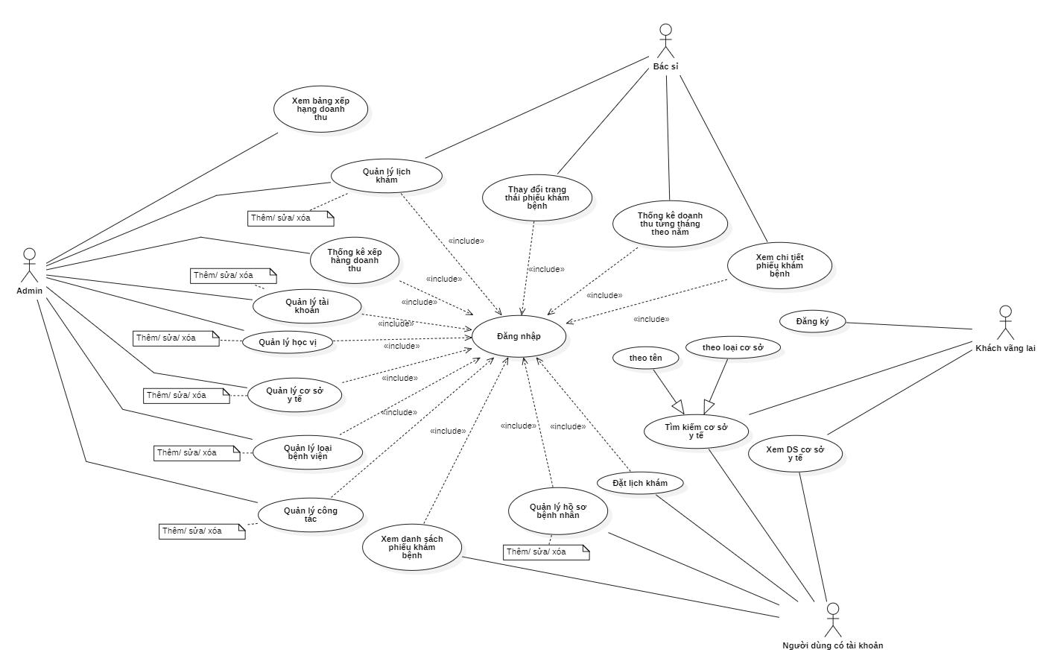

Hình 3‑1 Sơ đồ use case tổng quát

Sơ đồ use case tổng quát được thể hiện như trong ***Hình 3.1*** mô tả cái nhìn tổng quan về toàn bộ hệ thống quản lý đặt lịch khám bệnh với những nhóm người dùng của hệ thống như: người dùng có tài khoản, admin, bác sỉ và khách vãng lai. Bên cạnh đó còn thể hiện các chức năng cơ bản của từng nhóm.

### Chức năng của Actor “Người dùng có tài khoản”

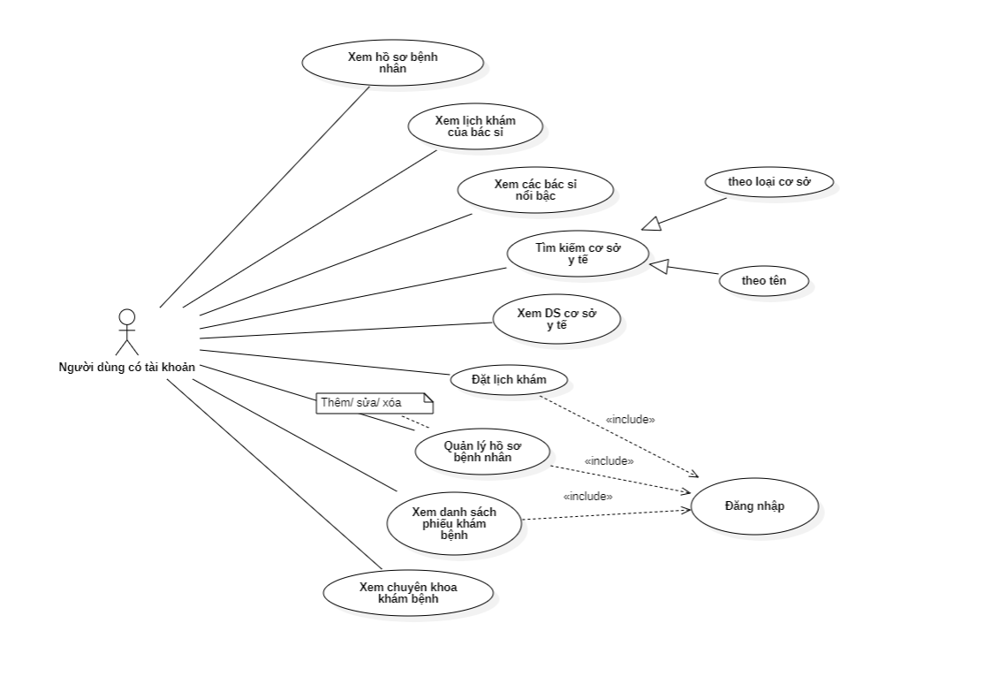

Hình 3‑2 Chức năng của Actor “Người dùng có tài khoản”

Người dùng có tài khoản là những người dùng có nhu cầu tham gia hệ thống và mong muốn đặt lịch khám trên website, actor này sẽ có những chức năng được thể hiện như ***Hình 3.2***, cụ thể như sau:

* **Về chức năng xem hồ sơ bệnh nhân**: cho người dùng vào xem hồ sơ bệnh nhân đã tạo.
* **Về chức năng xem lịch khám của bác sỉ**: cho phép người dùng có tài khoản vào xem lịch khám bệnh của một bác sỉ nào đó.
* **Về chức năng xem các bác sỉ nổi bậc**: cho phép người dùng có tài khoản xem các bác sỉ nổi bậc.
* **Về chức năng tìm kiếm cơ sở y tế**: cho phép người dùng có tài khoản tìm kiếm cơ sở y tế có thể theo tên hoặc theo loại cơ sở.
* **Về chức năng xem danh sách cơ sở y tế**: cho phép người dùng có tài khoản xem danh sách các cơ sở y tế hiện có trên hệ thống.
* **Về chức năng đặt lịch khám**: cho phép người dùng có tài khoản đặt lịch khám bệnh.
* **Về chức năng thêm/sửa/xóa hồ sơ bệnh nhân**: người dùng có tài khoản có thể quản lý hồ sơ bệnh nhân do bản thân tạo.
* **Về chức năng xem danh sách phiếu khám bệnh**: người dùng có tài khoản có thể xem danh sách phiếu khám bệnh.
* **Về chức năng xem chuyên khoa khám bệnh**: người dùng có tài khoản có thể xem danh sách chuyên khoa khám bệnh hiện có.

### Chức năng của Actor “Admin”

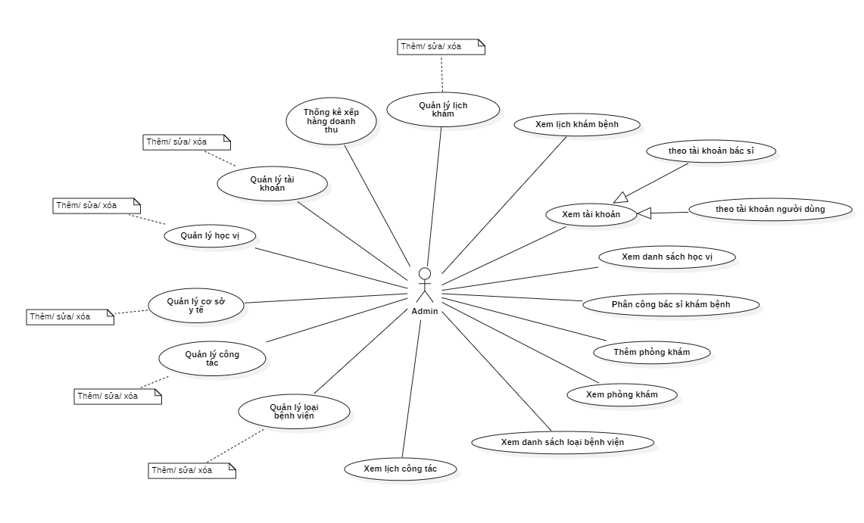

Hình 3‑3 Chức năng của Actor “Admin”

Admin là những người quản trị điều hành website ở sau hệ thống, actor này sẽ có những chức năng được thể hiện như ***Hình 3.3***, cụ thể như sau:

* **Về chức năng thống kê xếp hàng doanh thu**: cho phép admin thống kê doanh thu từng tháng theo năm.
* **Về chức năng xem lịch khám bệnh**: cho phép admin xem lịch khám bệnh của bác sỉ.
* **Về chức năng xem tài khoản**: cho phép admin xem danh sách tài khoản, cả bác sỉ lẩn người dùng.
* **Về chức năng xem danh sách học vị**: cho phép admin xem danh sách học vị
* **Về chức năng phân công bác sỉ khám bệnh**: cho phép admin phân công bác sỉ vào một phòng khám cụ thể.
* **Về chức năng thêm phòng khám**: cho phép admin thêm một phòng khám cho một bệnh viện.
* **Về chức năng xem phòng khám**: cho phép admin xem danh sách phòng khám của một bệnh viện.
* **Về chức năng xem danh sách loại bệnh viện:** cho phép admin xem danh sách loại bệnh viện.
* **Về chức năng xem lịch công tác:** cho phép admin xem danh sách lịch công tác của bác sỉ.
* **Về chức năng quản lý loại bệnh viện**: cho phép admin thêm / sửa / xóa loại bệnh viện.
* **Về chức năng quản lý công tác**: cho phép admin thêm / sửa / xóa loại bệnh viện.
* **Về chức năng quản lý cơ sở y tế**: cho phép admin thêm / sửa / xóa loại bệnh viện.
* **Về chức năng** **quản lý học vị**: cho phép admin thêm / sửa / xóa loại bệnh viện.
* **Về chức năng** **quản lý tài khoản**: cho phép admin thêm / sửa / xóa loại bệnh viện.
* **Về chức năng quản lý lịch khám**: cho phép admin thêm / sửa / xóa loại bệnh viện.

### Chức năng của Actor “Khách vãng lai”

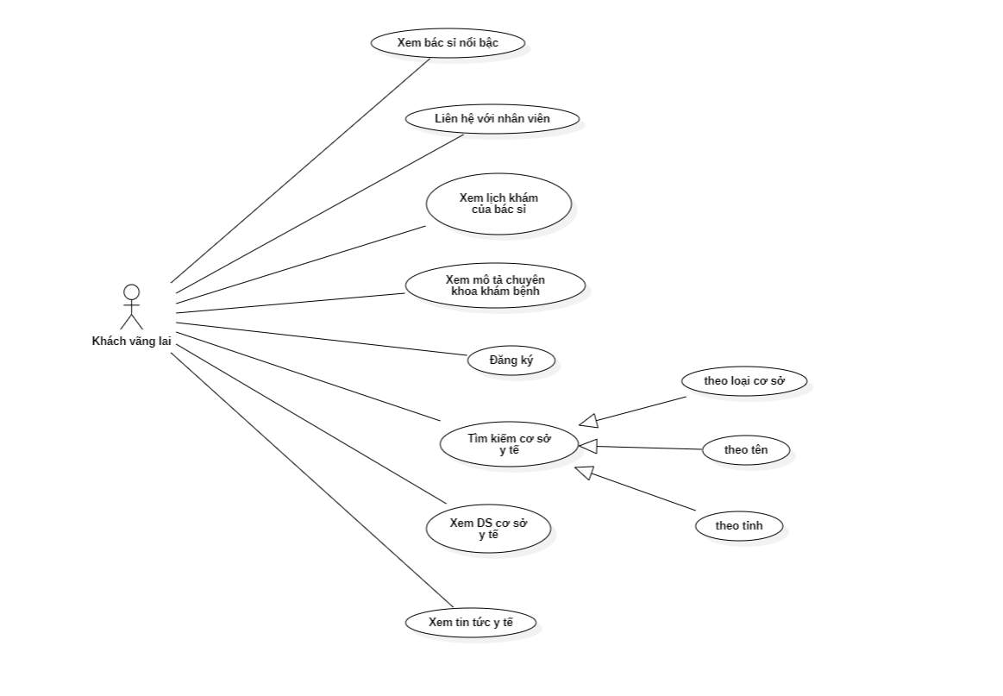

Hình 3‑4 Chức năng của Actor “Khách vãng lai”

Khách vãng lai là những người có sự quan tâm đến hệ thống và muốn xem hệ thống ***Hình 3.3***, cụ thể như sau:

* **Về chức năng xem lịch khám của bác sỉ**: cho phép khách vãng lai vào xem lịch khám bệnh của một bác sỉ nào đó.
* **Về chức năng xem các bác sỉ nổi bậc**: cho phép khách vãng lai xem các bác sỉ nổi bậc.
* **Về chức năng tìm kiếm cơ sở y tế**: cho phép khách vãng lai tìm kiếm cơ sở y tế có thể theo tên hoặc theo loại cơ sở.
* **Về chức năng xem danh sách cơ sở y tế**: cho phép khách vãng lai xem danh sách các cơ sở y tế hiện có trên hệ thống.
* **Về chức năng xem mô tả chuyên khoa khám bệnh**: khách vãng lai có thể xem danh sách chuyên khoa khám bệnh hiện có.
* **Về chức năng xem tin tức y tế**: khách vãng lai có thể xem tin tức y tế nội bật trên website.

## Sơ đồ CDM

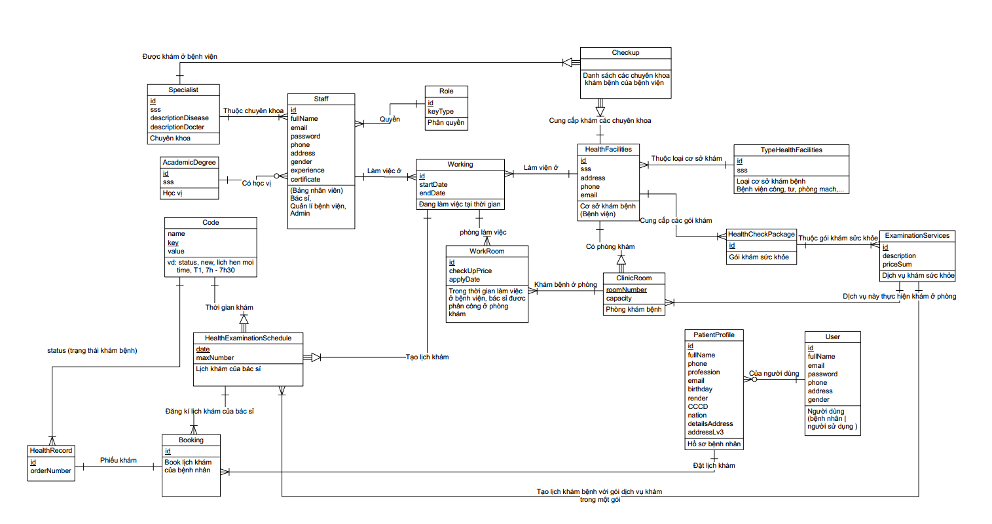

Hình 3‑5 Sơ đồ CDM

Sơ đồ CDM trên là cách miêu tả ngắn ngọn hệ thống sẽ liên kết với nhau.

## Mô hình dữ liệu PostgreSQL

Trong PostgreSQL, dữ liệu được lưu trữ trong các bảng (table) có cấu trúc cố định và được tổ chức theo các cột (column) và hàng (row). Mỗi bảng đại diện cho một loại dữ liệu cụ thể và có một tập hợp các cột định nghĩa các thuộc tính của dữ liệu đó. Mỗi hàng trong bảng tương ứng với một bản ghi cụ thể của dữ liệu đó và chứa giá trị của các thuộc tính tương ứng với cột của bảng.

### Bảng Users

Lưu thông tin của người dùng trong hệ thống. Phân biệt bằng id.

**Bảng 3‑1: Bảng dữ liệu Users**

| **Thuộc tính** | **Kiểu dữ liệu** | **Khóa chính** | **Khóa ngoại** | **Giá trị mặc nhiên** | **Mô tả** |
| --- | --- | --- | --- | --- | --- |
| id | UUID | x |  | NULL | Id của người dùng |
| fullName | String |  |  | NULL | Họ và tên của người dùng |
| email | String |  |  | NULL | Email của người dùng |
| password | String |  |  | NULL | Mật khẩu của người dùng |
| phone | String |  |  | NULL | Số điện thoại của người dùng |
| address | String |  |  | NULL | Địa chỉ của người dùng |
| gender | String |  |  | NULL | Giới tính |

### Bảng Staffs

Lưu thông tin của nhân viên (bác sỉ) trong hệ thống. Phân biệt bằng id.

**Bảng 3‑2: Bảng dữ liệu Staffs**

| **Thuộc tính** | **Kiểu dữ liệu** | **Khóa chính** | **Khóa ngoại** | **Giá trị mặc nhiên** | **Mô tả** |
| --- | --- | --- | --- | --- | --- |
| id | UUID | x |  | NULL | Id của nhân viên |
| fullName | String |  |  | NULL | Họ và tên của nhân viên |
| email | String |  |  | NULL | Email của nhân viên |
| password | String |  |  | NULL | Mật khẩu của nhân viên |
| phone | String |  |  | NULL | Số điện thoại của nhân viên |
| address | String |  |  | NULL | Địa chỉ của nhân viên |
| gender | String |  |  | NULL | Giới tính |
| experience | String |  |  | NULL | Kinh nghiệm làm việc |
| certificate | String |  |  | NULL | Chứng chỉ |
| roleId | UUID |  | x | NULL | Quyền của nhân viên |
| academicDegreeId | UUID |  | x | NULL | Học vị của bác sỉ |
| specialistId | UUID |  | x | NULL | Chuyên khoa của bác sỉ |

### Bảng Roles

Lưu thông tin của các chức vụ (quyền) trong hệ thống. Phân biệt bằng id.

**Bảng 3‑3: Bảng dữ liệu Roles**

| **Thuộc tính** | **Kiểu dữ liệu** | **Khóa chính** | **Khóa ngoại** | **Giá trị mặc nhiên** | **Mô tả** |
| --- | --- | --- | --- | --- | --- |
| id | UUID | x |  | NULL | Id của role |
| keyType | String |  |  | NULL | Tên quyền |

### Bảng Specialists

Lưu thông tin của chuyên khoa khám bệnh. Phân biệt bằng id.

**Bảng 3‑4: Bảng dữ liệu Specialists**

| **Thuộc tính** | **Kiểu dữ liệu** | **Khóa chính** | **Khóa ngoại** | **Giá trị mặc nhiên** | **Mô tả** |
| --- | --- | --- | --- | --- | --- |
| id | UUID | x |  | NULL | Id của chuyên khoa |
| name | String |  |  | NULL | Tên chuyên khoa |
| descriptionDisease | String |  |  | NULL | Mô tả căn bệnh |
| descriptionDoctor | String |  |  | NULL | Mô tả các bác sỉ chửa bệnh |

### Bảng AcademicDegrees

Lưu thông tin học vị. Phân biệt bằng id.

**Bảng 3‑5: Bảng dữ liệu AcademicDegrees**

| **Thuộc tính** | **Kiểu dữ liệu** | **Khóa chính** | **Khóa ngoại** | **Giá trị mặc nhiên** | **Mô tả** |
| --- | --- | --- | --- | --- | --- |
| id | UUID | x |  | NULL | Id của học vị |
| name | String |  |  | NULL | Tên học vị |

### Bảng TypeHealthFacilities

Lưu thông tin về loại bệnh viện. Phân biệt bằng id.

**Bảng 3‑6: Bảng dữ liệu TypeHealthFacilities**

| **Thuộc tính** | **Kiểu dữ liệu** | **Khóa chính** | **Khóa ngoại** | **Giá trị mặc nhiên** | **Mô tả** |
| --- | --- | --- | --- | --- | --- |
| id | UUID | x |  | NULL | Id của loại bệnh viện |
| name | String |  |  | NULL | Tên loại bệnh viện |

### Bảng Workings

Lưu thông tin về nơi làm việc của bác sỉ. Phân biệt bằng id.

**Bảng 3‑7: Bảng dữ liệu Workings**

| **Thuộc tính** | **Kiểu dữ liệu** | **Khóa chính** | **Khóa ngoại** | **Giá trị mặc nhiên** | **Mô tả** |
| --- | --- | --- | --- | --- | --- |
| id | UUID | x |  | NULL | Id của lịch làm việc |
| staffId | String |  | x | NULL | Nhân viên được phân công |
| healthFacilityId | UUID |  | x | NULL | Bệnh viện được phân công |
| startDate | Date |  |  | Ngày hiện tại | Ngày bắt đầu làm việc |
| endDate | Date |  |  | NULL | Ngày kết thúc làm việc |

### Bảng HealthFacilities

Lưu thông tin về cơ sở y tế. Phân biệt bằng id.

**Bảng 3‑8: Bảng dữ liệu HealthFacilities**

| **Thuộc tính** | **Kiểu dữ liệu** | **Khóa chính** | **Khóa ngoại** | **Giá trị mặc nhiên** | **Mô tả** |
| --- | --- | --- | --- | --- | --- |
| id | UUID | x |  | NULL | Id của cơ sở y tế |
| name | String |  | x | NULL | Tên cơ sở y tế |
| address | String |  | x | NULL | Địa chỉ cơ sở y tế |
| phone | String |  |  | NULL | Số điện thoại |
| email | String |  |  | NULL | Email của cơ sở y tế |
| typeHealthFacilityId | UUID |  | x | NULL | Loại cơ sở y tế |
| images | String |  |  | NULL | Hình ảnh |

### Bảng PatientProfiles

Lưu thông tin về hồ sơ bệnh nhân. Phân biệt bằng id.

**Bảng 3‑9: Bảng dữ liệu PatientProfiles**

| **Thuộc tính** | **Kiểu dữ liệu** | **Khóa chính** | **Khóa ngoại** | **Giá trị mặc nhiên** | **Mô tả** |
| --- | --- | --- | --- | --- | --- |
| id | UUID | x |  | NULL | Id của hồ sơ |
| fullName | String |  |  | NULL | Họ và tên hồ sơ |
| phone | String |  |  | NULL | Số điện thoại |
| profession | String |  |  | NULL | Nghề nghiệp |
| email | String |  |  | NULL | Email của người bệnh |
| birthDay | Date |  |  | NULL | Ngày sainh của người bệnh |
| gender | String |  |  | NULL | Giới tính của người bệnh |
| cccd | String |  |  | NULL | Căn cước công dân |
| nation |  |  |  |  | Dân tộc |
| addressCode |  |  |  |  | Mã địa chỉ ba cấp |
| userId |  |  |  |  | Người dùng tạo |

### Bảng Bookings

Lưu thông tin về đặt lịch. Phân biệt bằng id.

**Bảng 3‑10: Bảng dữ liệu Bookings**

| **Thuộc tính** | **Kiểu dữ liệu** | **Khóa chính** | **Khóa ngoại** | **Giá trị mặc nhiên** | **Mô tả** |
| --- | --- | --- | --- | --- | --- |
| id | UUID | x |  | NULL | Id đặt lịch |
| descriptionDisease | String |  |  | NULL | Mô tả về căn bệnh |
| healthExaminationScheduleId | UUID |  | x | NULL | Id lịch khám |
| patientProfileId | UUID |  | x | NULL | Id hồ sơ bệnh nhân |

### Bảng ClinicRooms

Lưu thông tin về phòng khám. Phân biệt bằng số phòng và cơ sở y tế.

**Bảng 3‑11: Bảng dữ liệu ClinicRooms**

| **Thuộc tính** | **Kiểu dữ liệu** | **Khóa chính** | **Khóa ngoại** | **Giá trị mặc nhiên** | **Mô tả** |
| --- | --- | --- | --- | --- | --- |
| roomNumber | Number | x |  | 100 | Số phòng |
| healthFacilityId | String | x | x | NULL | Id cơ sở y tế |
| capacity | Number |  |  | 3 | Sức chứa |

### Bảng WorkRooms

Lưu thông tin về phân công bác sỉ vào phòng khám và giá khám. Phân biệt bằng id.

**Bảng 3‑12: Bảng dữ liệu WorkRooms**

| **Thuộc tính** | **Kiểu dữ liệu** | **Khóa chính** | **Khóa ngoại** | **Giá trị mặc nhiên** | **Mô tả** |
| --- | --- | --- | --- | --- | --- |
| Id | UUID | x |  | 100 | Id phân công |
| checkUpPrice | Number |  |  | NULL | Giá khám trong thời gian tại phòng khám |
| applyDate | Date |  |  | Ngày hôm nay | Ngày áp dụng |
| workingId | String |  | x |  | Id công tác của bác sỉ |
| healthFacilityId | UUID |  | x |  | Id cơ sở y tế |
| roomNumber | Number |  | x |  | Số phòng khám |

### Bảng Checkups

Lưu thông tin về các chuyên khoa khám bệnh của cơ sở y tế.

**Bảng 3‑13: Bảng dữ liệu Checkups**

| **Thuộc tính** | **Kiểu dữ liệu** | **Khóa chính** | **Khóa ngoại** | **Giá trị mặc nhiên** | **Mô tả** |
| --- | --- | --- | --- | --- | --- |
| healthFacilityId | UUID | x | x | NULL | Id cơ sở y tế |
| specialistId | UUID | x | x | NULL | Id chuyên khoa |

### Bảng Codes

Lưu thông tin về các mã được sử dụng trong hệ thống.

**Bảng 3‑14: Bảng dữ liệu Codes**

| **Thuộc tính** | **Kiểu dữ liệu** | **Khóa chính** | **Khóa ngoại** | **Giá trị mặc nhiên** | **Mô tả** |
| --- | --- | --- | --- | --- | --- |
| name | String |  |  | NULL | Tên loại mã |
| key | String | x |  | NULL | Mã code |
| value | String |  |  |  | Giá trị |

### Bảng HealthExaminationSchedules

Lưu thông tin về lịch khám bệnh của bác sỉ trong hệ thống.

**Bảng 3‑15: Bảng dữ liệu HealthExaminationSchedules**

| **Thuộc tính** | **Kiểu dữ liệu** | **Khóa chính** | **Khóa ngoại** | **Giá trị mặc nhiên** | **Mô tả** |
| --- | --- | --- | --- | --- | --- |
| id | UUID | x | x | NULL | Id lịch khám |
| date | Date |  |  | NULL | Ngày khám |
| timeCode | String |  |  | NULL | Mã code thời gian |
| workingId | UUID |  | X | NULL | Id công tác của bác sỉ |
| maxNumber | Number |  |  | 3 | Số lượng tối đa khám |

### Bảng HealthRecords

Lưu thông tin về phiếu khám bệnh.

**Bảng 3‑16: Bảng dữ liệu HealthRecords**

| **Thuộc tính** | **Kiểu dữ liệu** | **Khóa chính** | **Khóa ngoại** | **Giá trị mặc nhiên** | **Mô tả** |
| --- | --- | --- | --- | --- | --- |
| id | UUID | x |  | NULL | Id lịch khám |
| statusCode | Date |  |  | NULL | Mã trạng thái |
| bookingId | String |  |  | NULL | Id đặt lịch |
| orderNumber | Number |  |  | NULL | Số thứ tự khám bệnh |

# XÂY DỰNG ỨNG DỤNG

## Giao diện ứng dụng

### Giao diện trang chủ

Giao diện trang chủ được hiện thị ở tất cả các nhóm người dùng khi vào hệ thống.

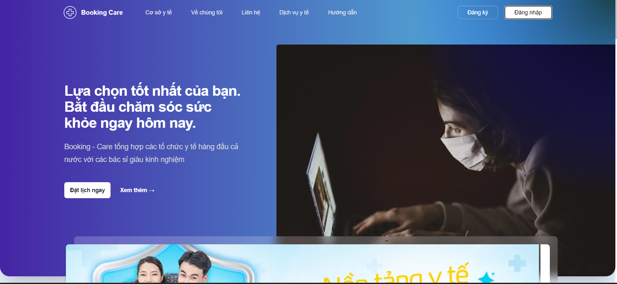

Hình 4‑1 Giao diện header trang chủ

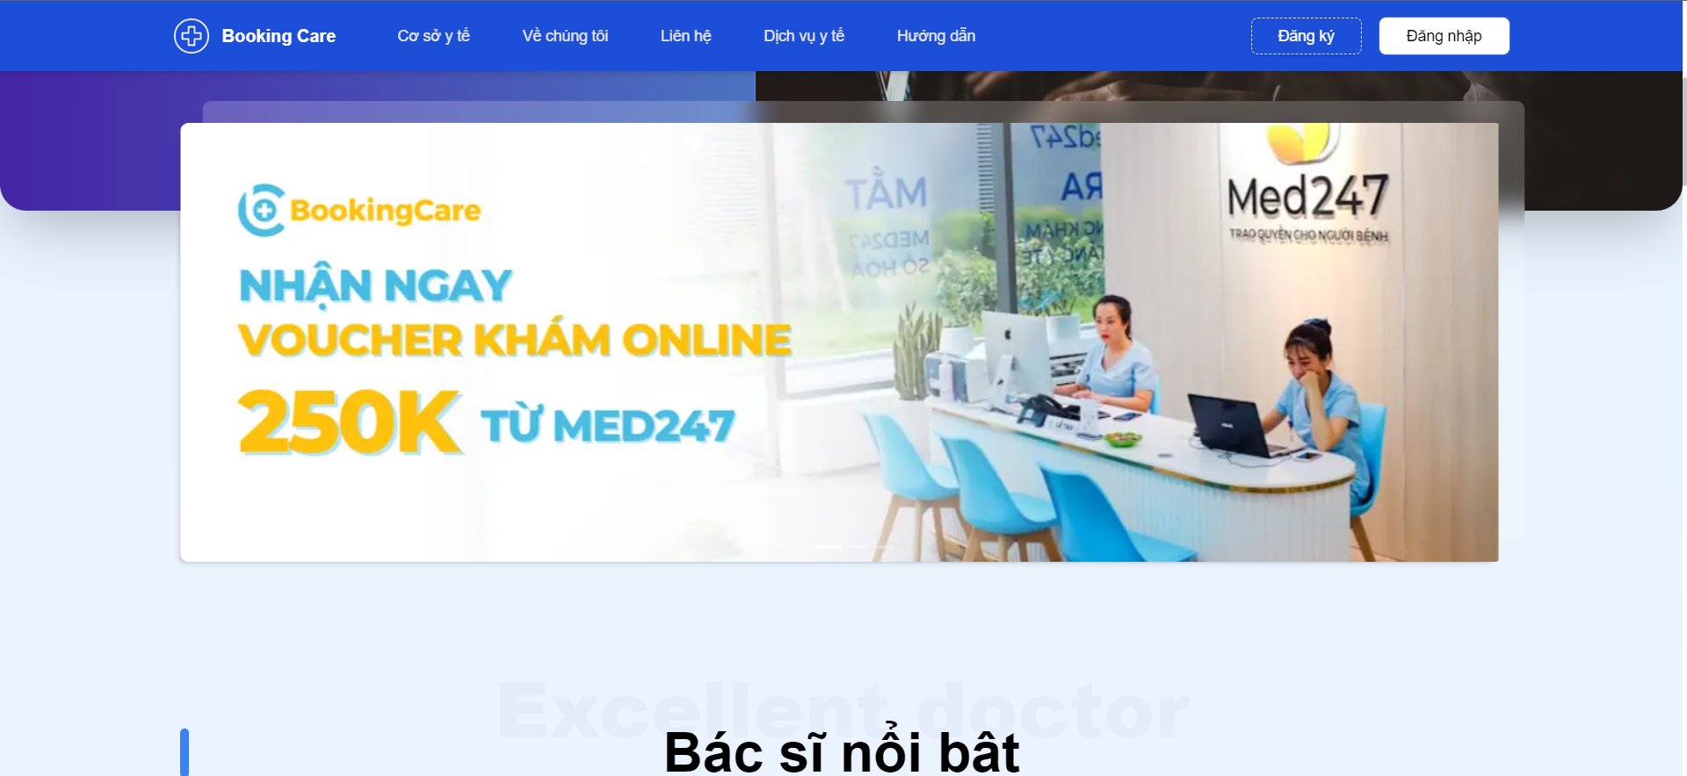

Hình 4‑2 Giao diện banner trang chủ

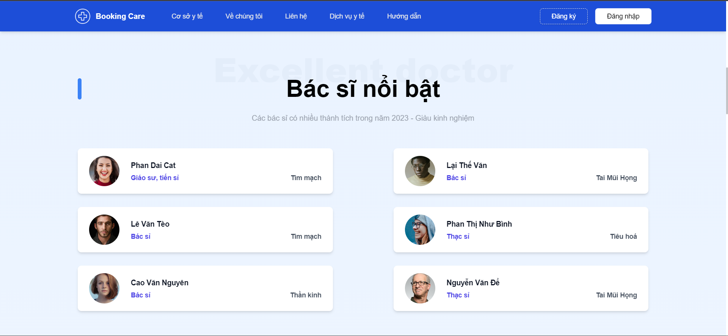

Hình 4‑3 Giao diện bác sỉ nổi bậc ở trang chủ

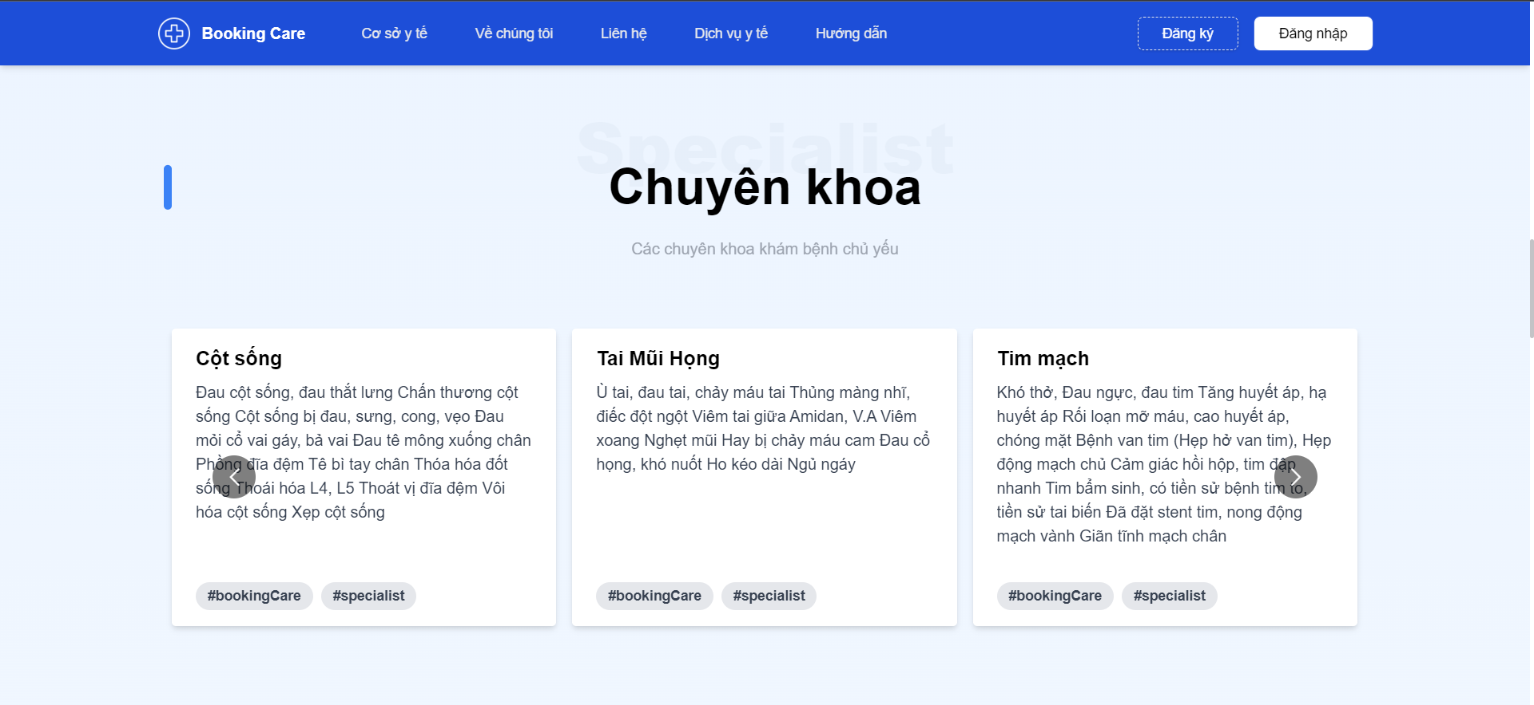

Hình 4‑4 Giao diện mô tả về chuyên khoa khám bệnh ở trang chủ

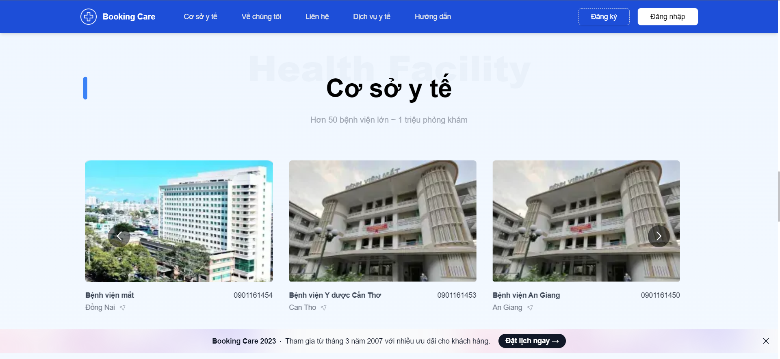

Hình 4‑5 Giao diện cơ sở y tế nổi bậc ở trang chủ

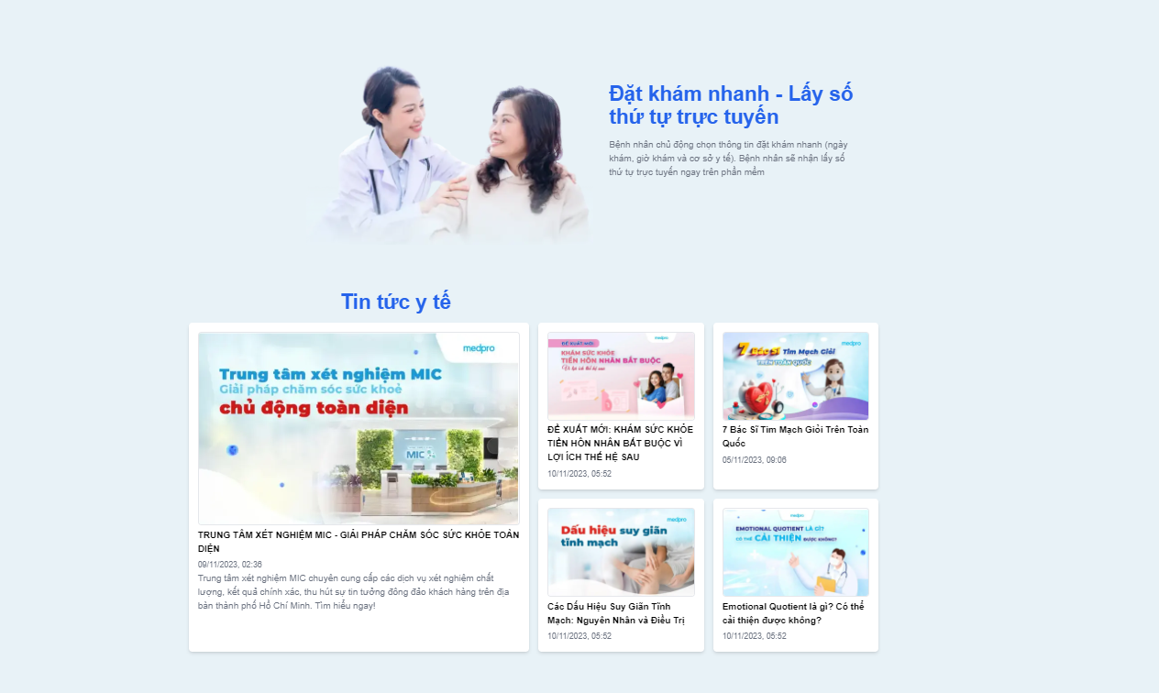

Hình 4‑6 Giao diện tin tức về y tế ở trang chủ

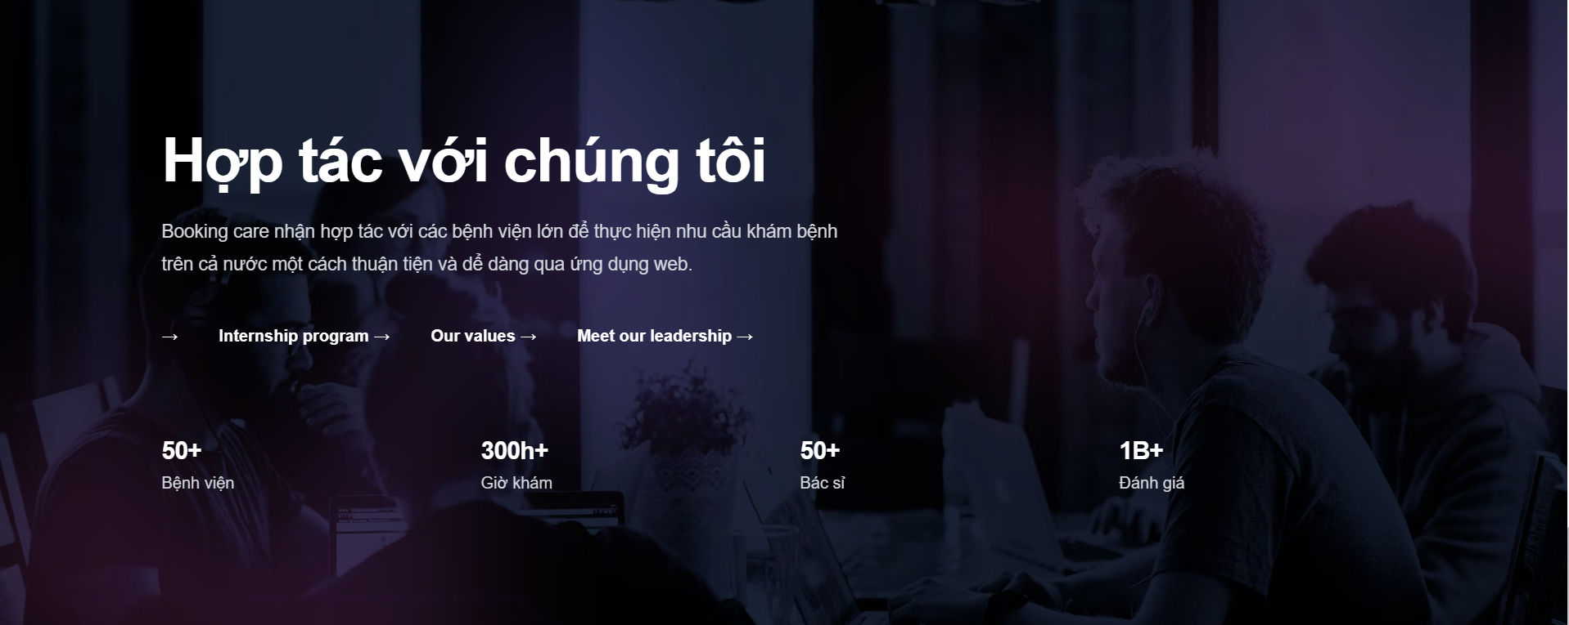

Hình 4‑7 Giao diện footer

### Giao diện trang “Cở sở y tế”

Giao diện của nhóm người dùng tham gia tình nguyện bao gồm các giao diện chính như sau:

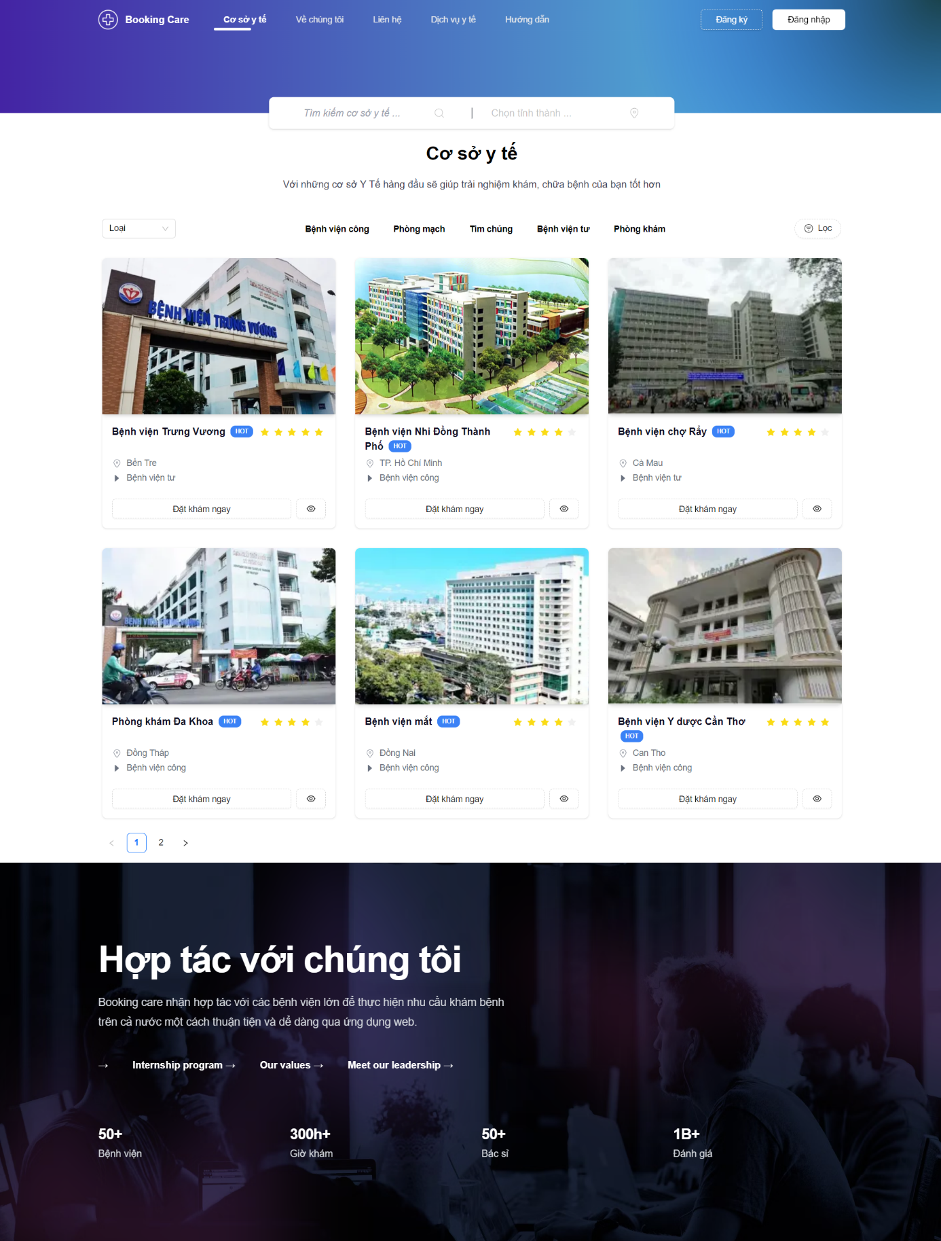

Hình 4‑8 Giao diện trang cơ sở y tế

### Giao diện trang “Về chúng tôi”

Giao diện của “Về chúng tối“ mô tả thông tin của chủ sở hữu trang web.

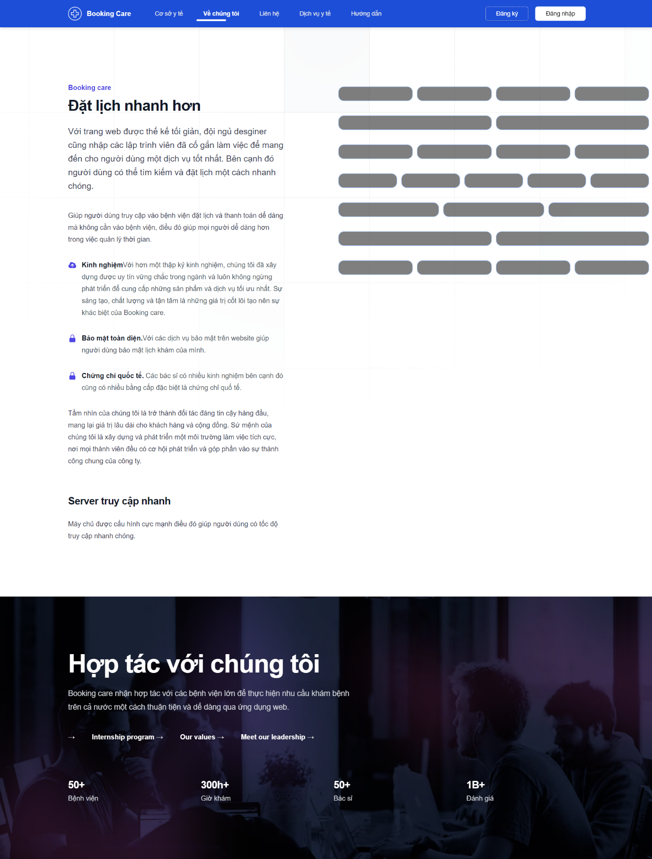

Hình 4‑9 Giao diện trang về chúng tôi

### Giao diện trang “Liên hệ”

Giao diện trang liên hệ cho phép người dùng liên hệ với quản trị viên nếu cần thiết.

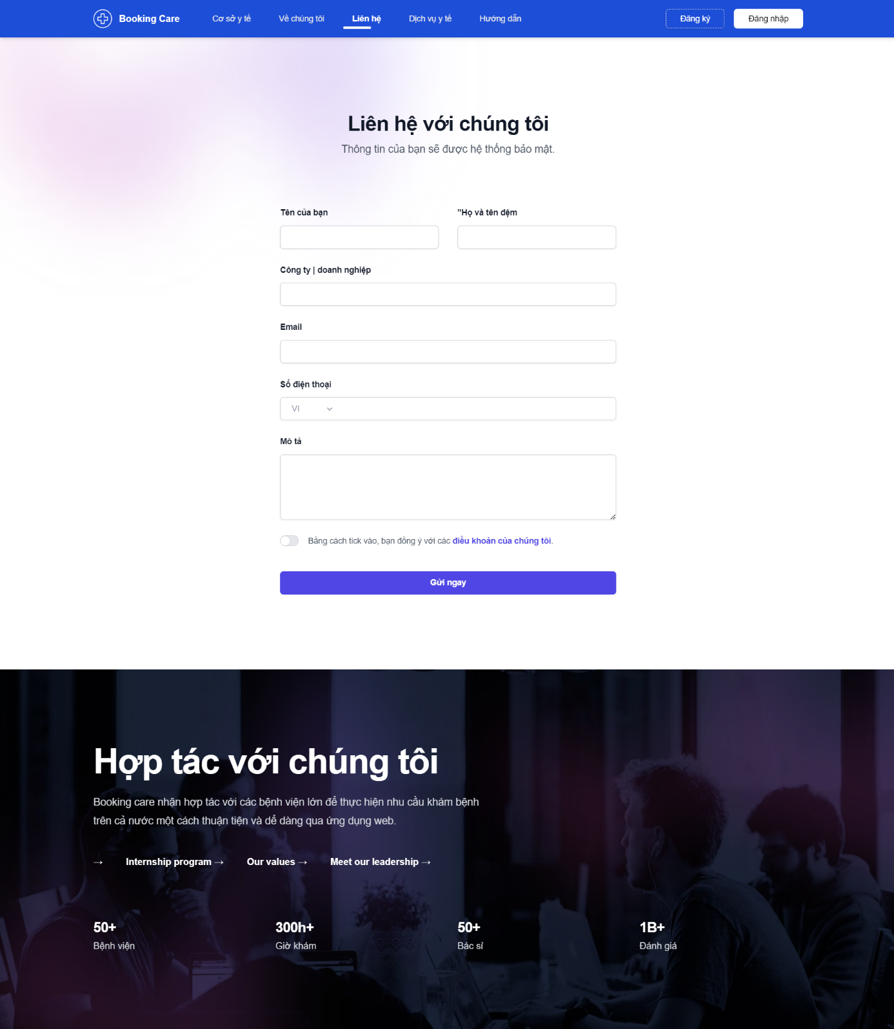

Hình 4‑10 Giao diện trang liên hệ

### Giao diện đăng nhập, đăng ký

Giao diện, modal đăng nhập được sử dụng chung cho các nhóm người dùng.

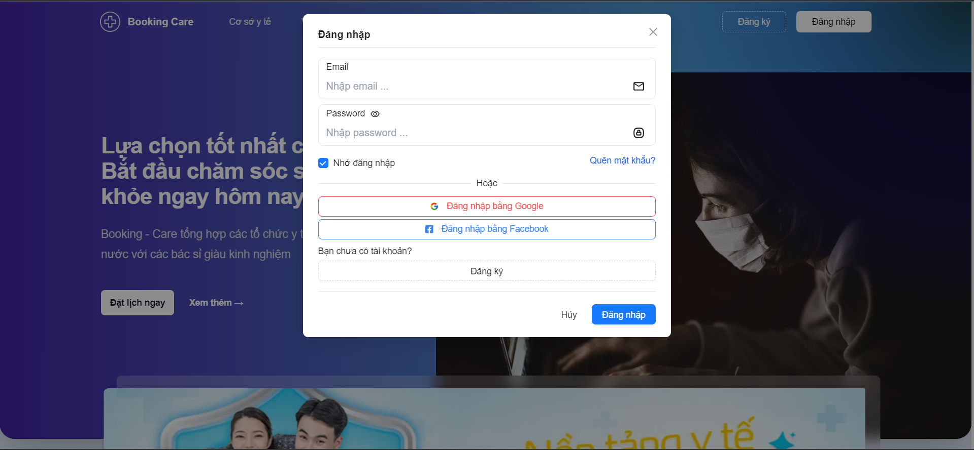

Hình 4‑11 Giao diện modal đăng nhập

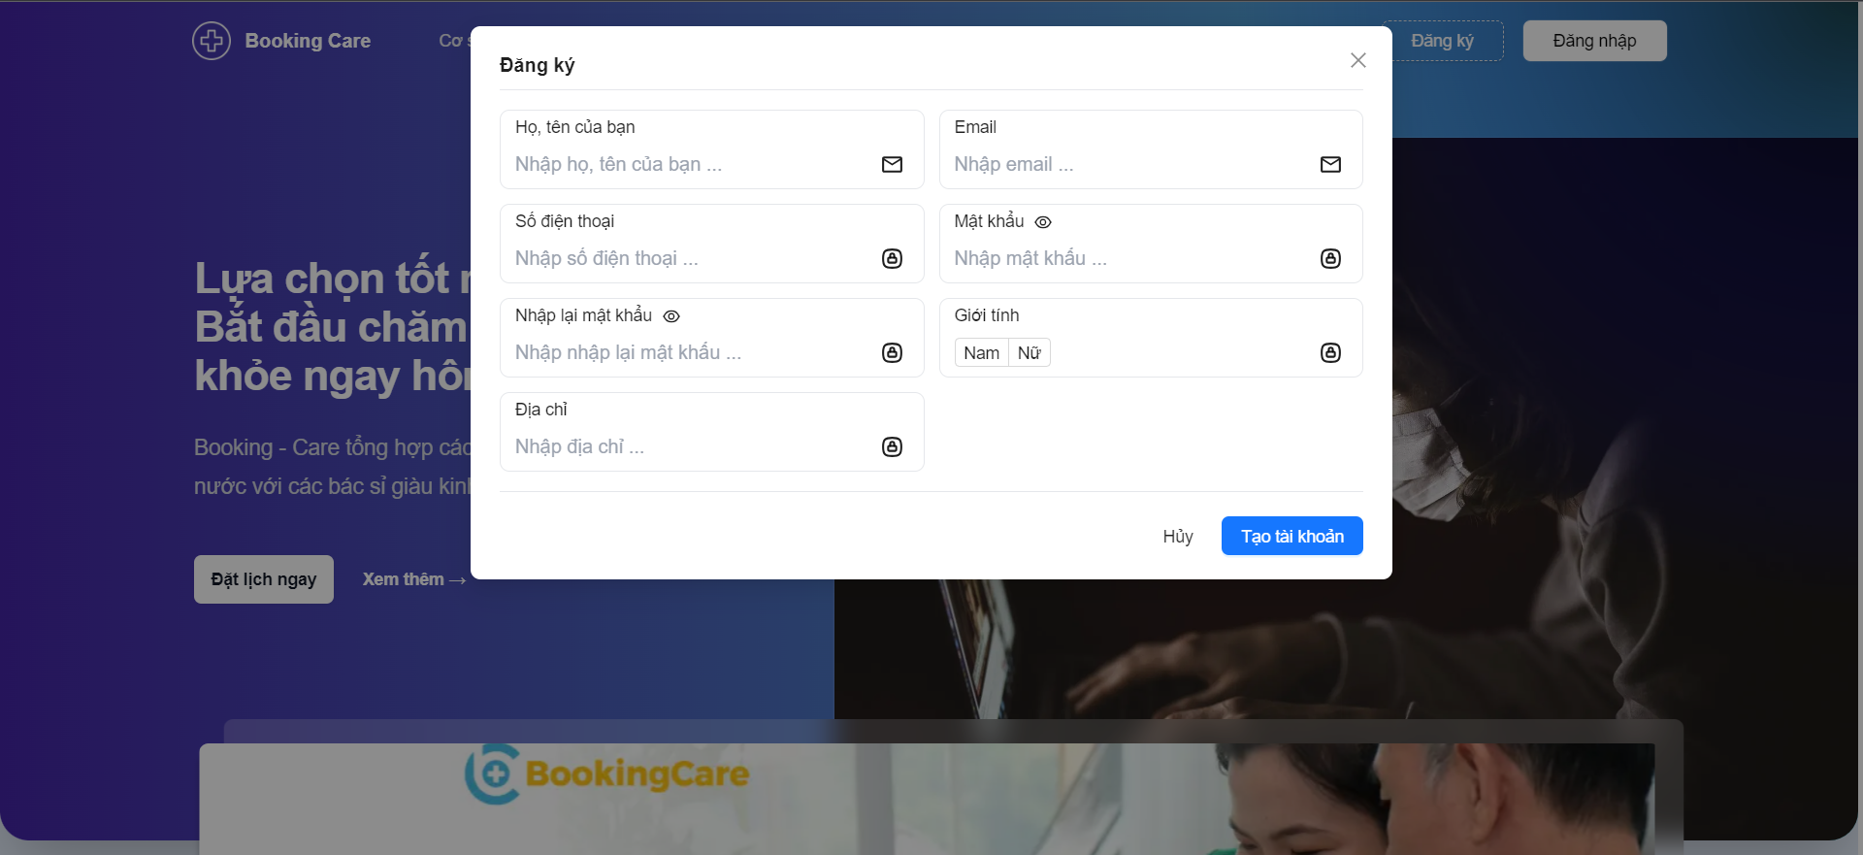

Hình 4‑12 Giao diện modal đăng ký

### Giao diện cho “Người dùng có tài khoản”

Nhóm người dùng có tài khoản có thể vào giao diện đặt lịch.

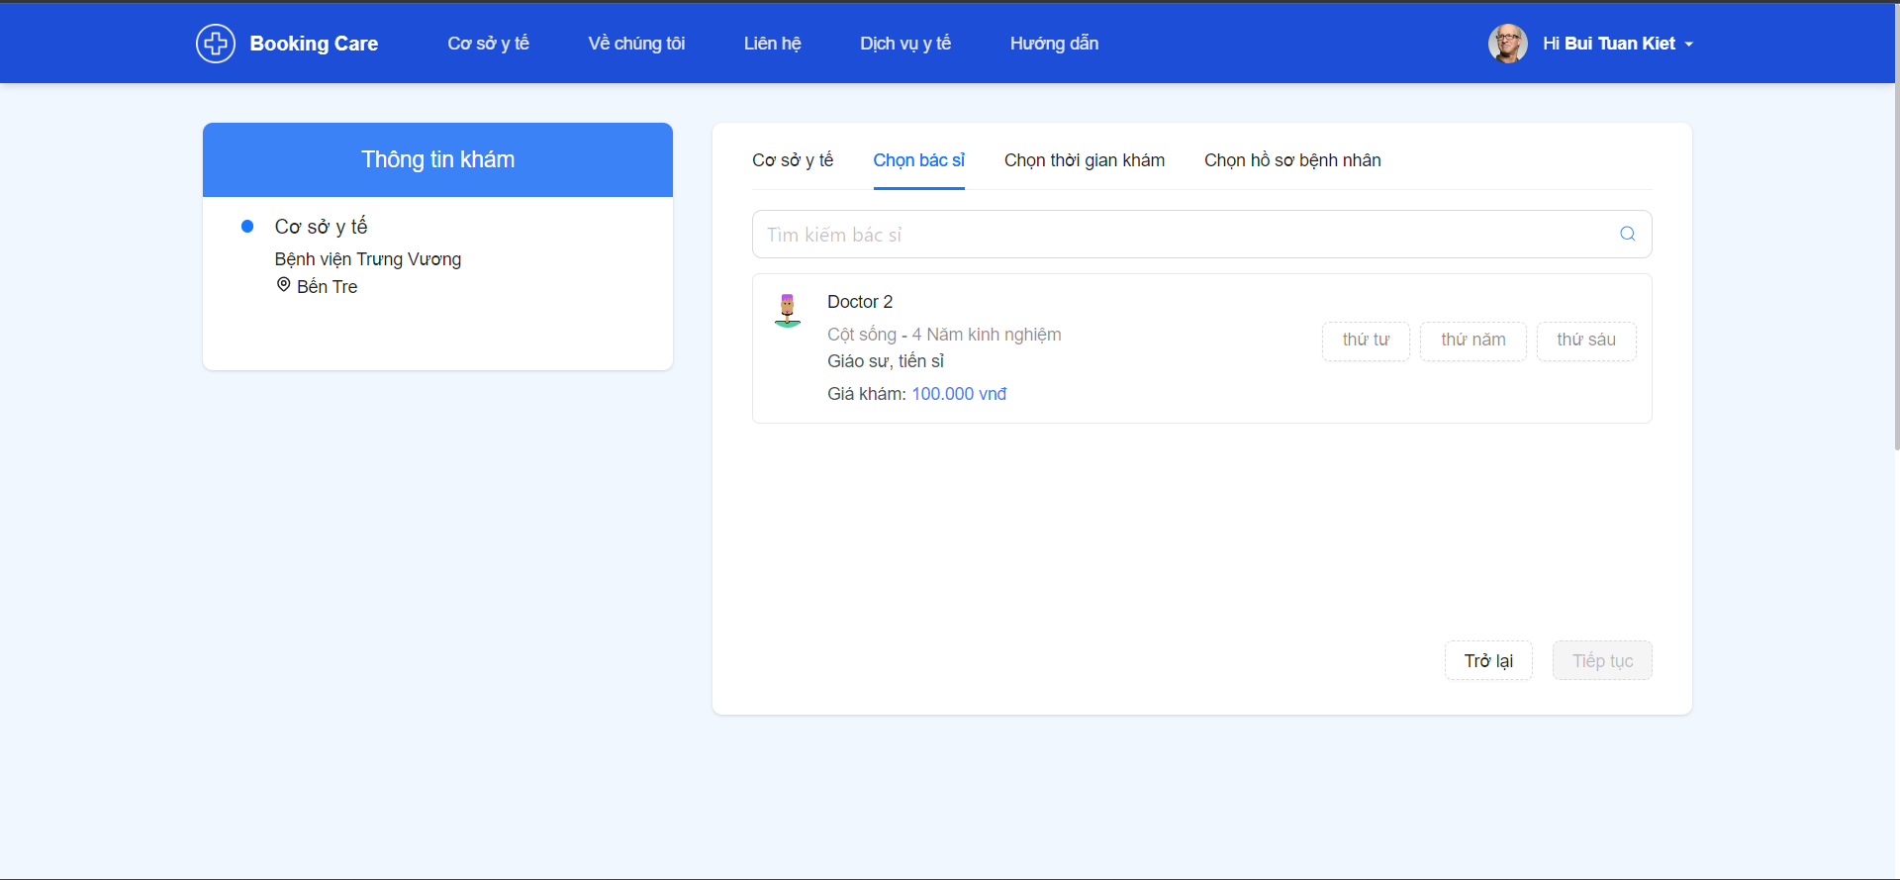

Hình 4‑13 Giao diện đặt lịch khám

Bên cạnh đó, nhóm người dùng này có thể sửa đổi thông tin khám cần thiết ở mục user.

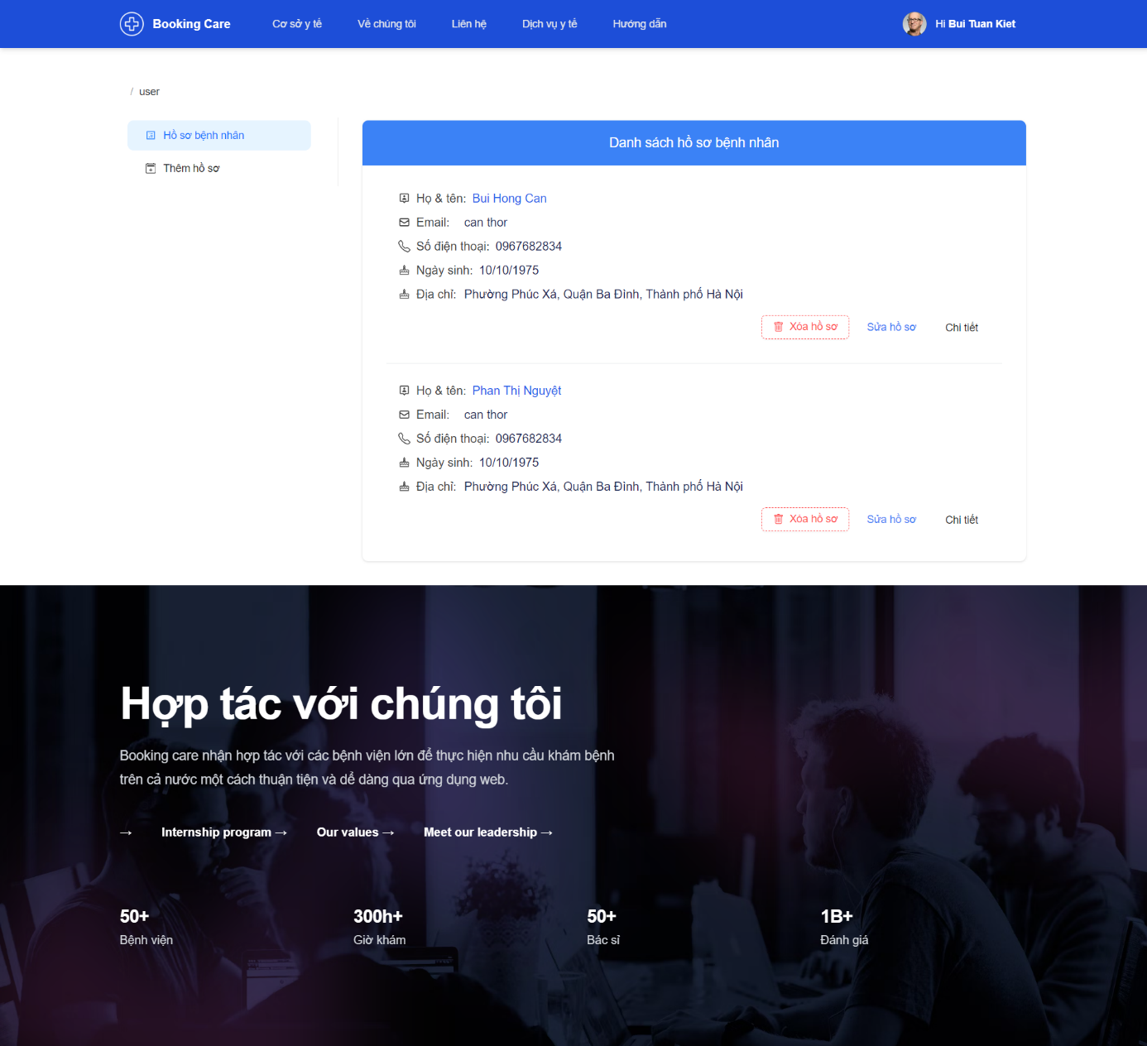

Hình 4‑14 Giao diện quản lý hồ sơ khám bệnh

Người dùng có tài khoản cũng có thể vào xem phiếu khám bệnh từ lịch đã đặt trước.

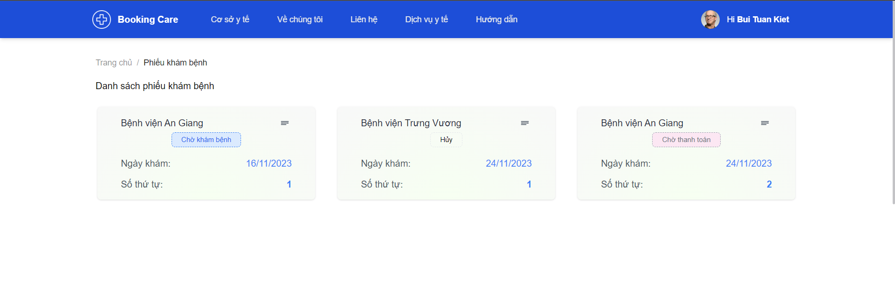

Hình 4‑15 Giao diện quản lý phiếu khám bệnh

### Giao diện cho người dùng “Admin”

Người dùng admin có tất cả các quyền trên hệ thống và nhiệm vụ quản lý hệ thống. Ở mổi mục đều có giao diện thêm sửa xóa cho mục đó.

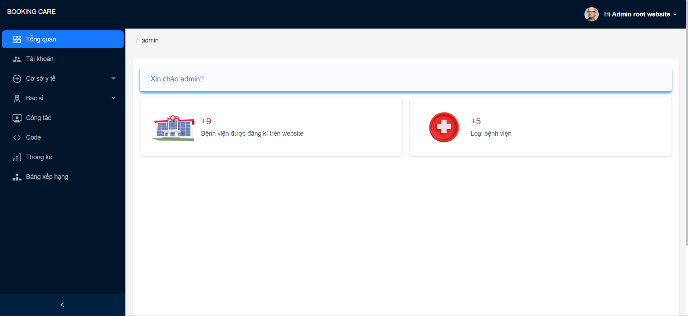

Hình 4‑16 Giao diện trang tổng quan admin

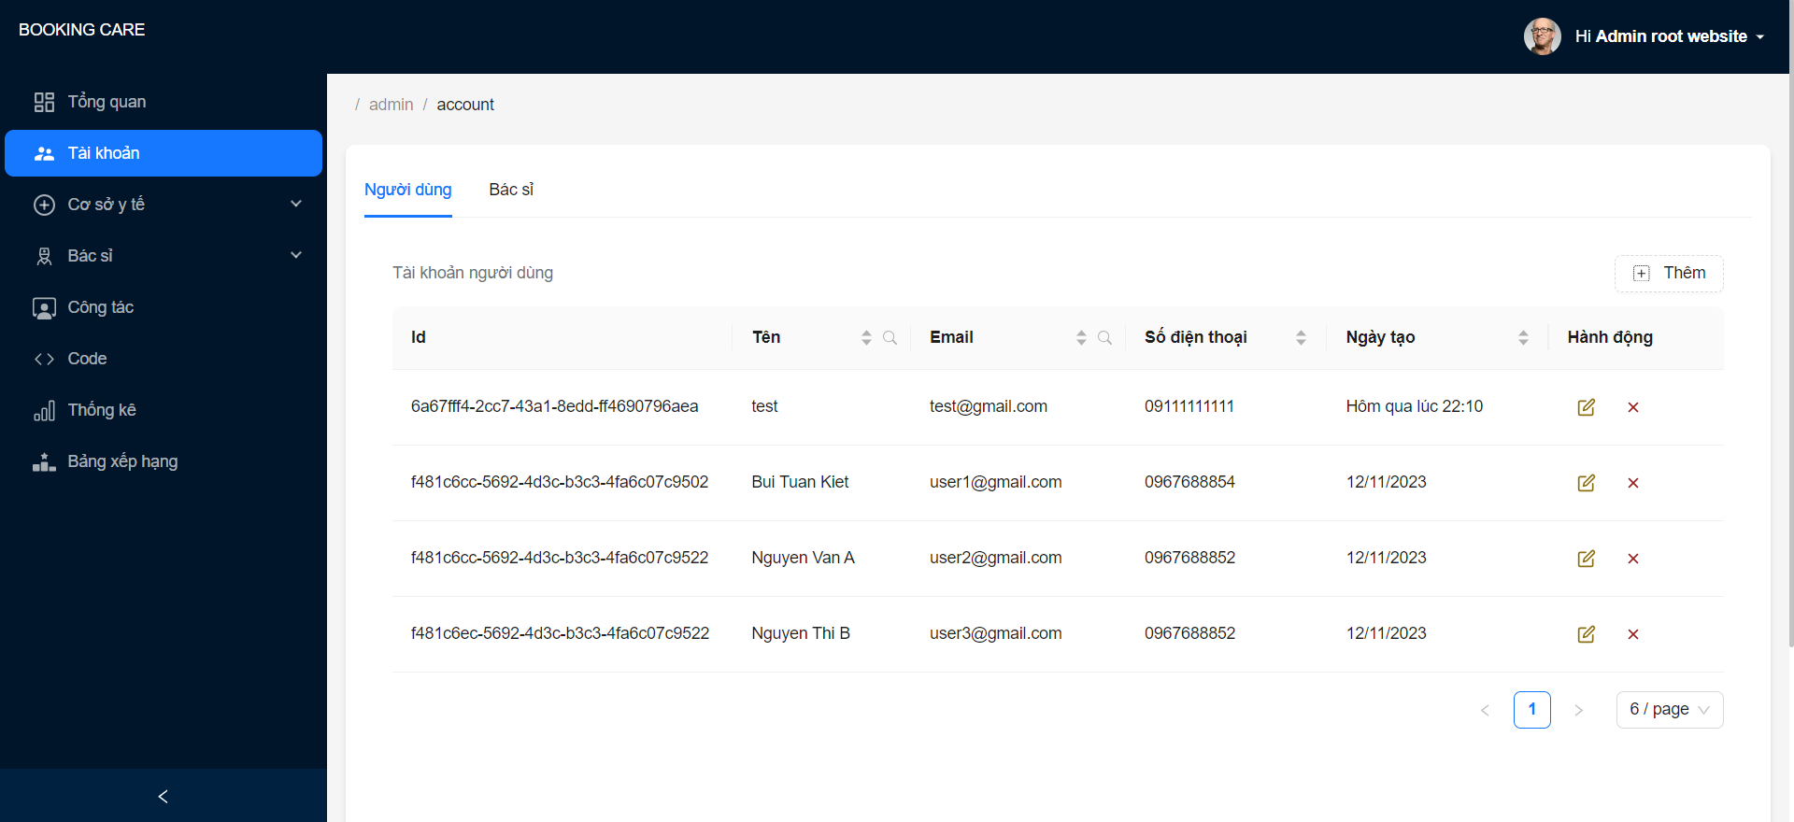

Hình 4‑17 Giao diện trang quản lý tài khoản

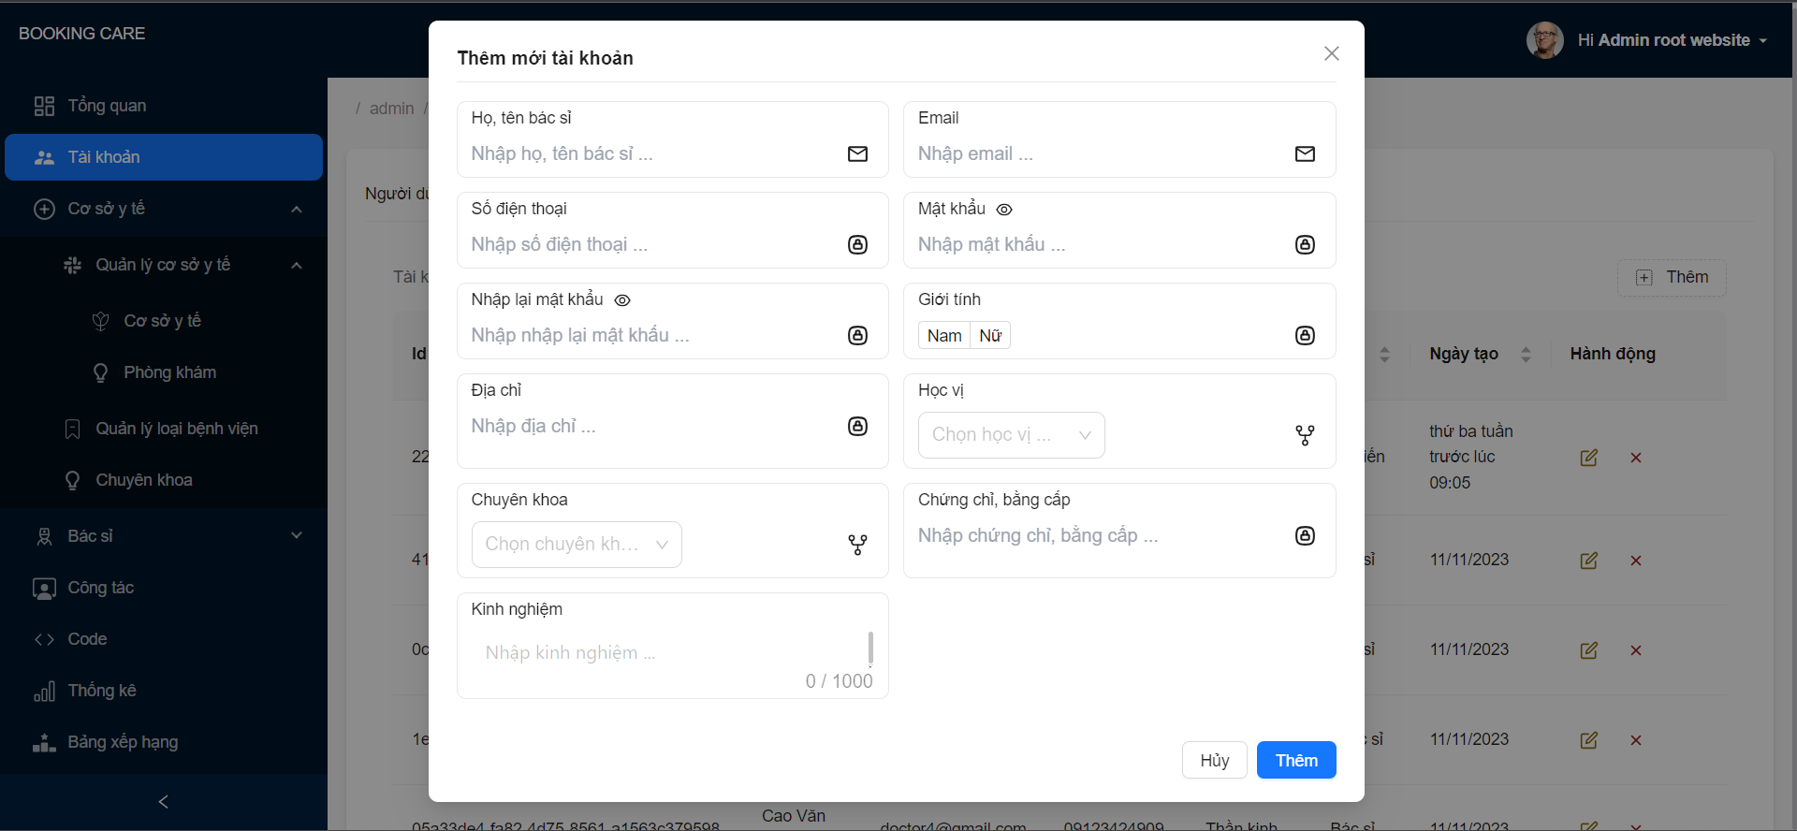

Hình 4‑18 Thêm mới một tài khoản cho bác sỉ

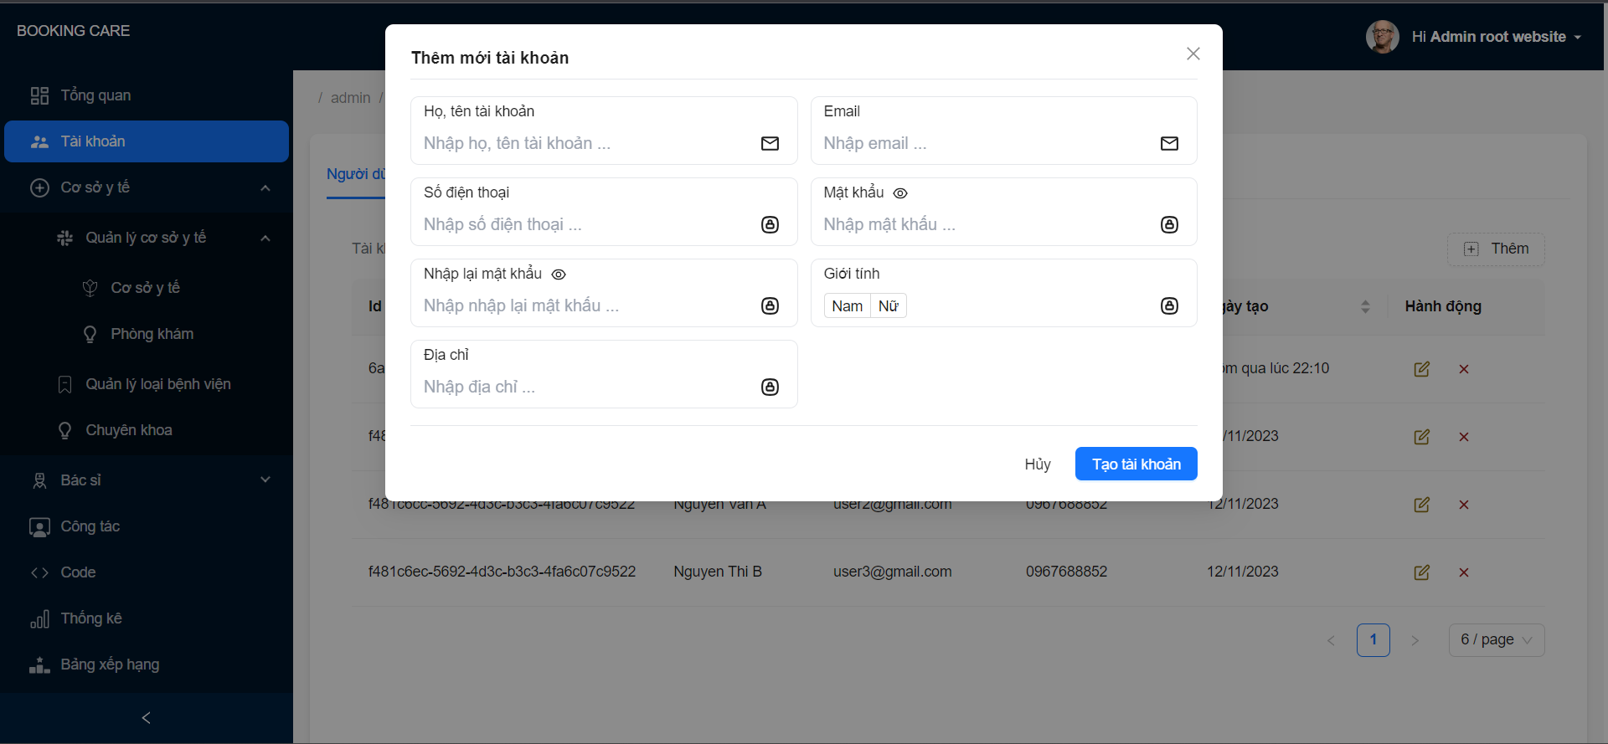

Hình 4‑19 Thêm mới một tài khoản cho người dùng

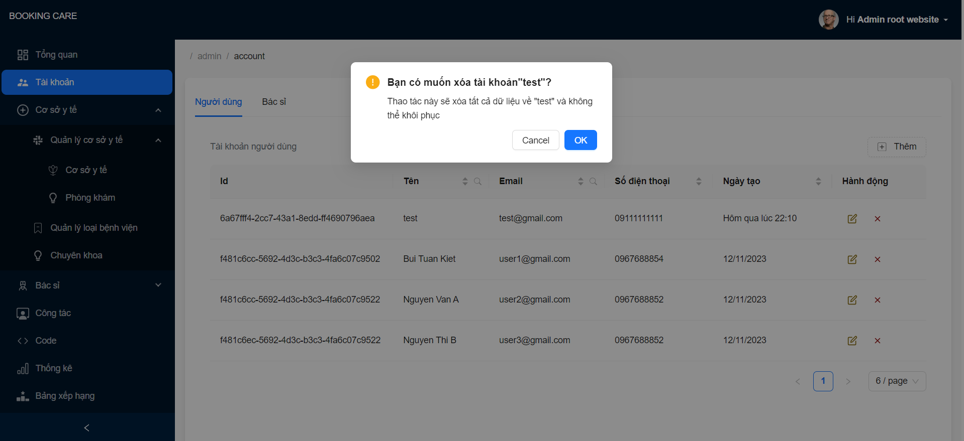

Hình 4‑20 Xóa một tài khoản

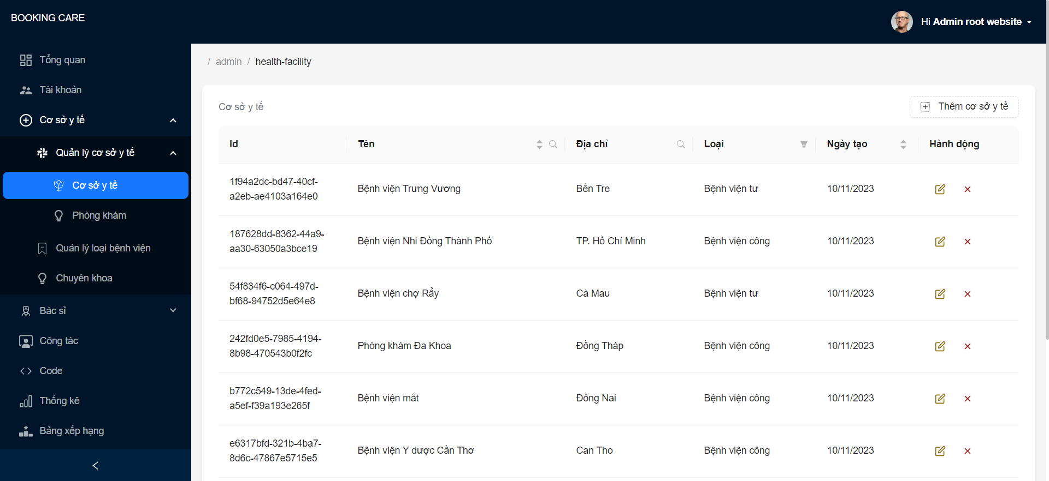

Hình 4‑21 Giao diện quản lý cơ sở y tế

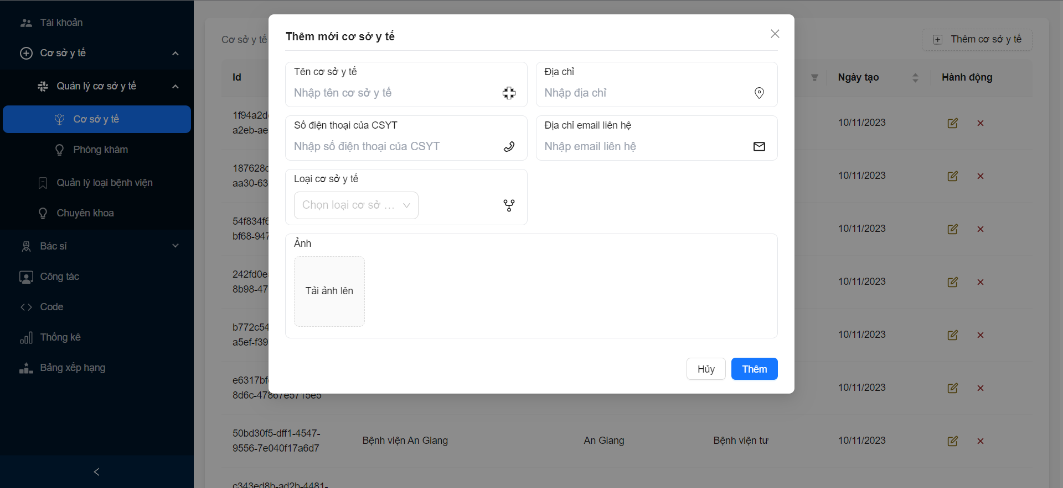

Hình 4‑22 Thêm mới một cơ sở y tế

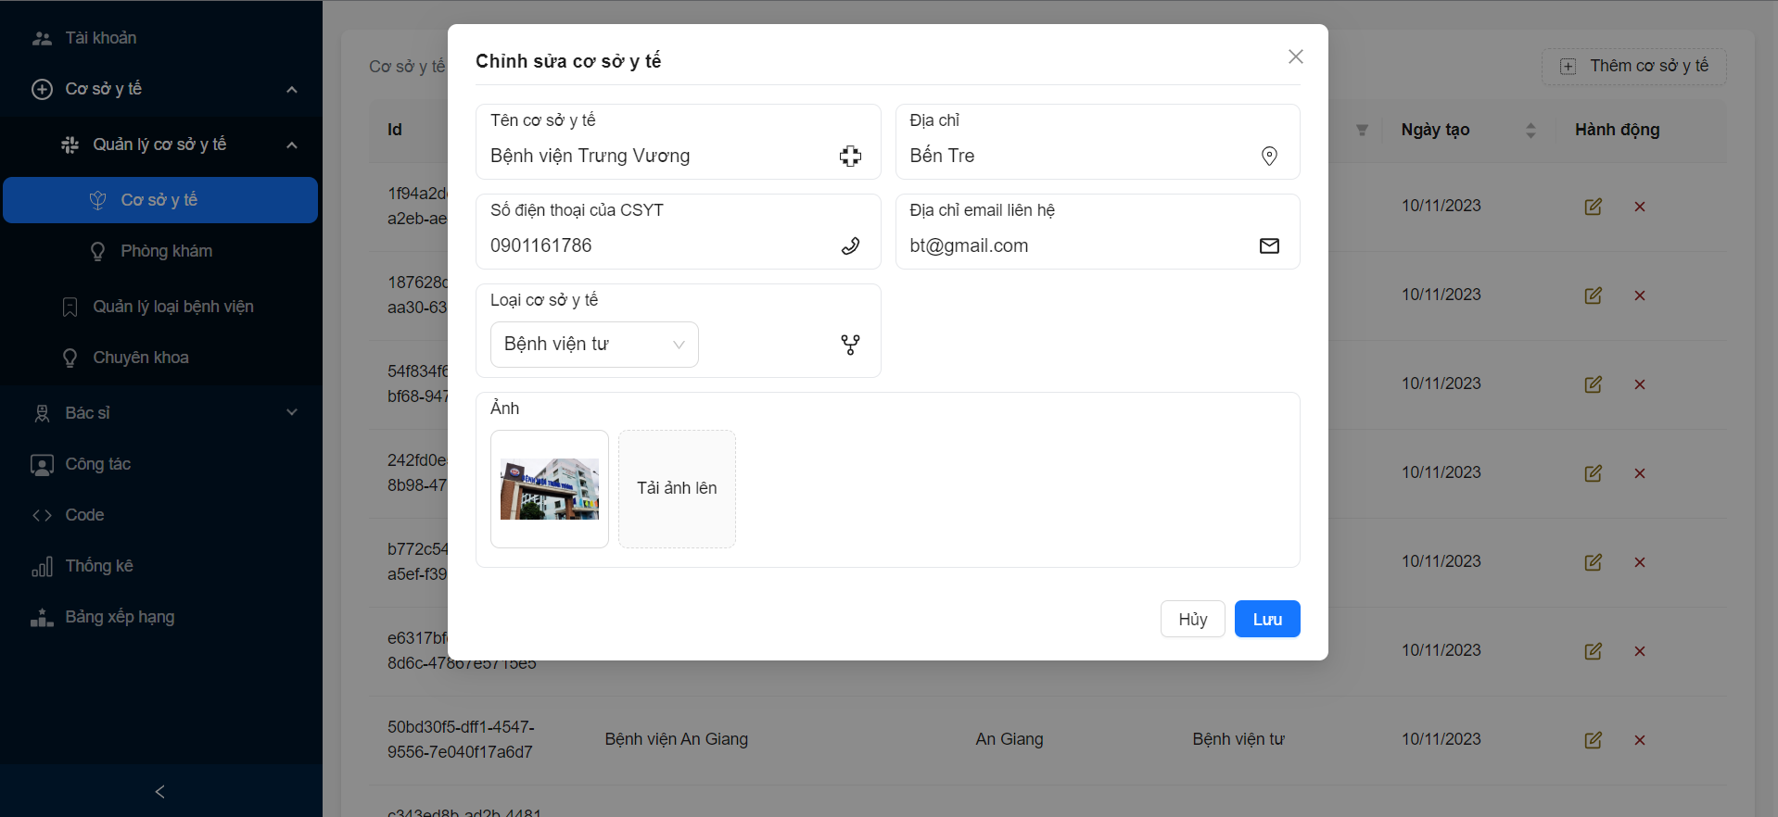

Hình 4‑23 Giao diện chỉnh sửa một cơ sở y tế

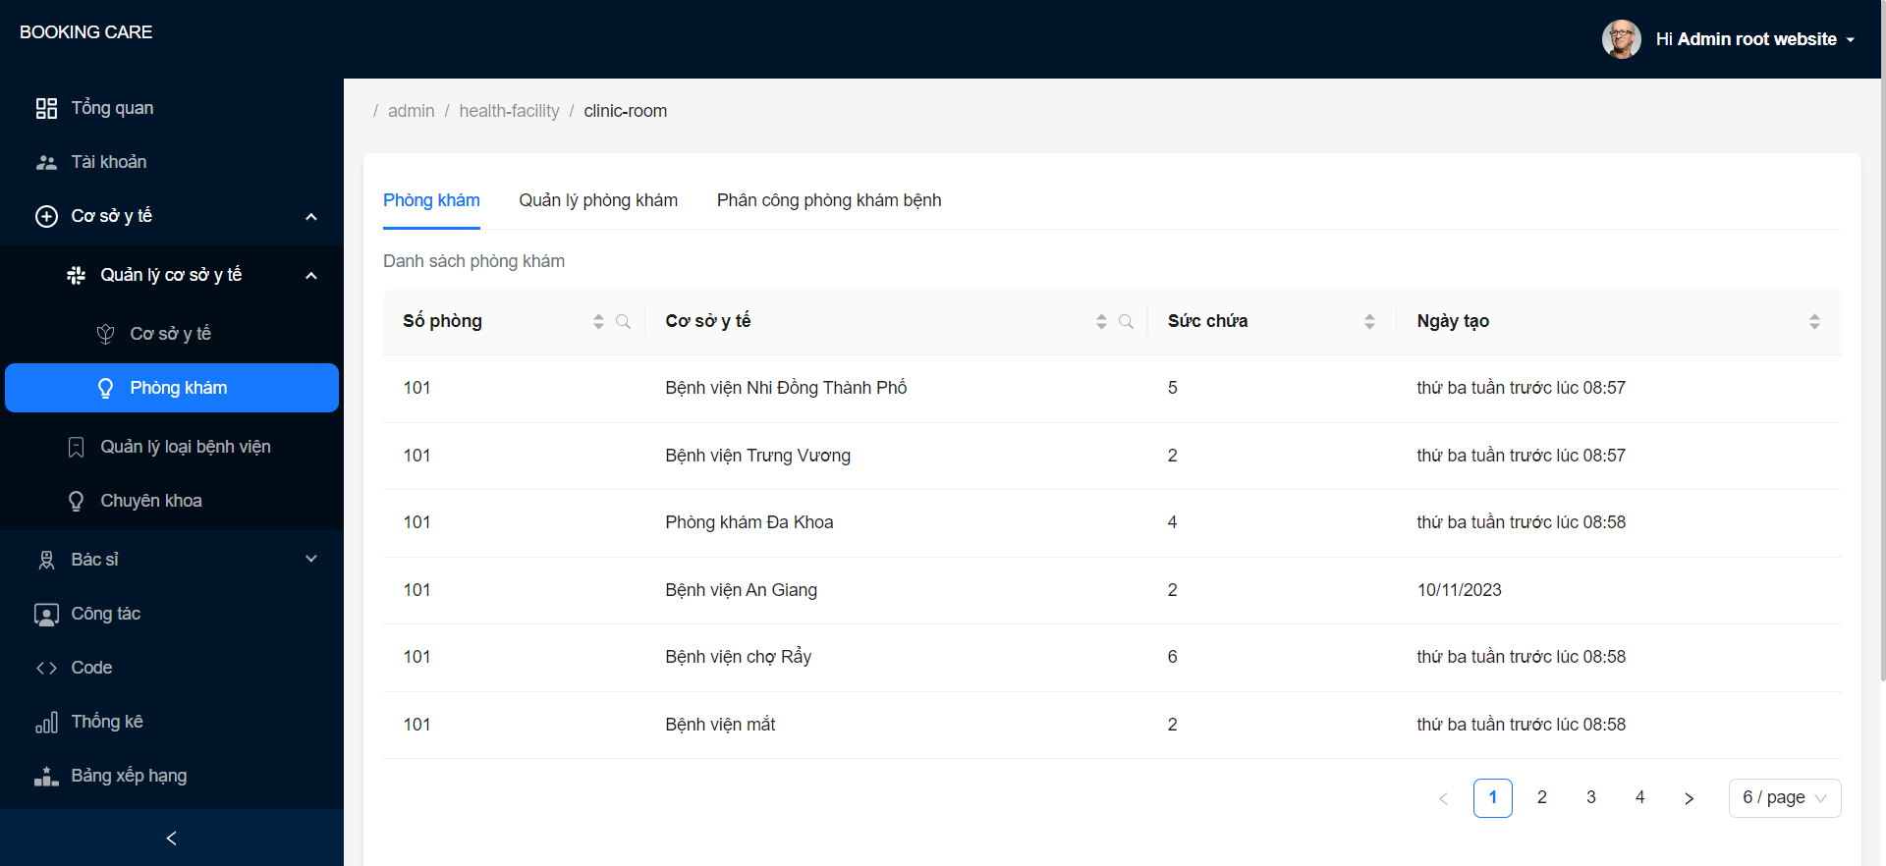

Hình 4‑24 Giao diện xem danh sách phòng khám

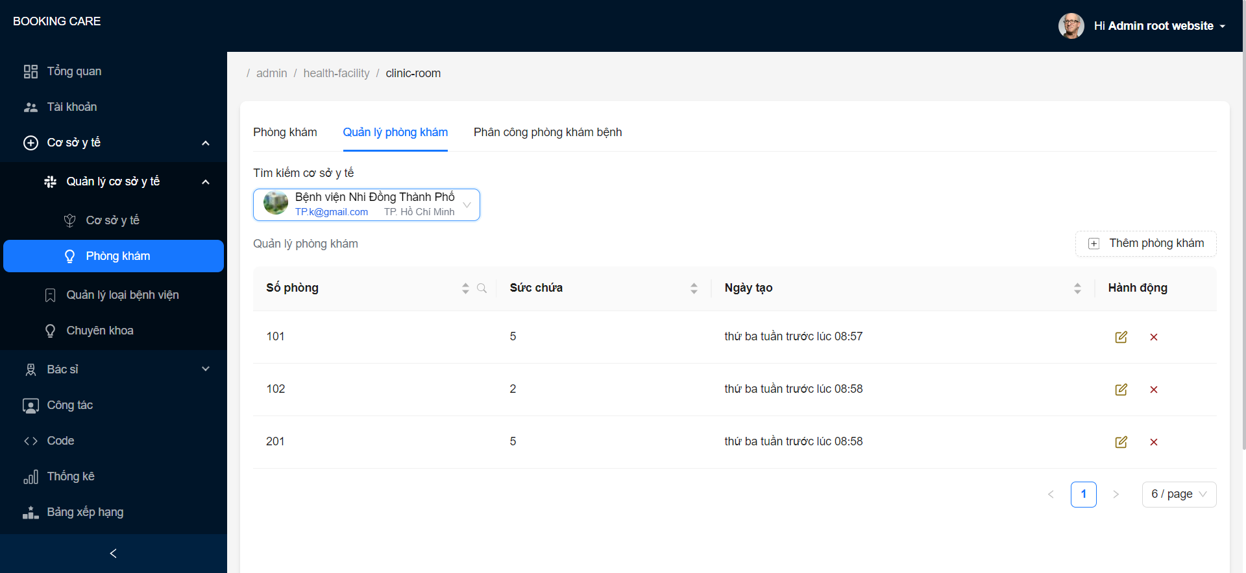

Hình 4‑25 Giao diện quản lý phòng khám

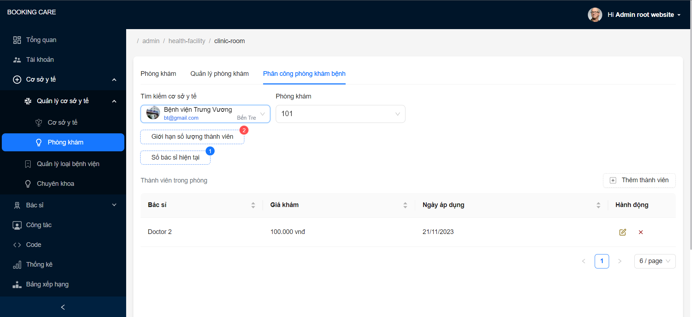

Hình 4‑26 Giao diện phân công bác sỉ vào phòng khám bệnh

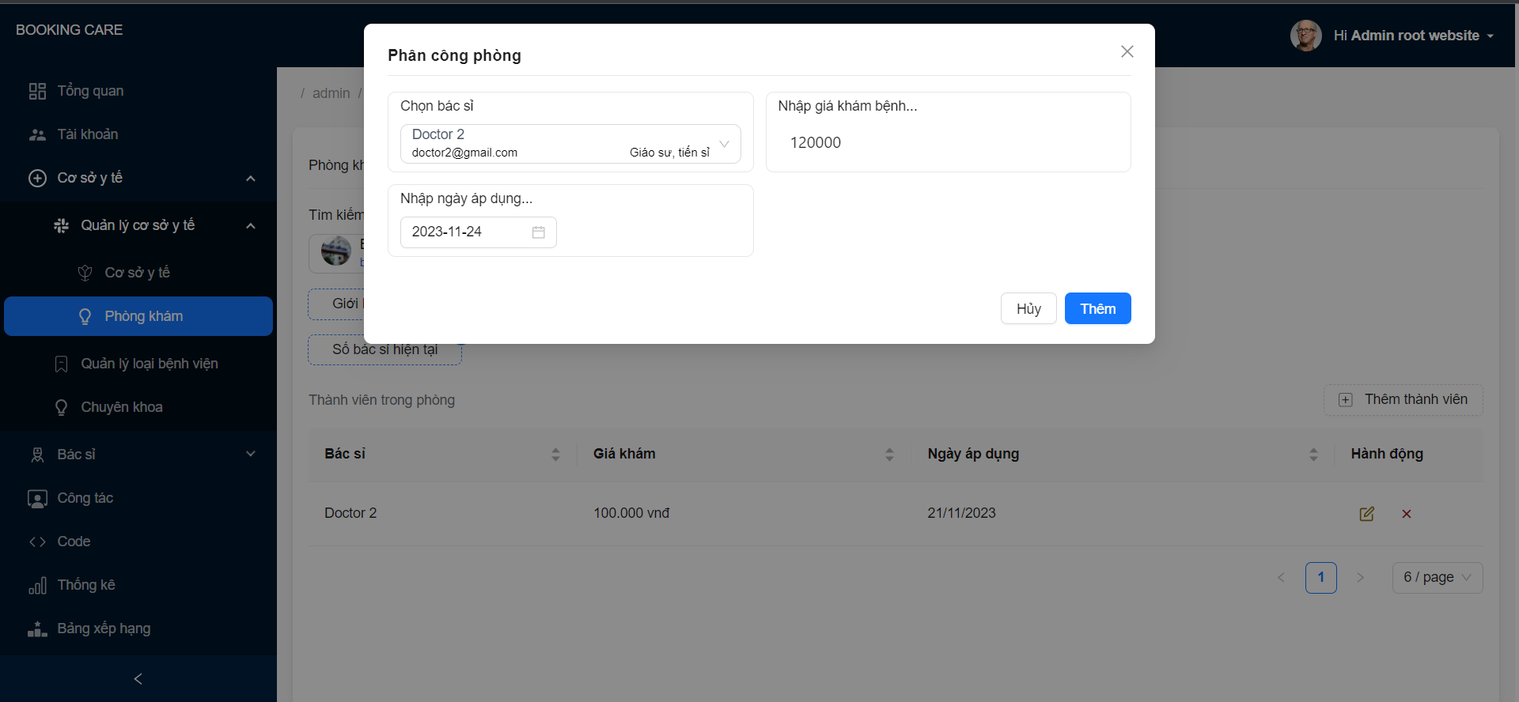

Hình 4‑27 Modal phân công bác sỉ vào phòng khám bệnh

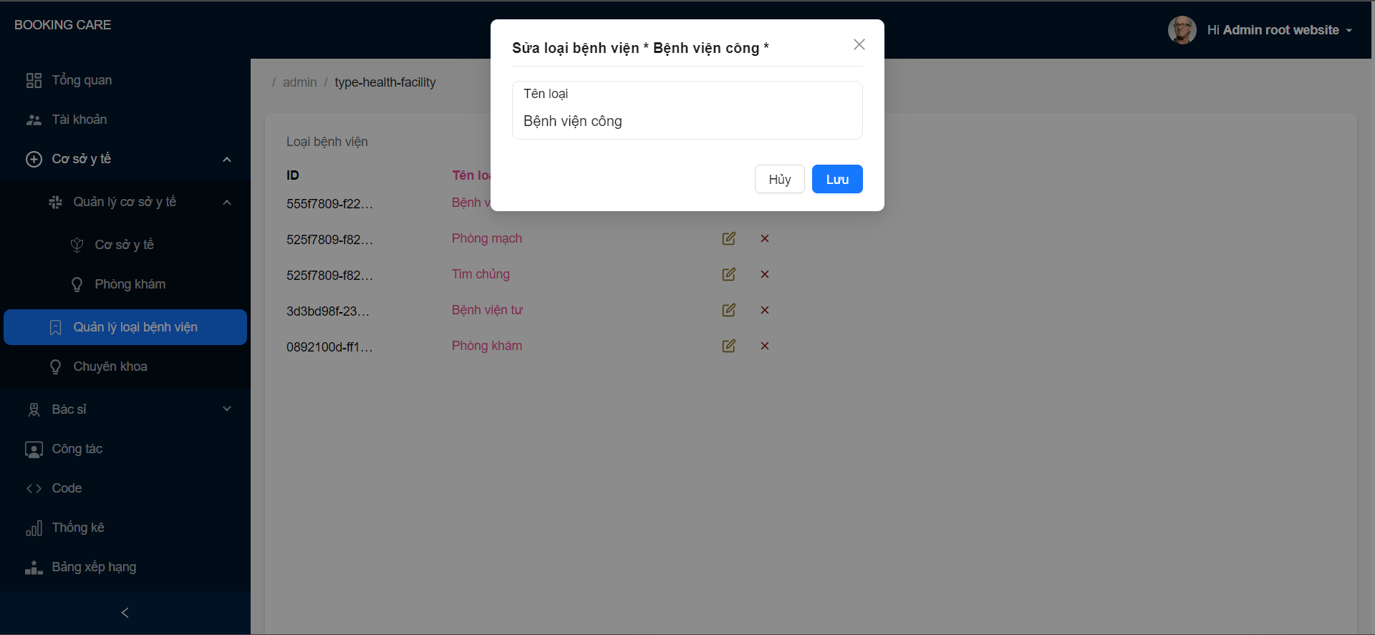

Hình 4‑28 Giao diện quản lý loại bệnh viện

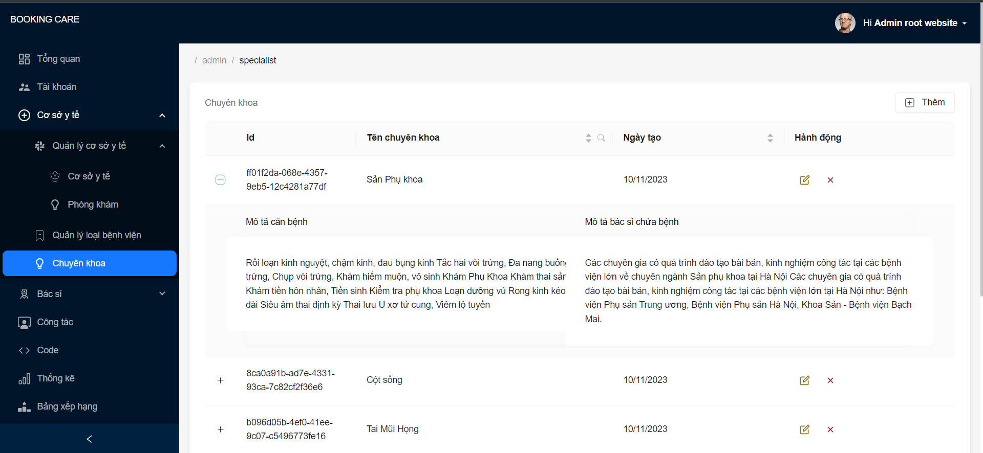

Hình 4‑29 Giao diện quản lý chuyên khoa

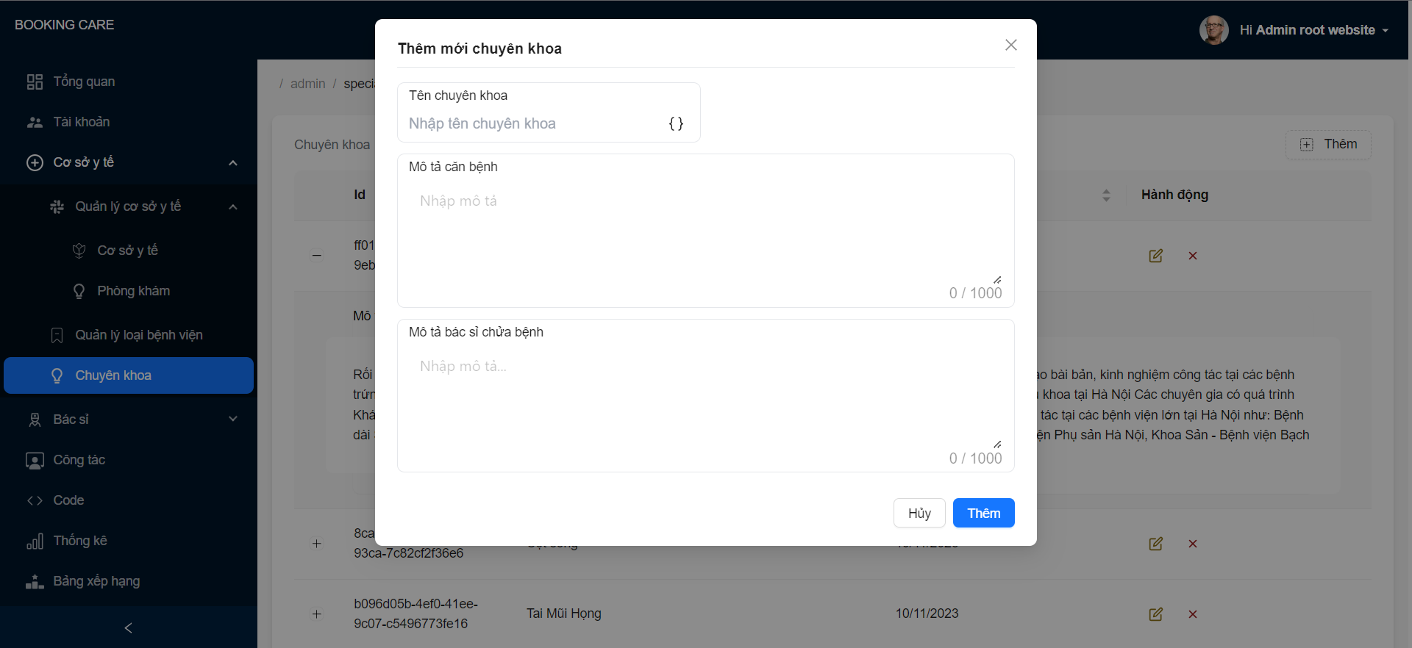

Hình 4‑30 Giao diện thêm mới một chuyên khoa

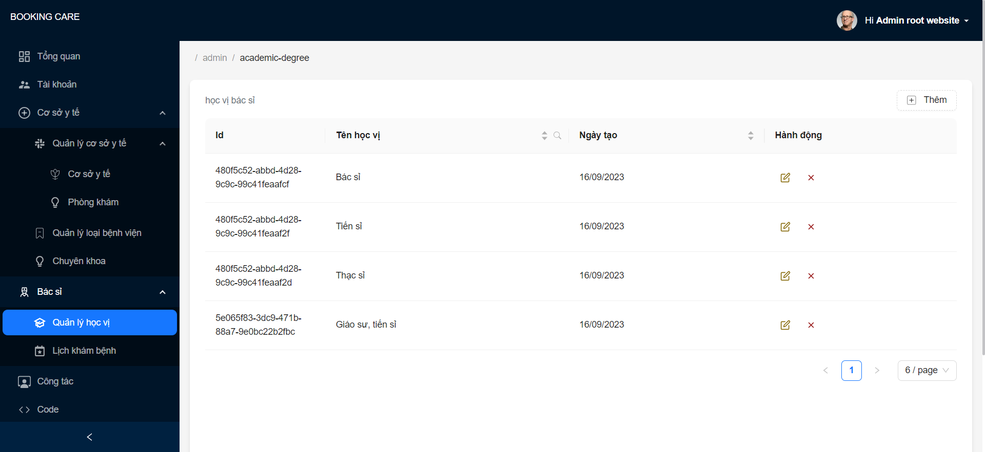

Hình 4‑31 Giao diện quản lý học vị

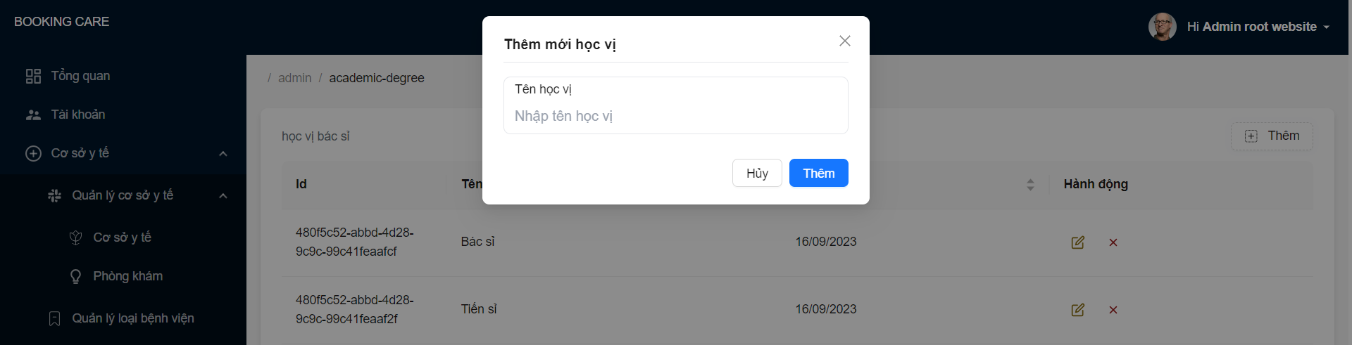

Hình 4‑32 Giao diện thêm mới một học vị

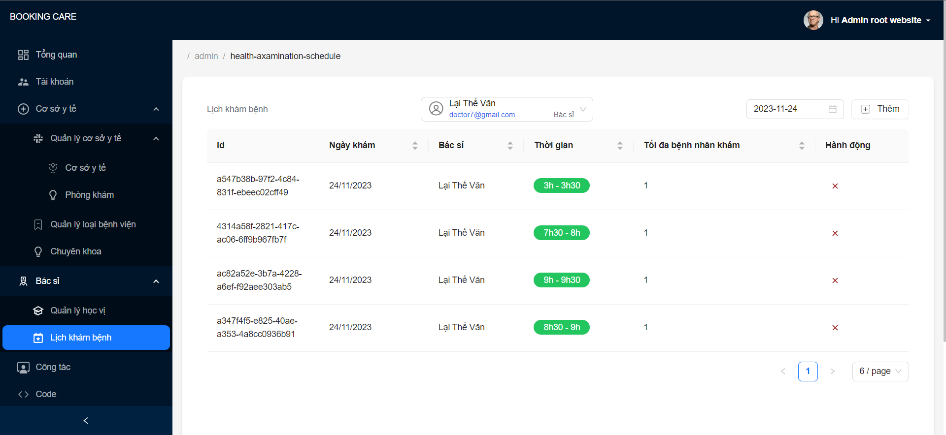

Hình 4‑33 Giao diện quản lý lịch khám bệnh

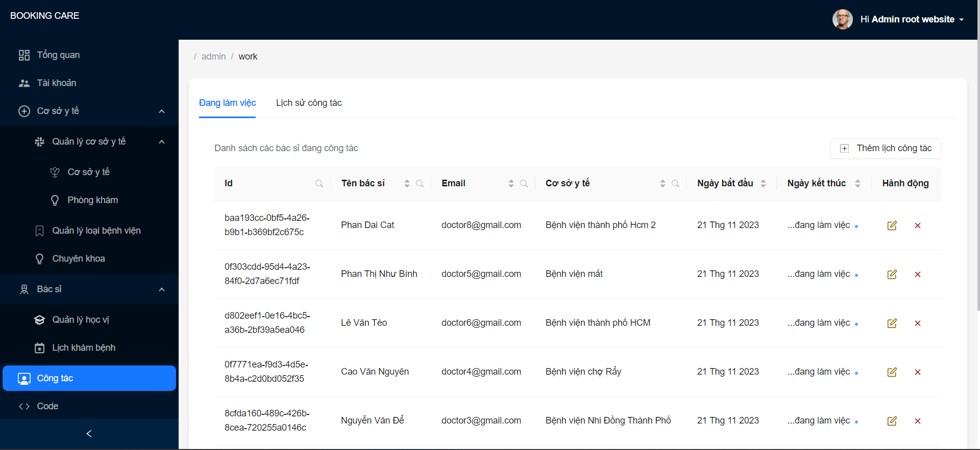

Hình 4‑34 Giao diện quản lý công tác của bác sỉ

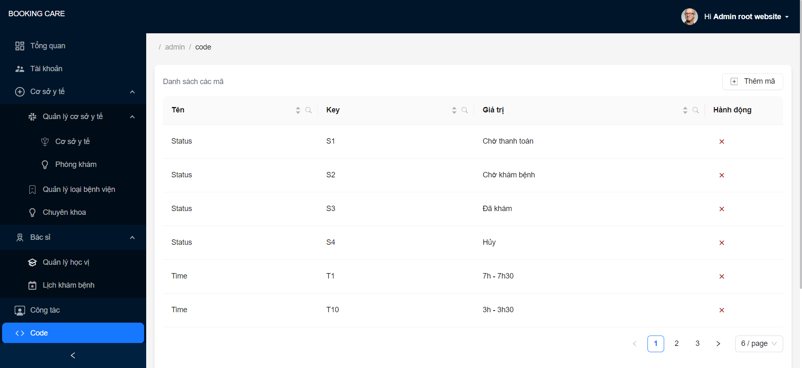

Hình 4‑35 Giao diện quản lý các mã trạng thái, thời gian

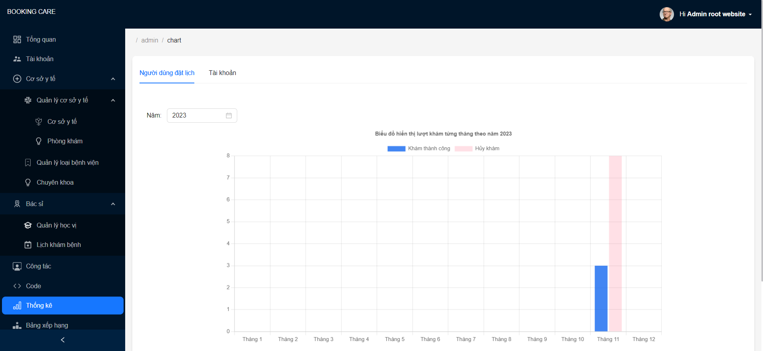

Hình 4‑36 Giao diện thống kê người dùng đã đặt lịch của admin

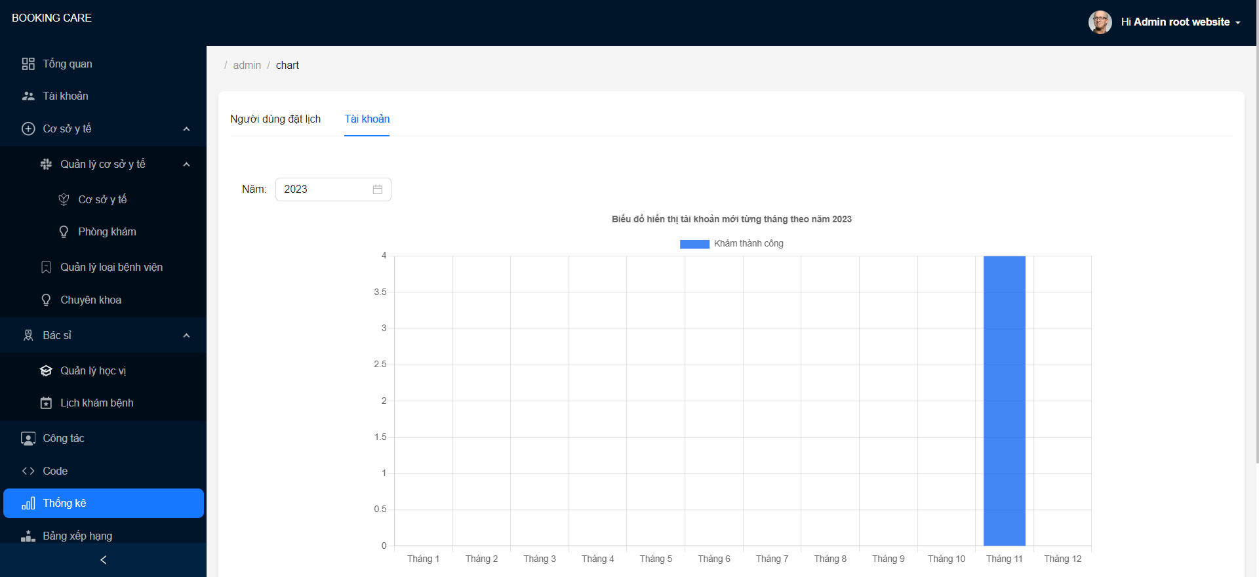

Hình 4‑37 Giao diện thống kê tài khoản của admin

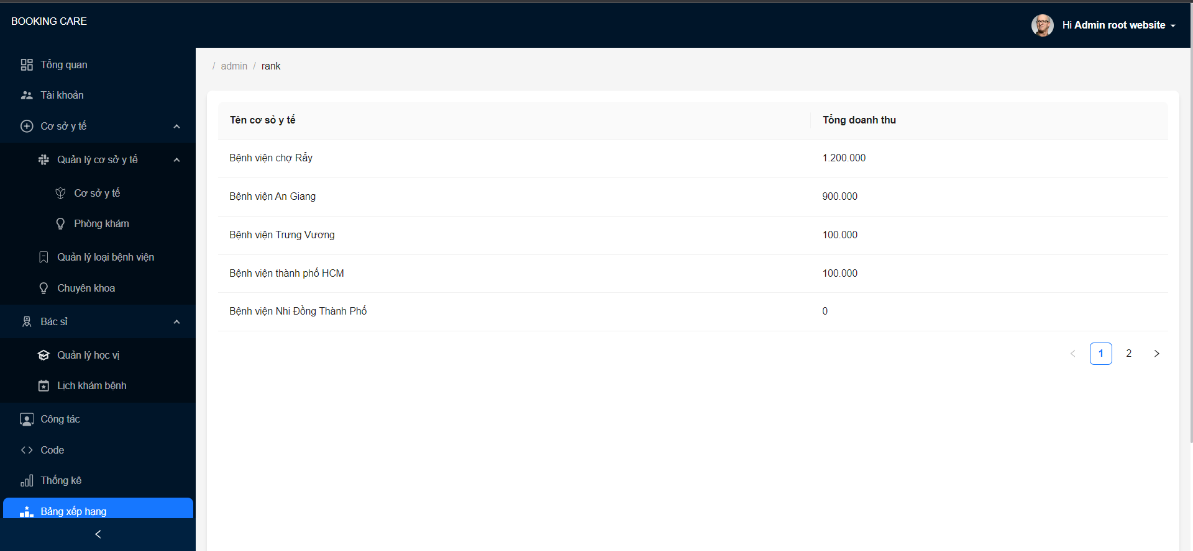

Hình 4‑38 Giao diện bảng xếp hạng doanh thu từ các bệnh viện của admin

Ngoài ra, admin còn có chức năng thống và xem bảng xếp hạng doanh thu các cơ sở y tế.

* Thống kê:

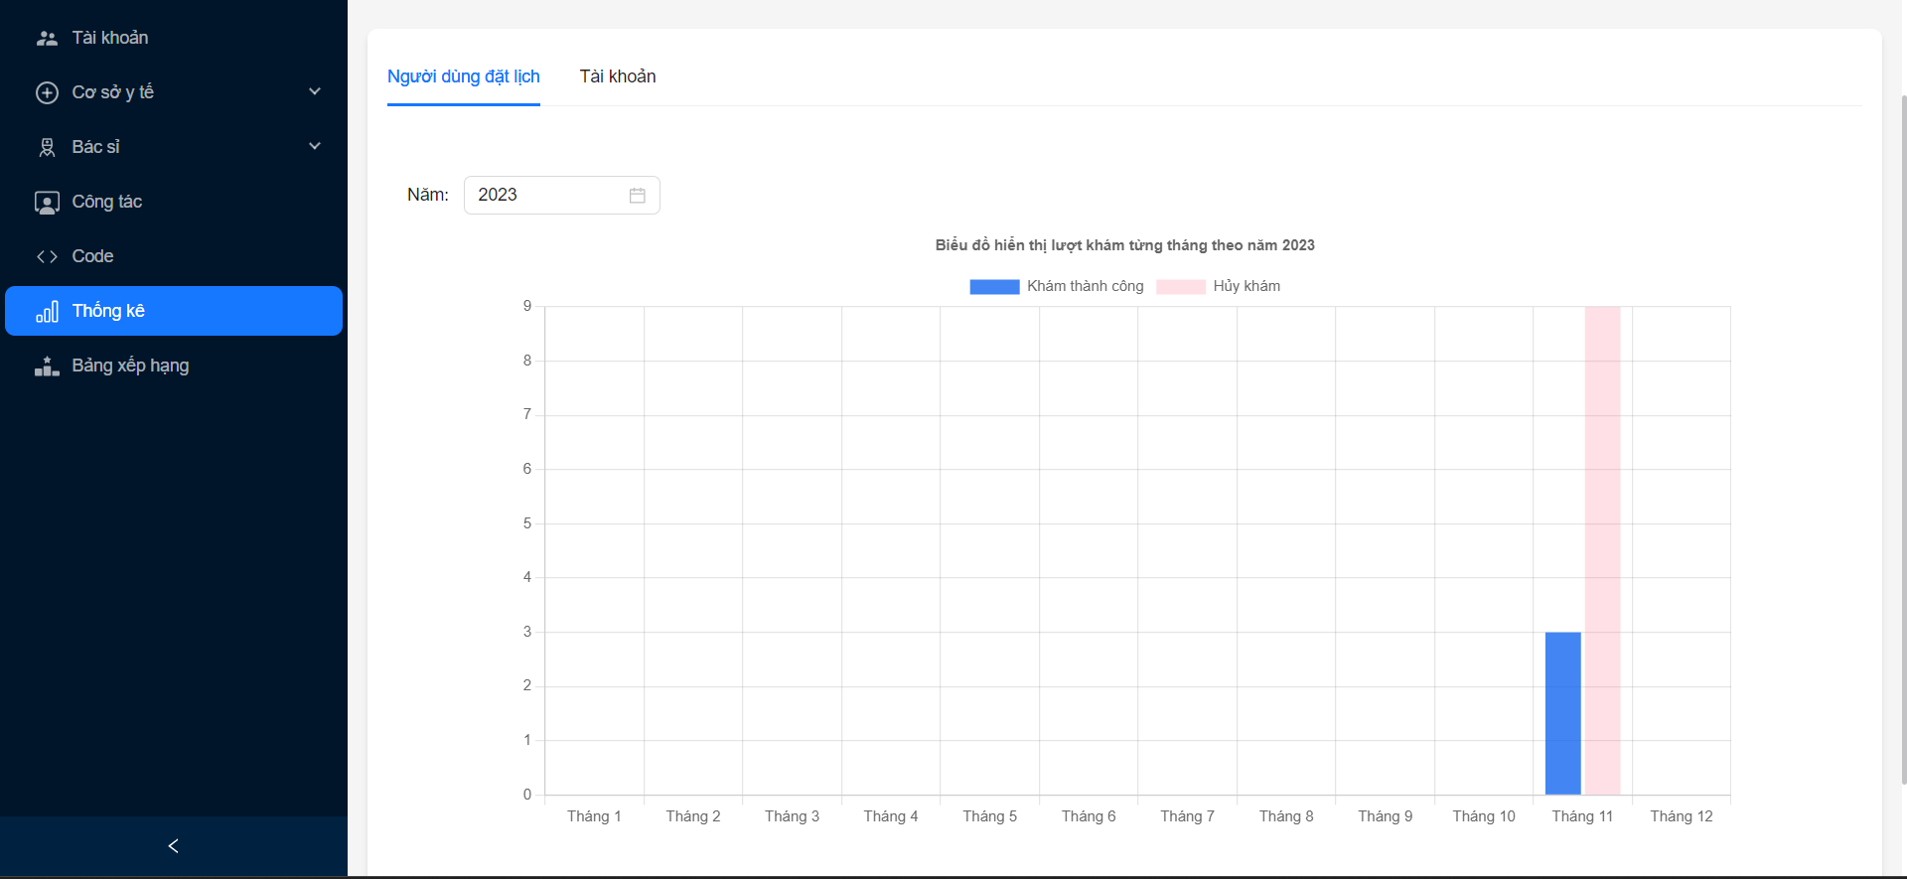

Hình 4‑39 Thống kê lịch khám thành công và lịch hủy

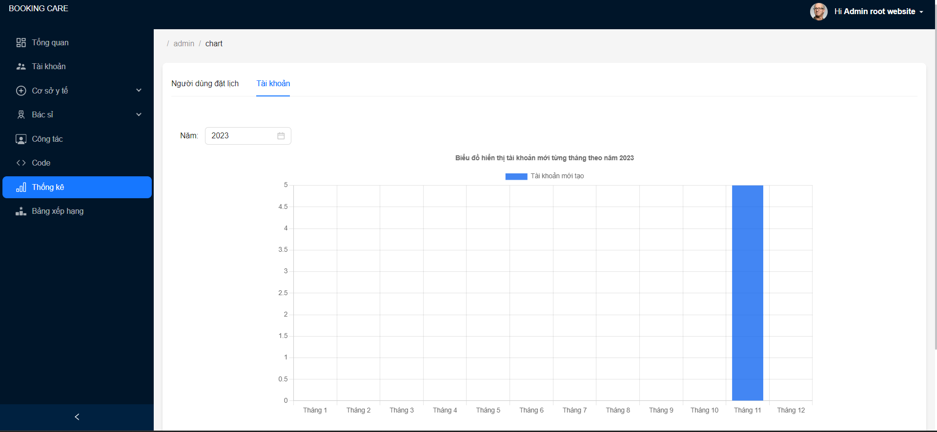

Hình 4‑40 Thống kê số tài khoản hoạt động theo tháng

* Bảng xếp hạng doanh thu theo cơ sở y tế:

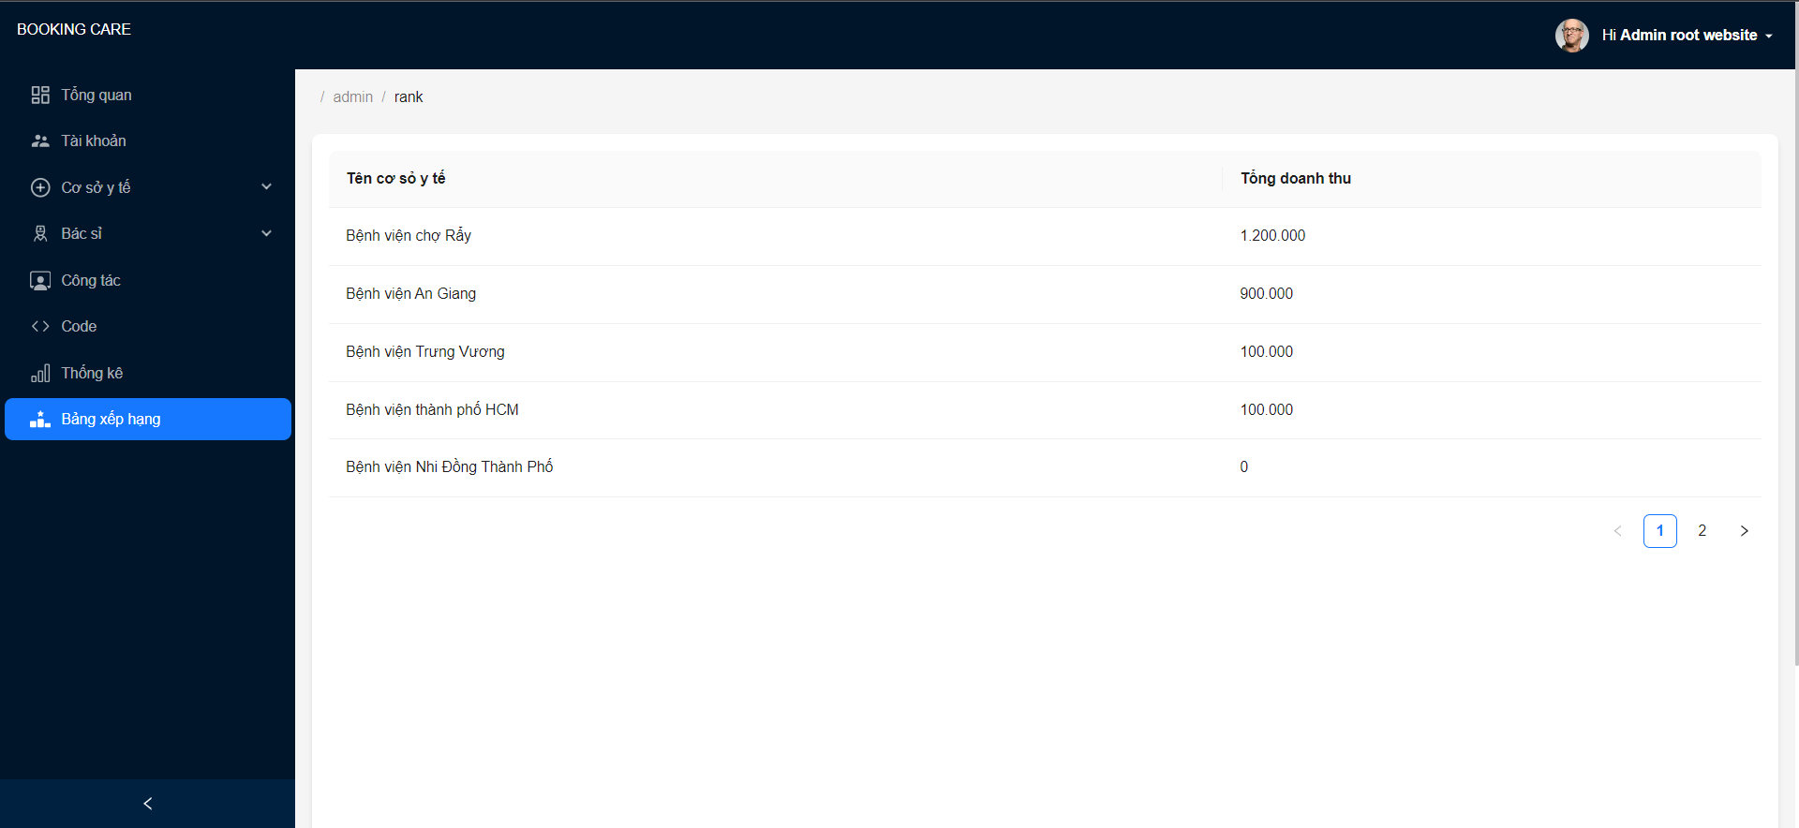

Hình 4‑41 Xếp hạng doanh thu của các cơ sở y tế

### Giao diện cho người dùng “Bác sỉ”

Nhóm người dùng bác sỉ sẽ có giao diện và chức năng riêng, cụ thể được thể hiện bên dưới:

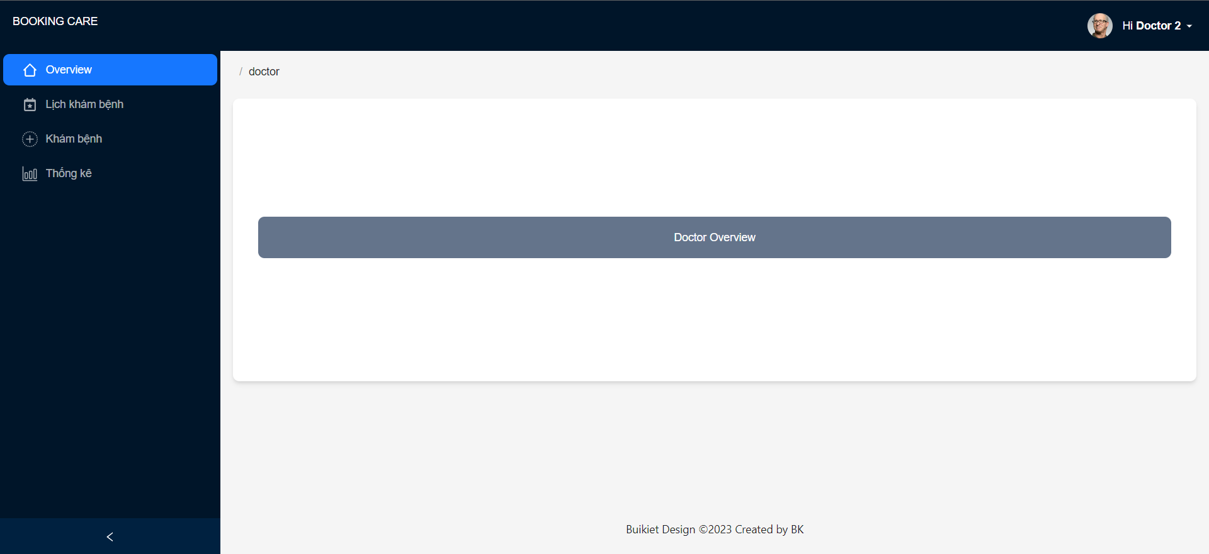

Hình 4‑42 Giao diện trang tổng quan của bác sỉ

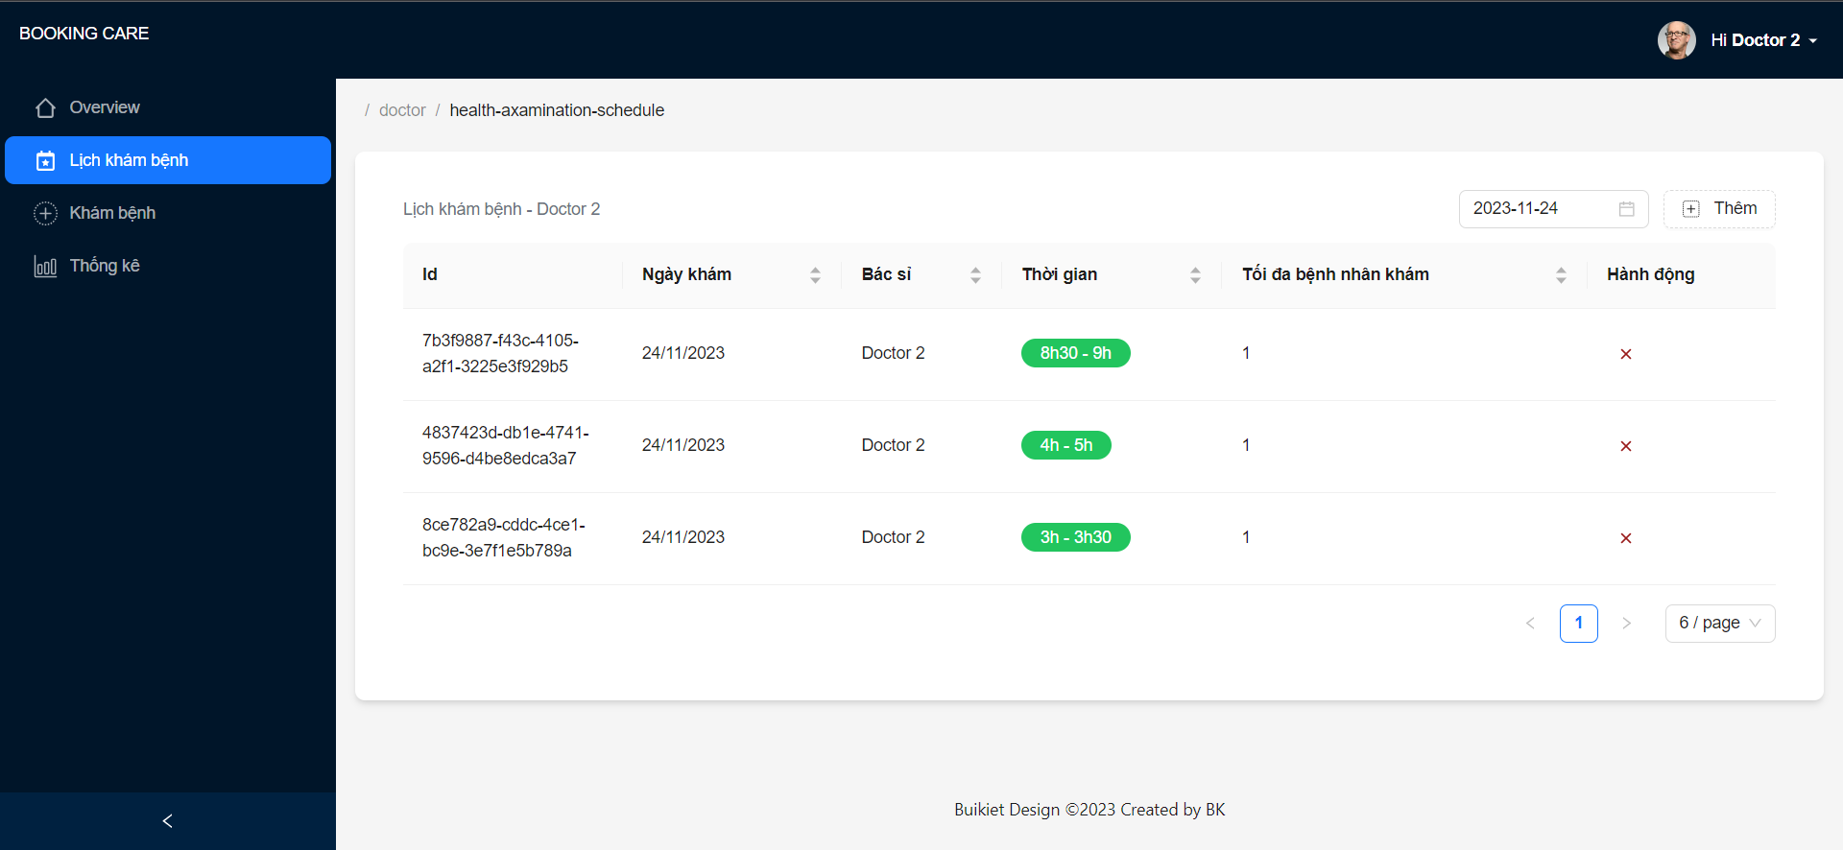

Hình 4‑43 Giao diện quản lý lịch khám bệnh của bác sỉ

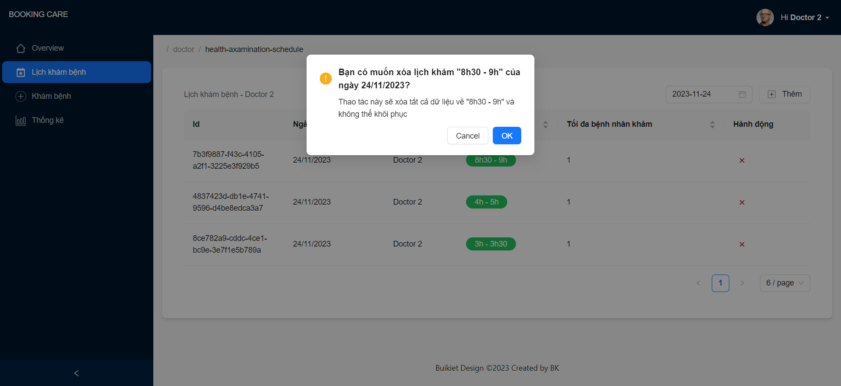

Hình 4‑44 Giao diện chức năng xóa lịch khám của bác sỉ

Giao diện khám bệnh của bác sỉ là giao diện chính và quan trong nhất trọng nhất trong hệ thống được thiết kế như hình bên dưới.

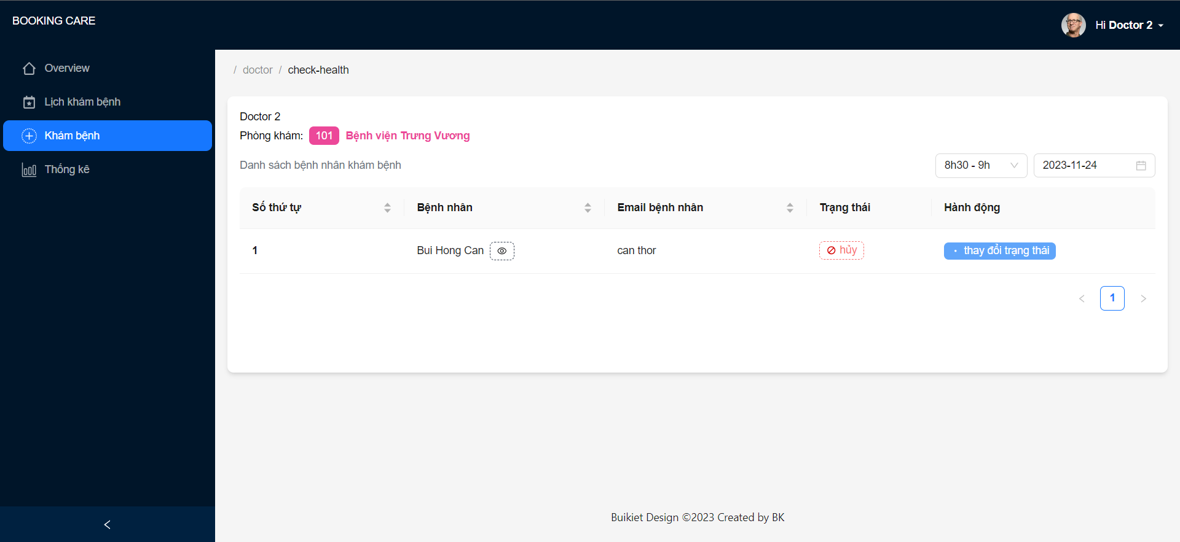

Hình 4‑45 Giao diện khám bệnh của bác sỉ

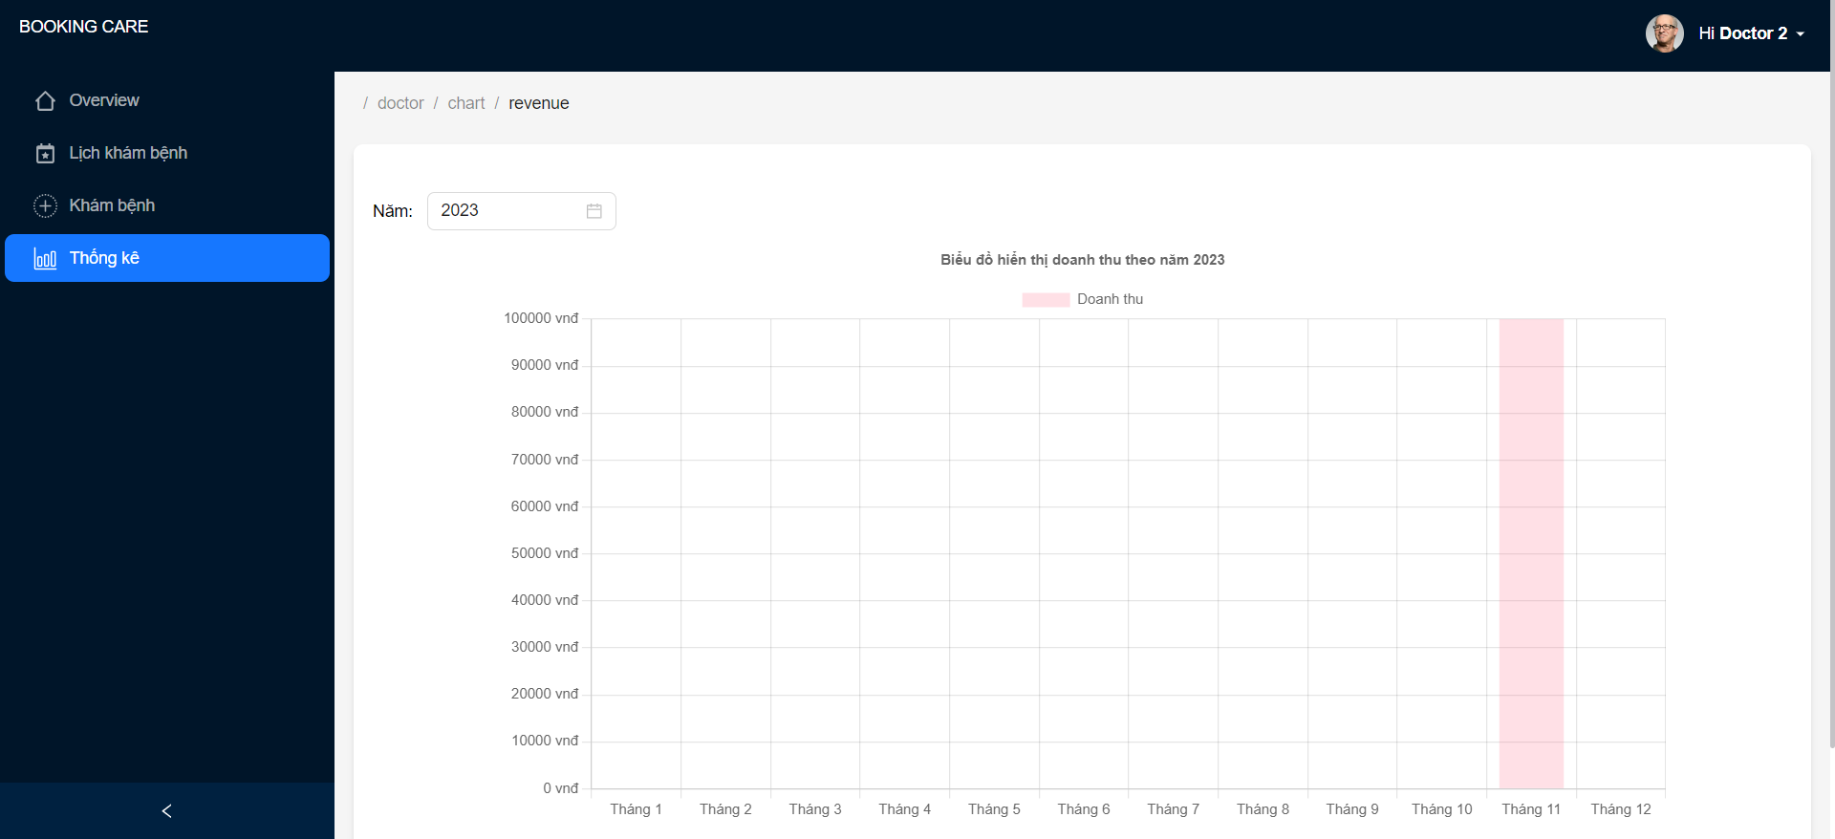

Hình 4‑46 Giao diện thống kê doanh thu của bác sỉ

## Demo chương trình hoạt động

Giao diện đăng nhập được thể hiện ở ***Hình 4‑11*,** nếu nhập sai tên đăng nhập hoặc mật khẩu thì báo lỗi.

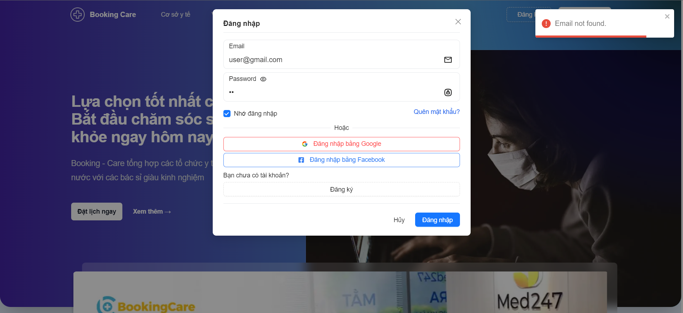

Hình 4‑47 Báo lỗi đăng nhập sai

Khi đăng nhập thành công thì thông báo sẽ như hình dưới đây vào chuyển trang đến nhóm người dùng tương ứng.

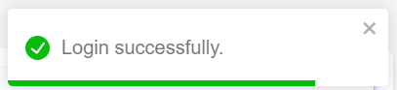

Hình 4‑48 Thông báo đăng nhập thành công

### Demo chương trình hoạt động của “Admin”

Để khởi đầu quá trình diển ra trên web, bắt buộc admin đăng nhập vào hệ thống, đầu tiên là tạo một cơ sở y tế.

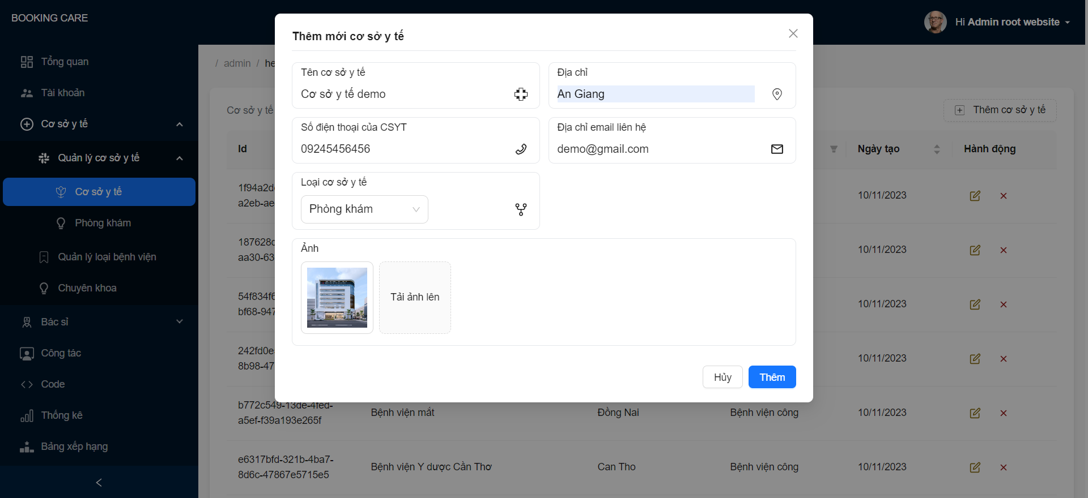

Hình 4‑49 Tạo một cơ sở y tế demo

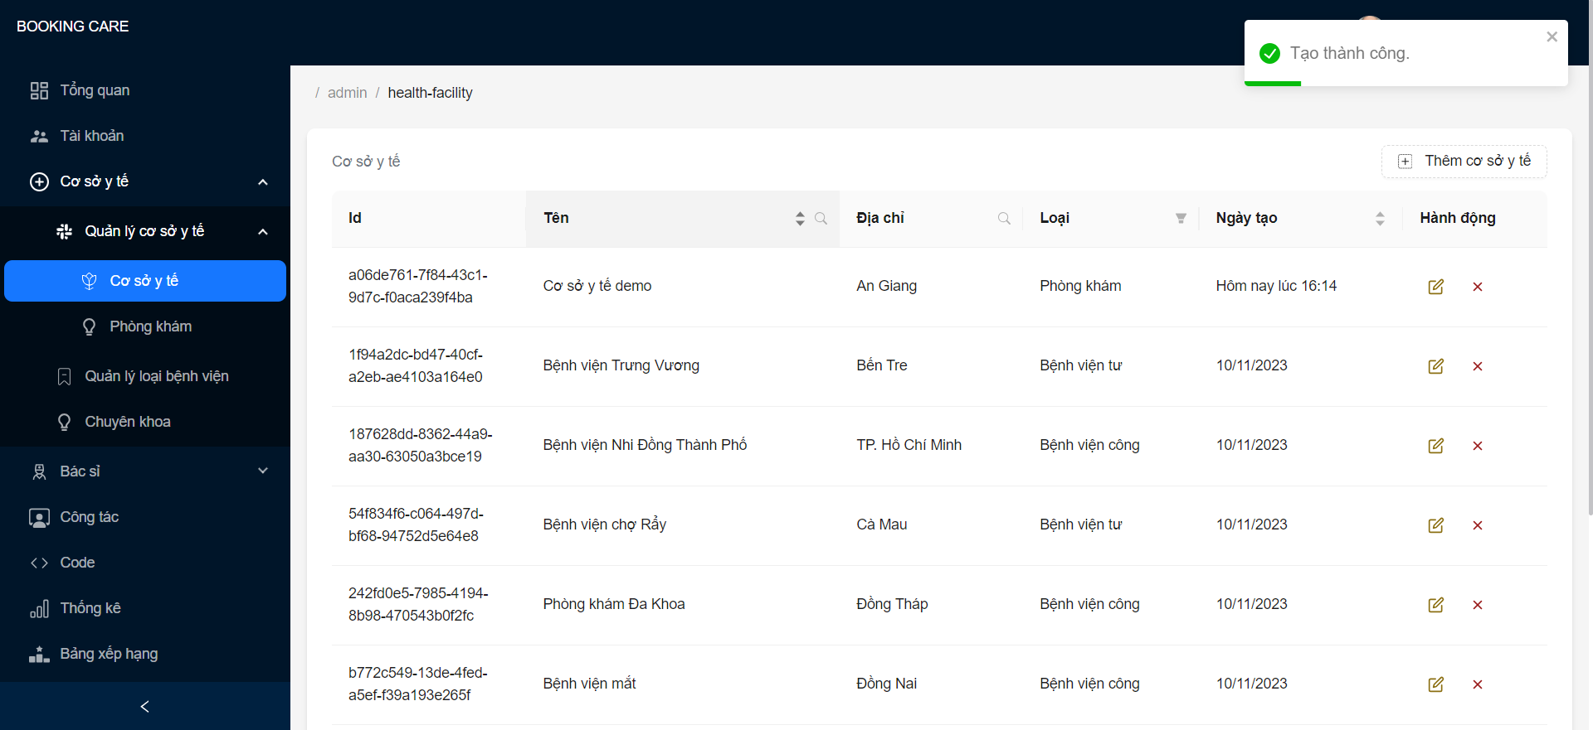

Hình 4‑50 Kiểm tra cơ sở y tế demo đã được tạo

Thêm một tài khoản bác sỉ để demo.

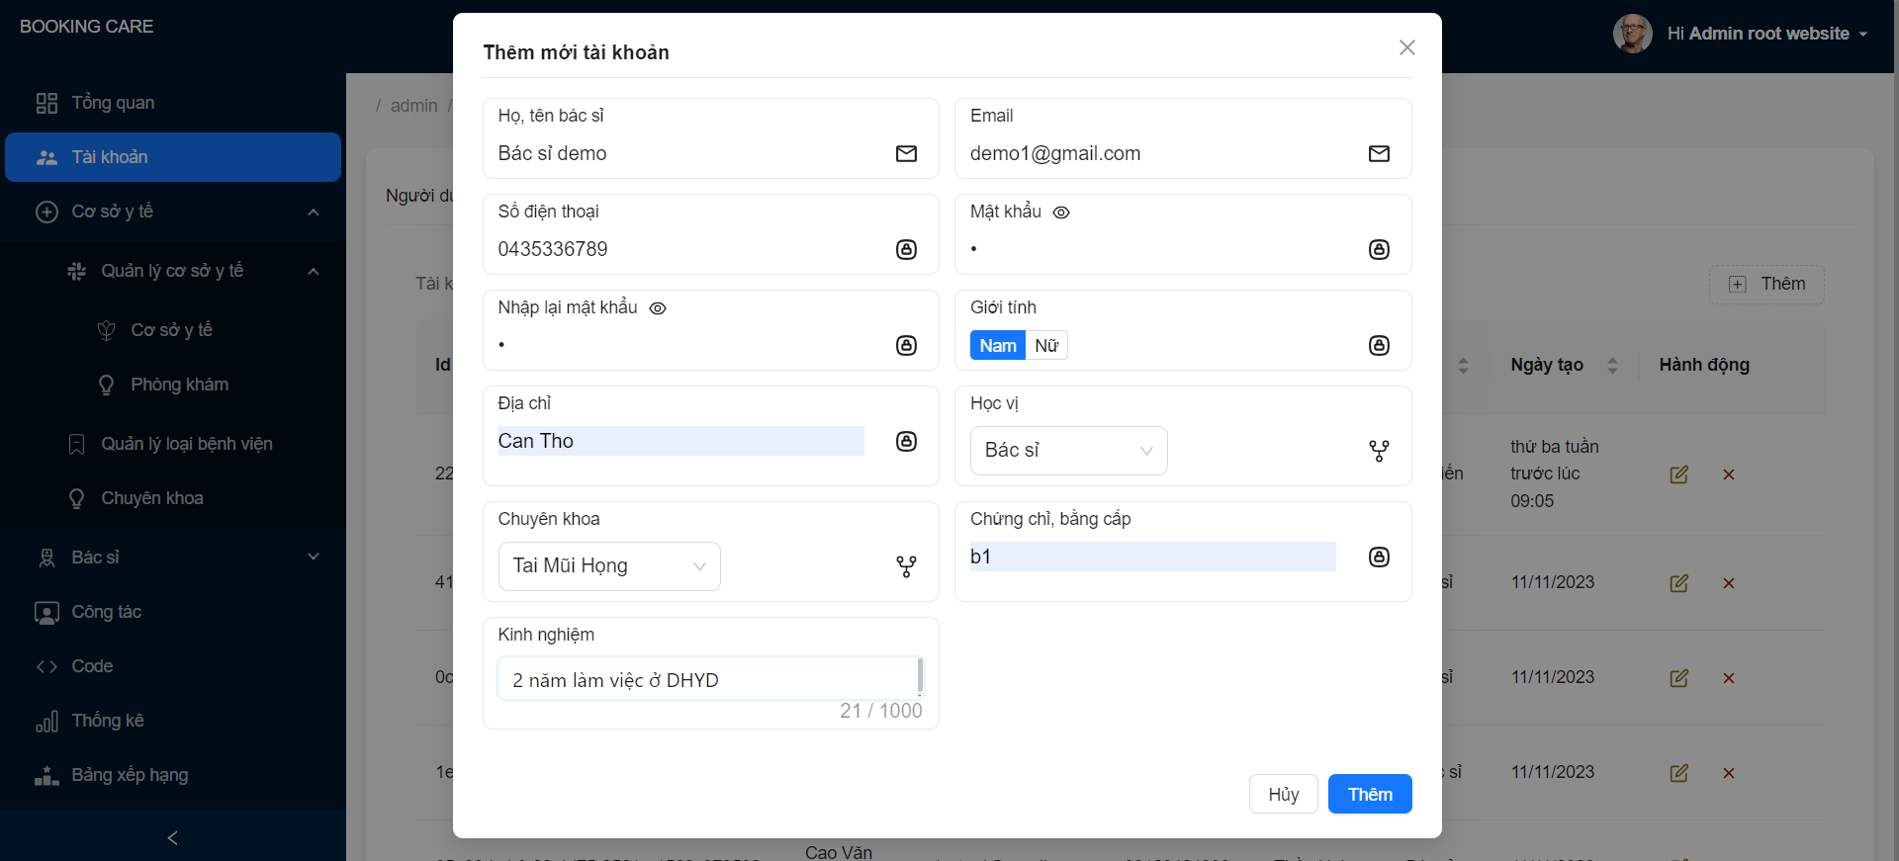

Hình 4‑51 Tạo một tài khoản bác sỉ demo

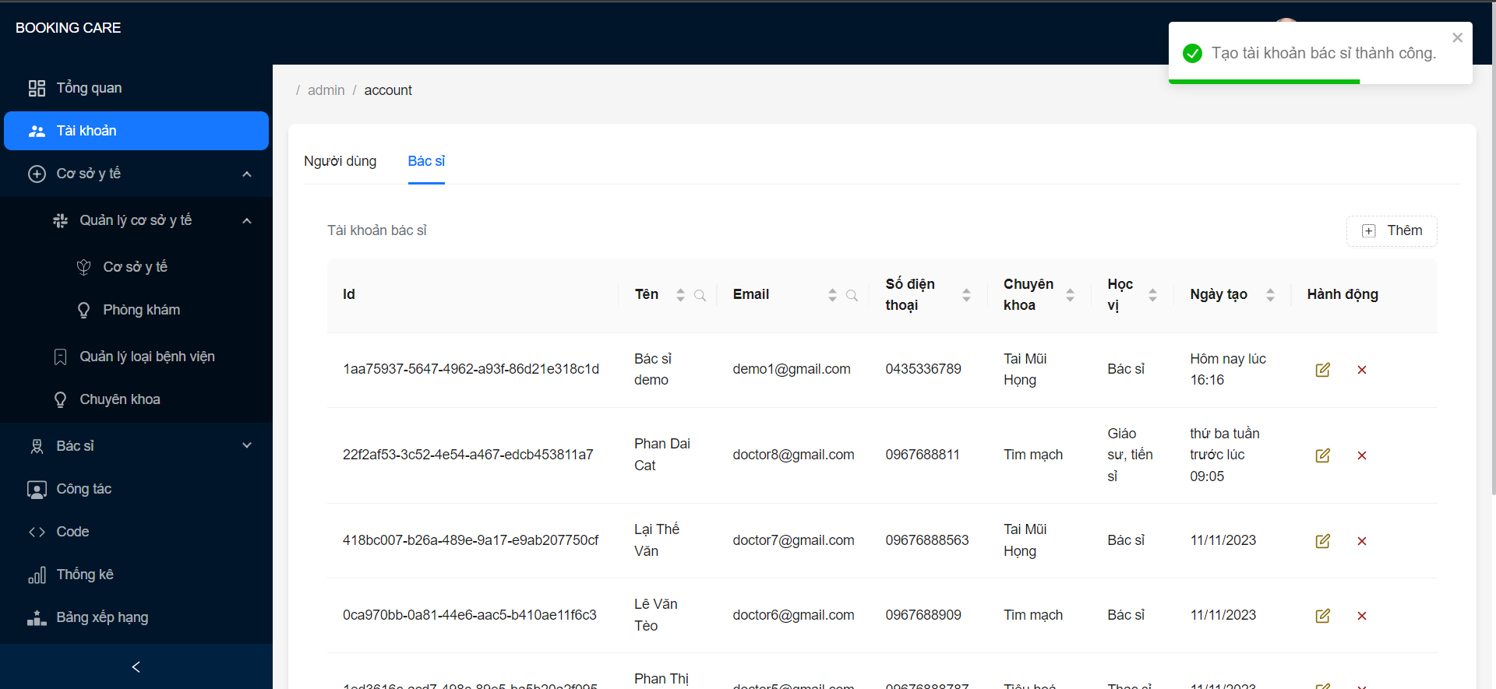

Hình 4‑52 Kiểm tra tài khoản bác sỉ demo đã tạo

Sau khi thêm tài khoản bác sỉ cần đưa bác sỉ này vào làm việc ở bệnh viện được tạo ra ở trên.

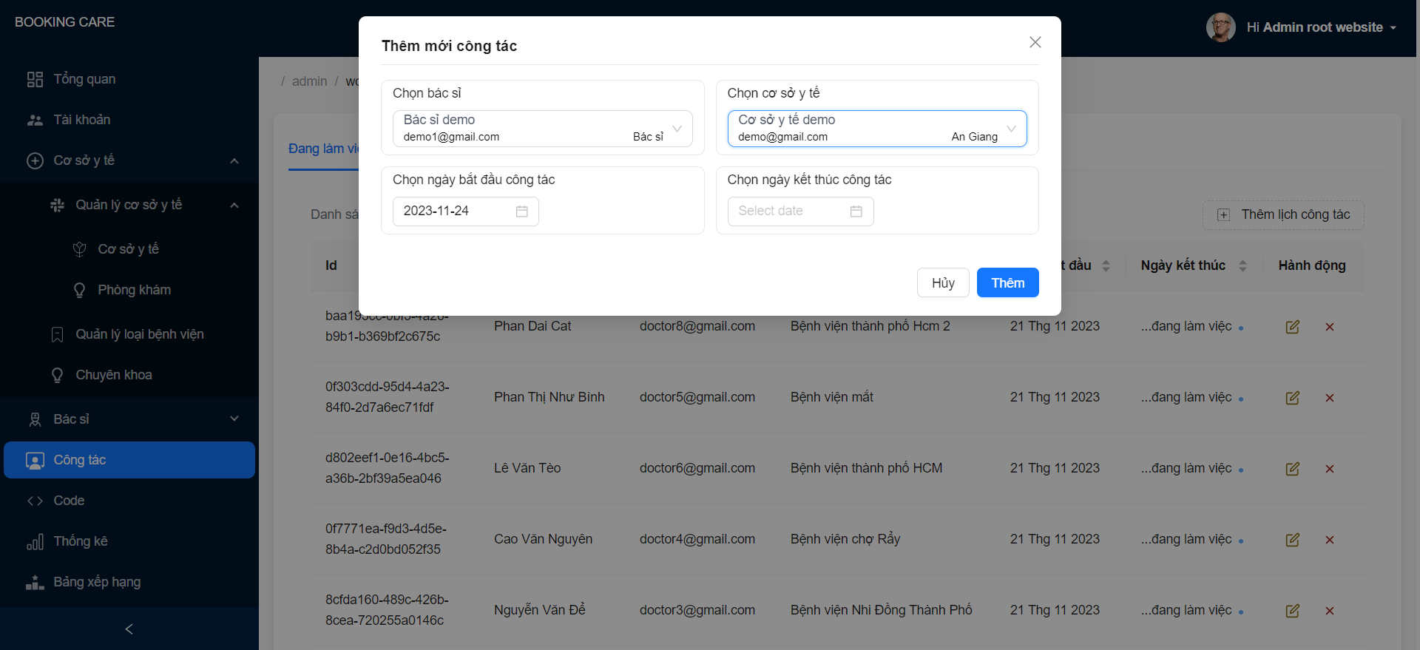

Hình 4‑53 Thêm tài khoan bác sỉ và công tác ở bệnh viện

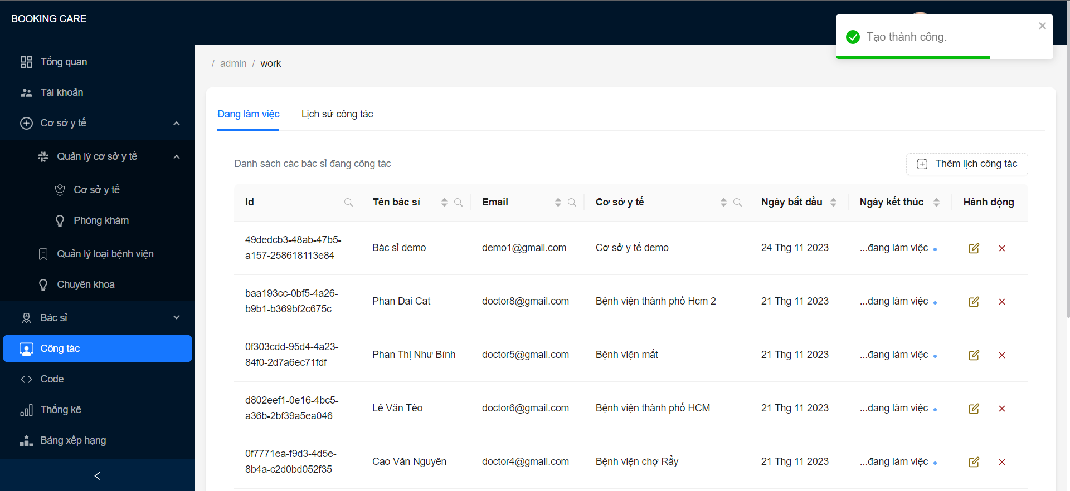

Hình 4‑54 Kiểm tra thêm công tác thành công

Kiểm tra phòng khám của cơ sở y tế, vì mới tạo nên chưa có phòng khám nào.

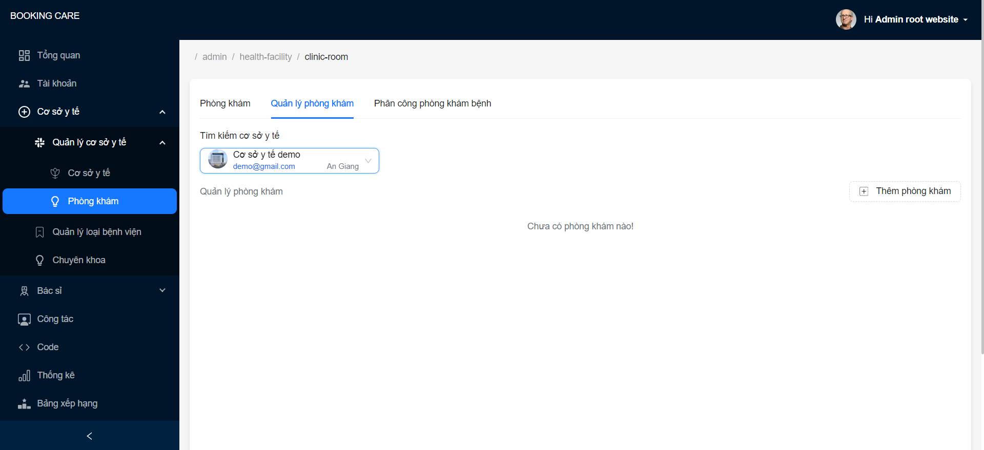

Hình 4‑55 Kiểm tra phòng khám

Tiến hành thêm phòng khám cho cơ sở y tế.

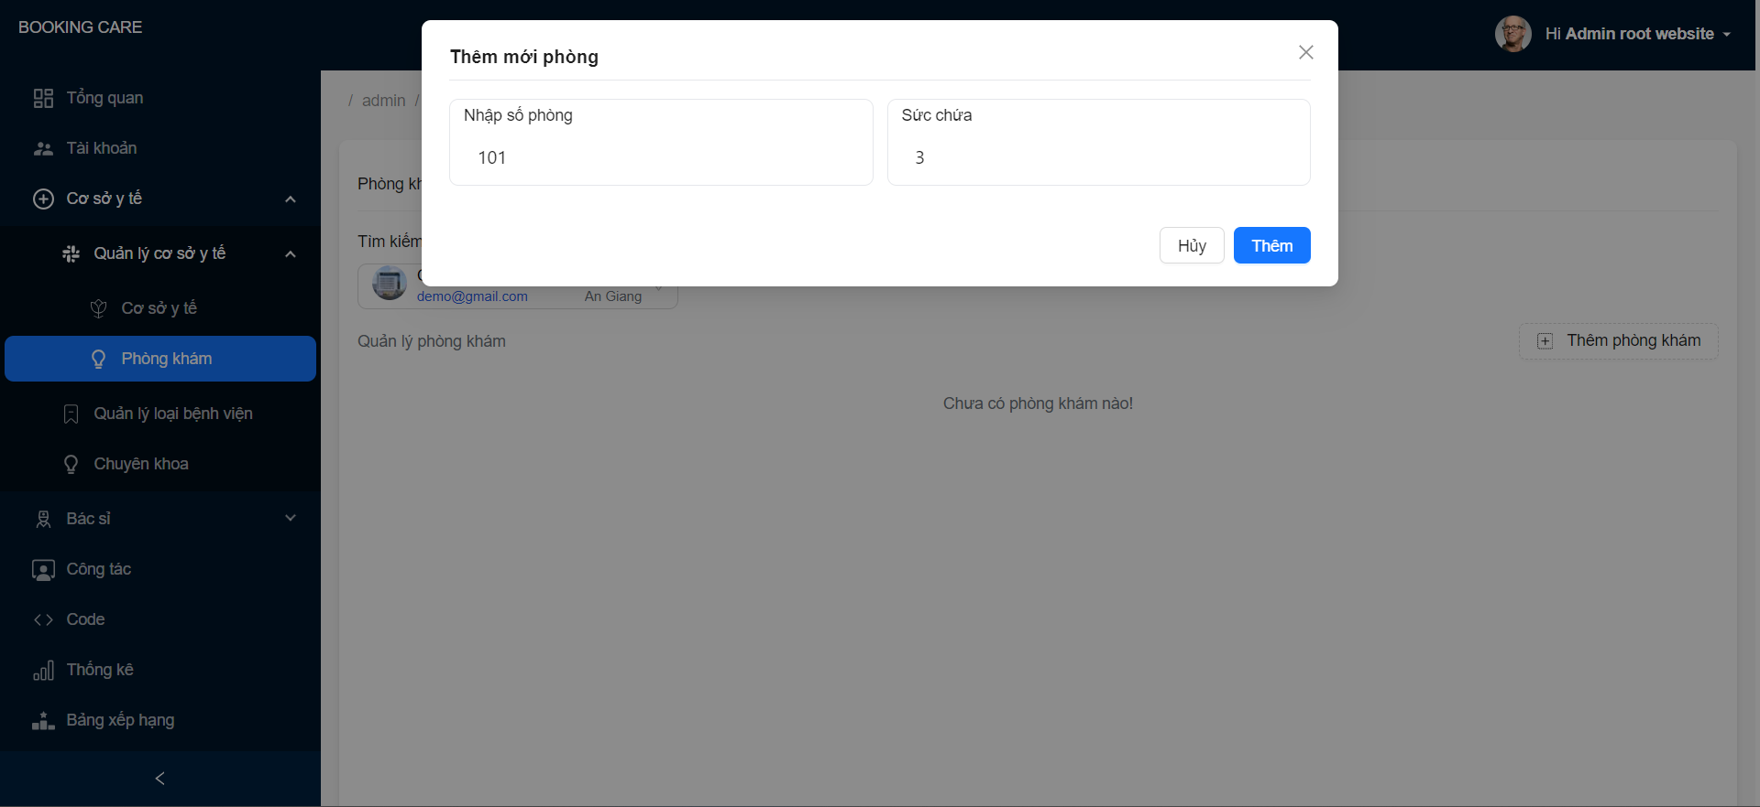

Hình 4‑56 Thêm phòng khám

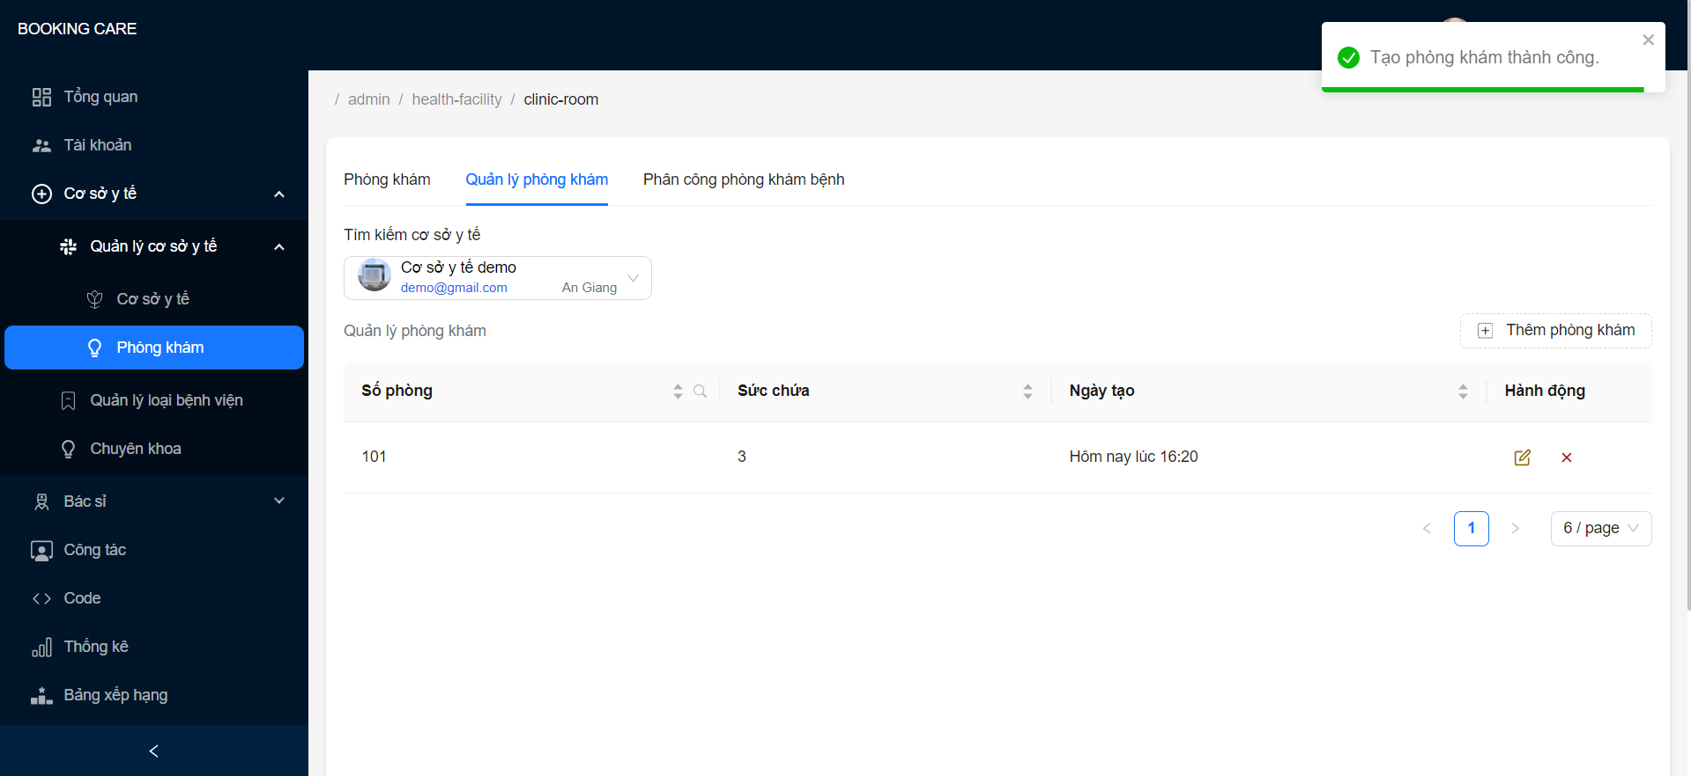

Hình 4‑57 Kiểm tra danh sách phòng khám của cơ sở y tế demo

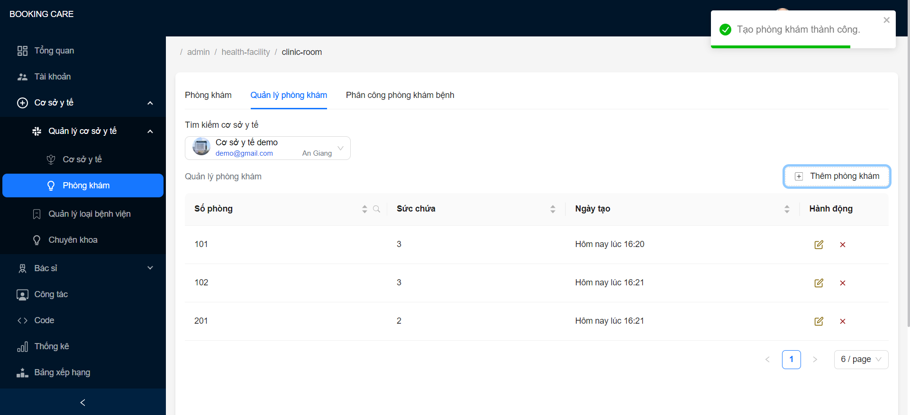

Hình 4‑58 Thêm các phòng khám khác

Sau khi có phòng khám, admin sẽ phân công bác sỉ demo đang làm việc ở bệnh viện này vào phòng khám bệnh. Chỉ các bác sỉ đang làm việc ở bệnh viện này mới được phân công vào phòng khám ở tại bệnh viện này.

Thêm bác sỉ vào phòng khám đồng thời thêm giá khám và số người khám trong một đơn vị giờ ở phòng này.

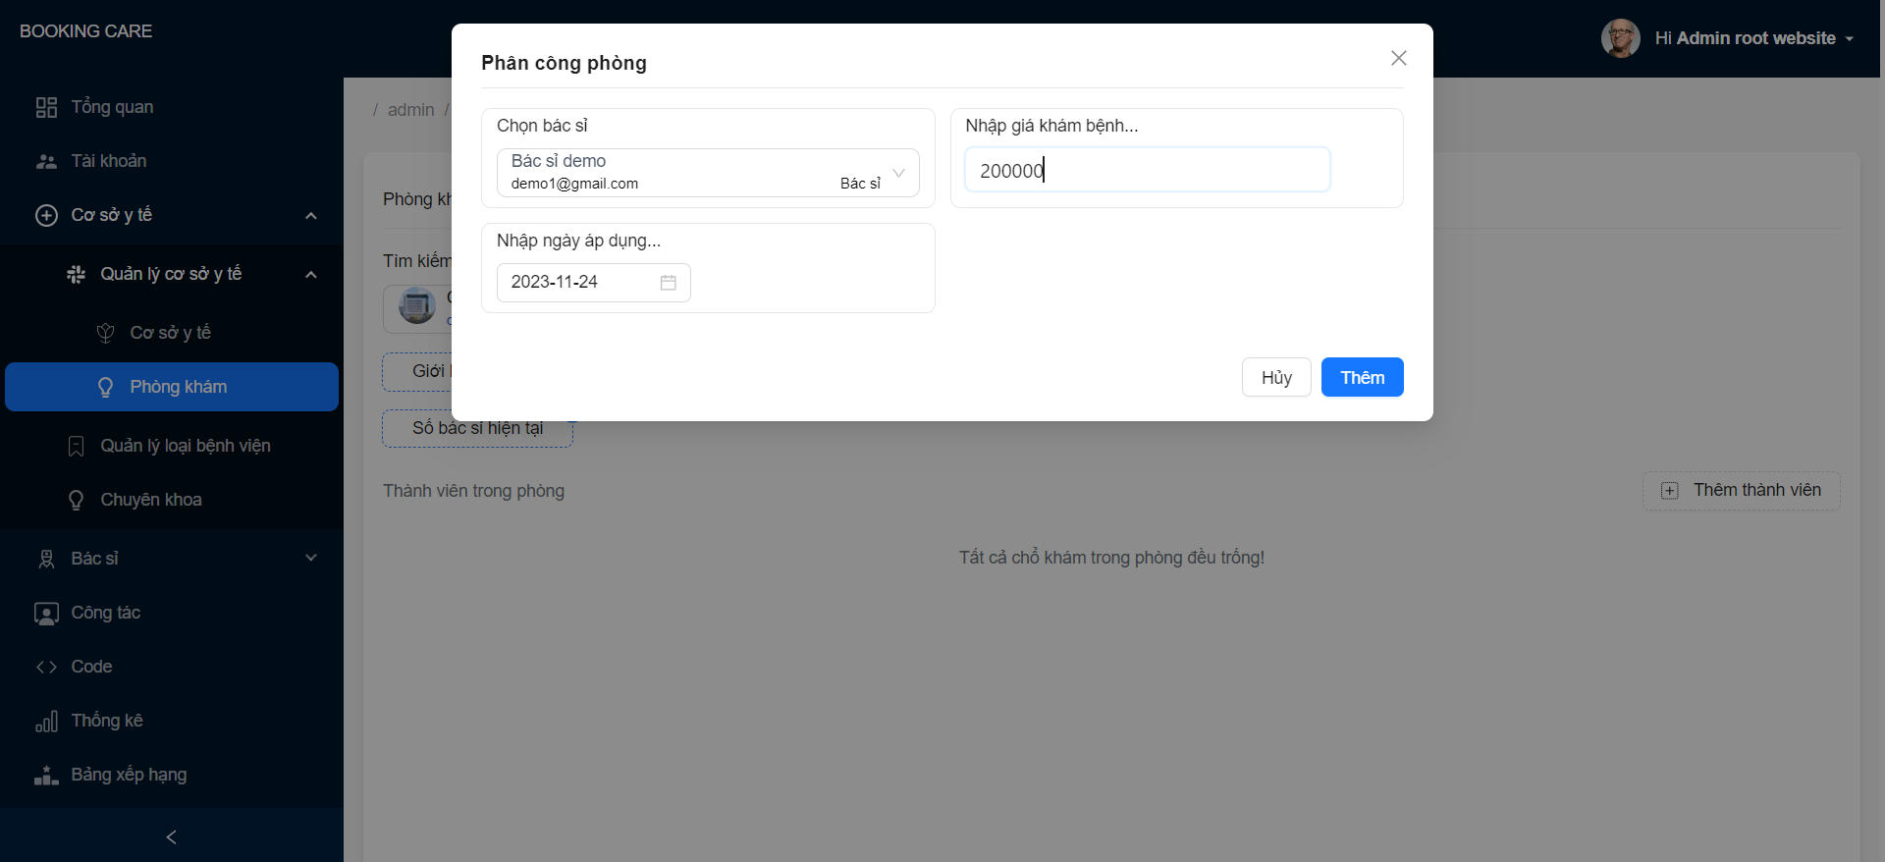

Hình 4‑59 Phân công bác sỉ demo vào phòng khám 101

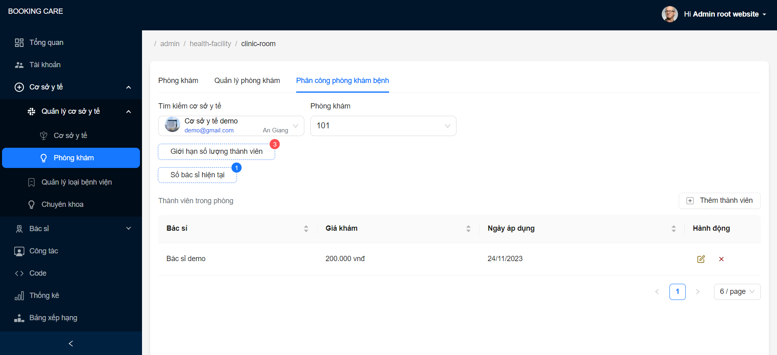

Hình 4‑60 Bác sỉ demo đã được thêm vào phòng khám 101

Bác sỉ demo lúc đầu đã được phân công khám ở cơ sở y tế demo và phòng khám 101 với giá khám 200.000 vnd.

Về lịch khám cần phần đăng nhập với người dùng là “Bác sỉ”.

Ngoài ra admin cũng có thể tạo lịch khám cho bác sỉ.

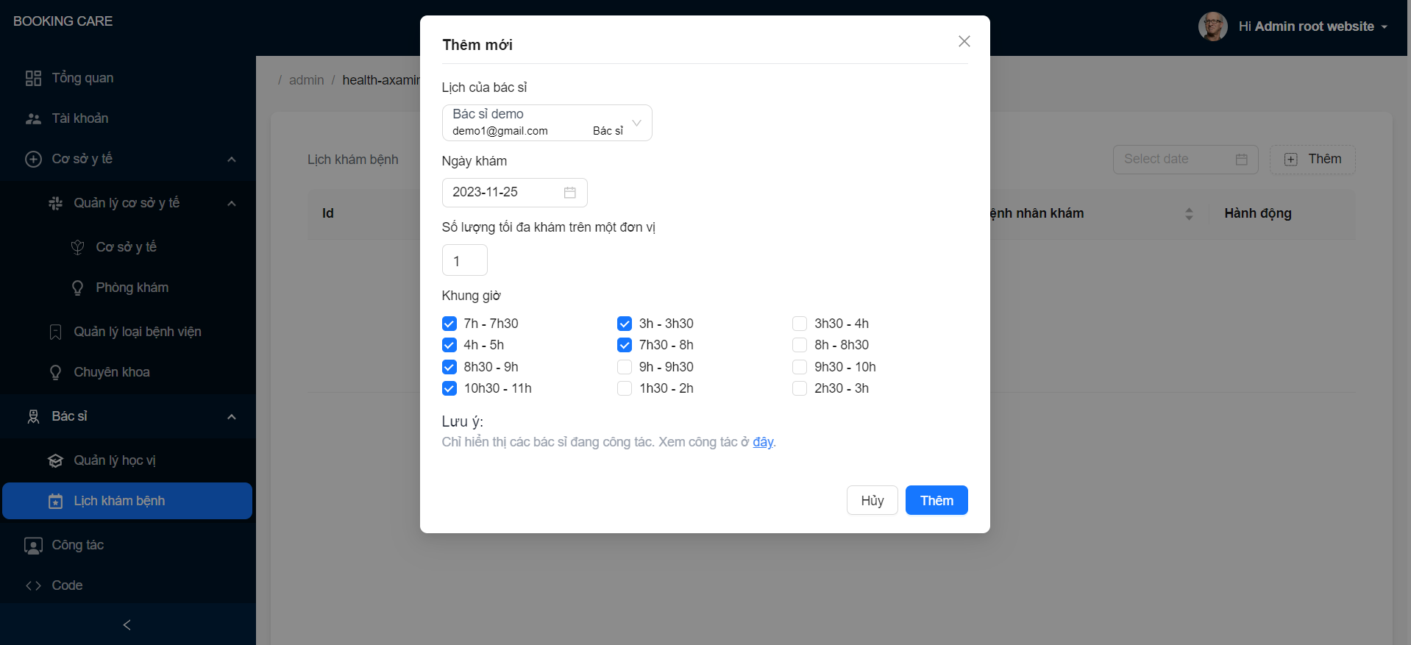

Hình 4‑61 Admin tạo lịch khám cho bác sỉ

Có thể chọn đồng loạt các khung giờ khám của bác sỉ.

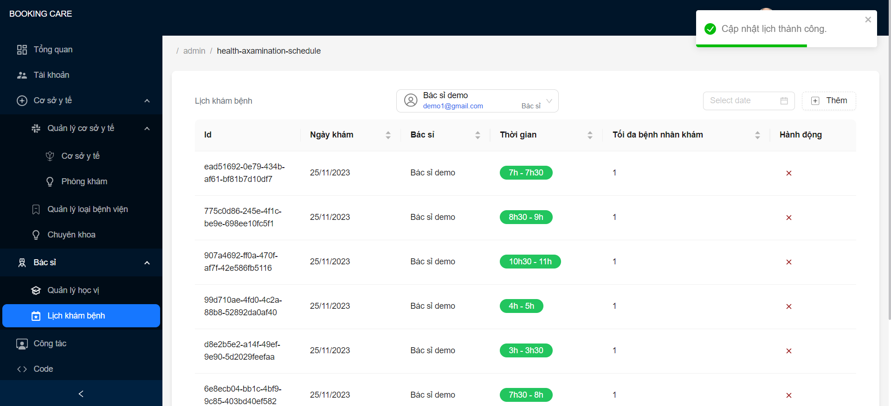

Hình 4‑62 Xem danh sách lịch khám của bác sỉ

### Demo chương trình hoạt động của “Người dùng có tài khoản”

Người dùng có tài khoản là những người có nhu cầu sử dụng hệ thống để sử dụng được cái chức năng chính bắt buột người dùng phải đăng nhập.

Đăng ký một tài khoản người dùng demo trên website.

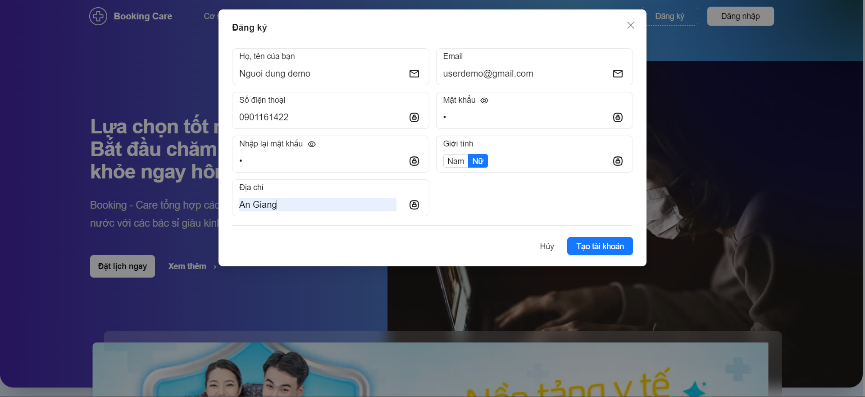

Hình 4‑63 Đăng ký tài khoản người dùng demo

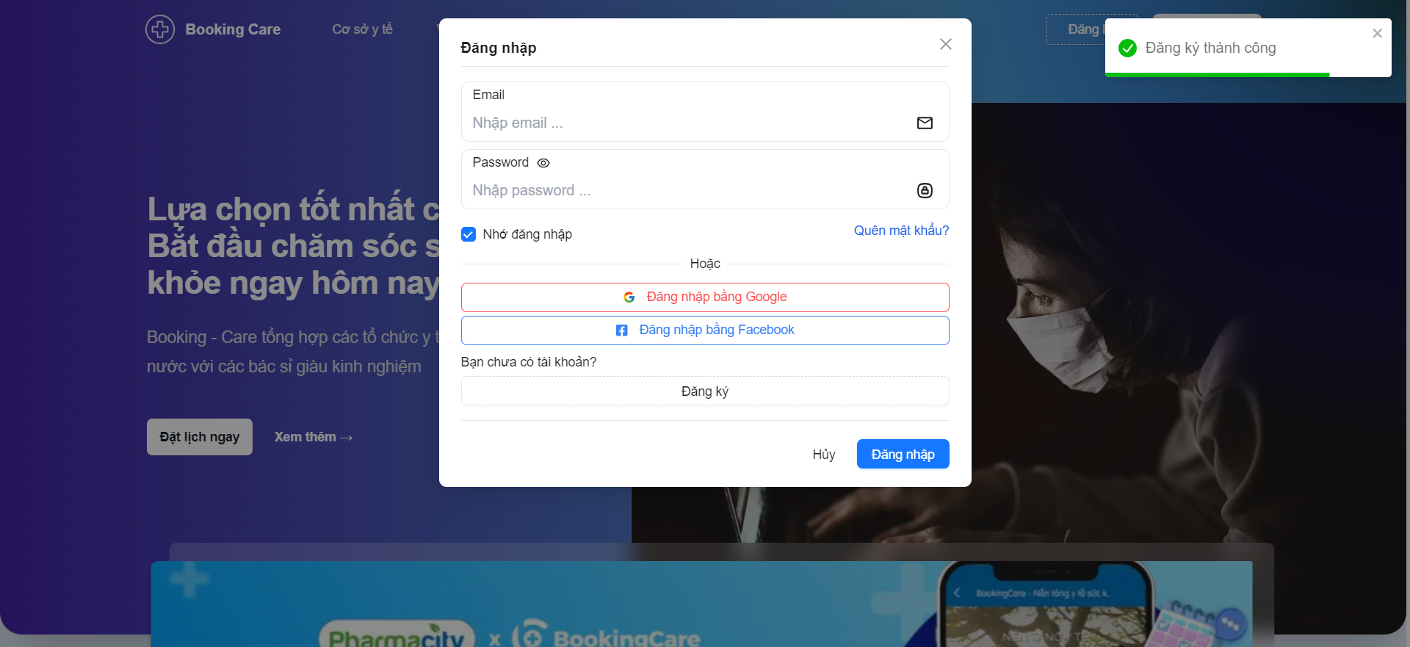

Hình 4‑64 Đăng nhập người dùng demo vào hệ thống

Đăng nhập vào hệ thống và vào trang cơ sở y tế. Nhìn thấy cơ sở y tế demo mà admin đã tạo ở trên.

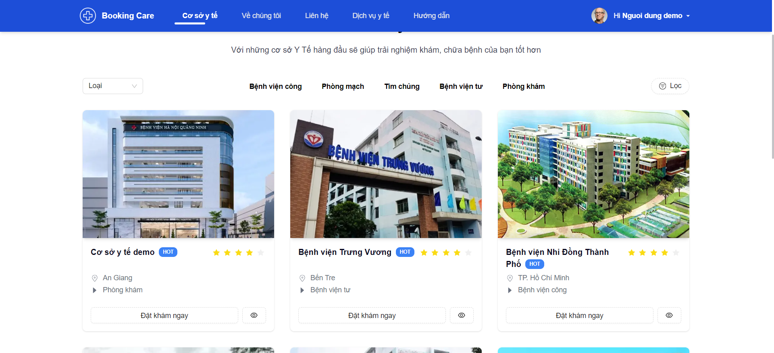

Hình 4‑65 Xem danh sách cơ sở y tế

Tiến hành đặt khám bệnh qua nút “Đặt khám ngay”.

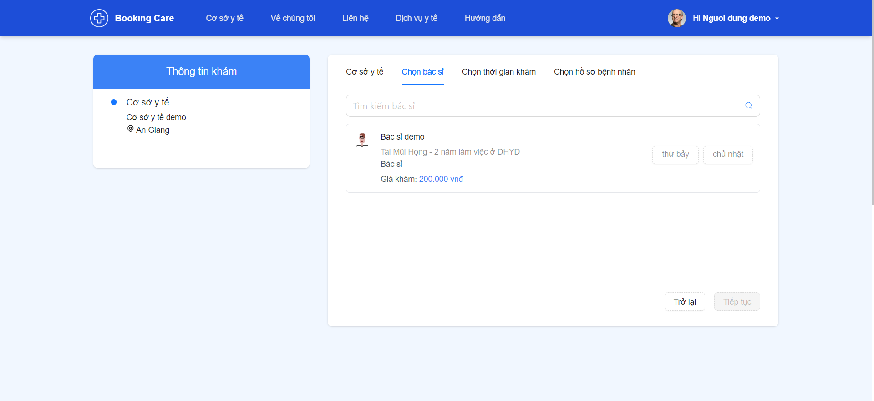

Hình 4‑66 Đặt khám bệnh ở cơ sở y tế demo

Hệ thống đưa đến trang đặt lịch và nhìn thấy bác sỉ demo với giá khám là 200.000 vnd đã tạo lúc đầu.

Người dùng tiếp tục chọn vào bác sỉ để đặt khám.

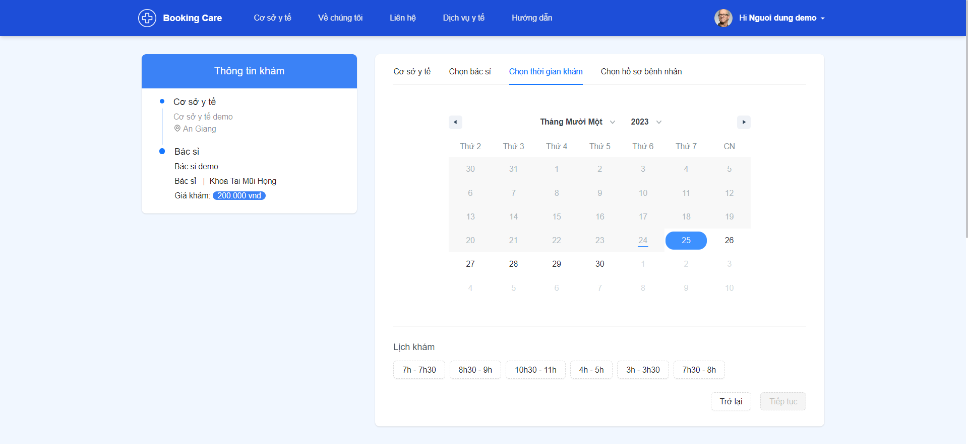

Hình 4‑67 Chọn lịch khám của bác sỉ demo

Tại đây xuất hiện lịch khám của bác sỉ đăng ký từ trước chọn một khung giờ khám để tiếp tục.

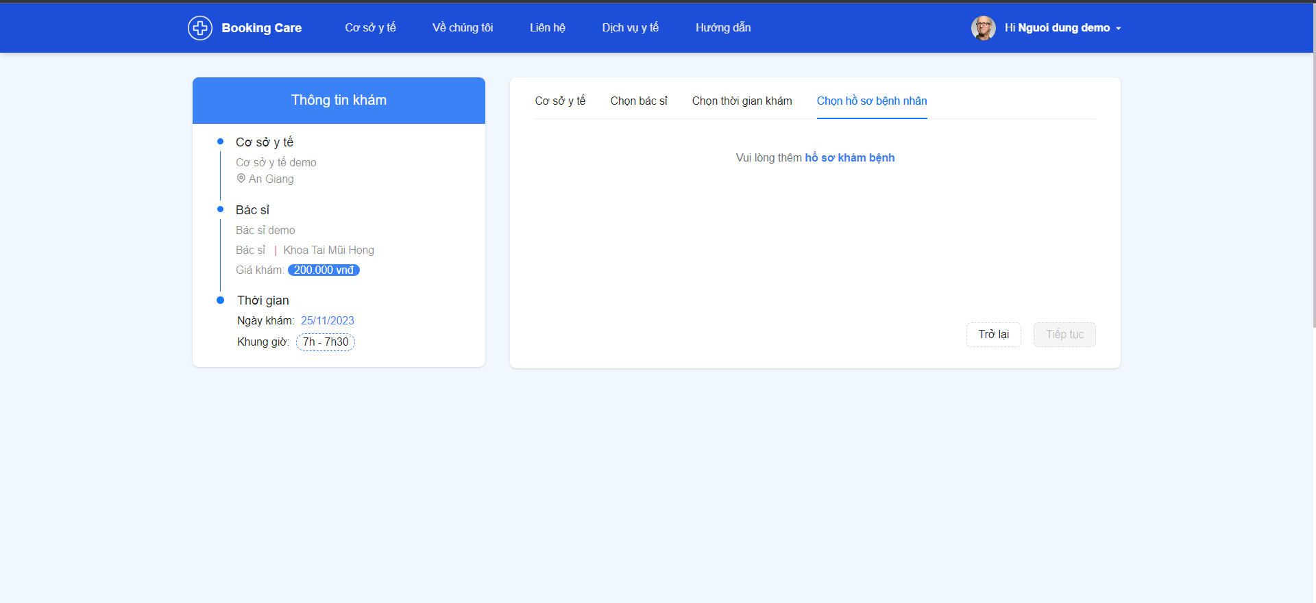

Hình 4‑68 Kiểm tra người dùng đã tạo hồ sơ khám hay chưa

Nếu chưa có hồ sơ khám bệnh hệ thống sẽ không cho thực hiện tiếp người dùng phải chọn hồ sơ khám bệnh.

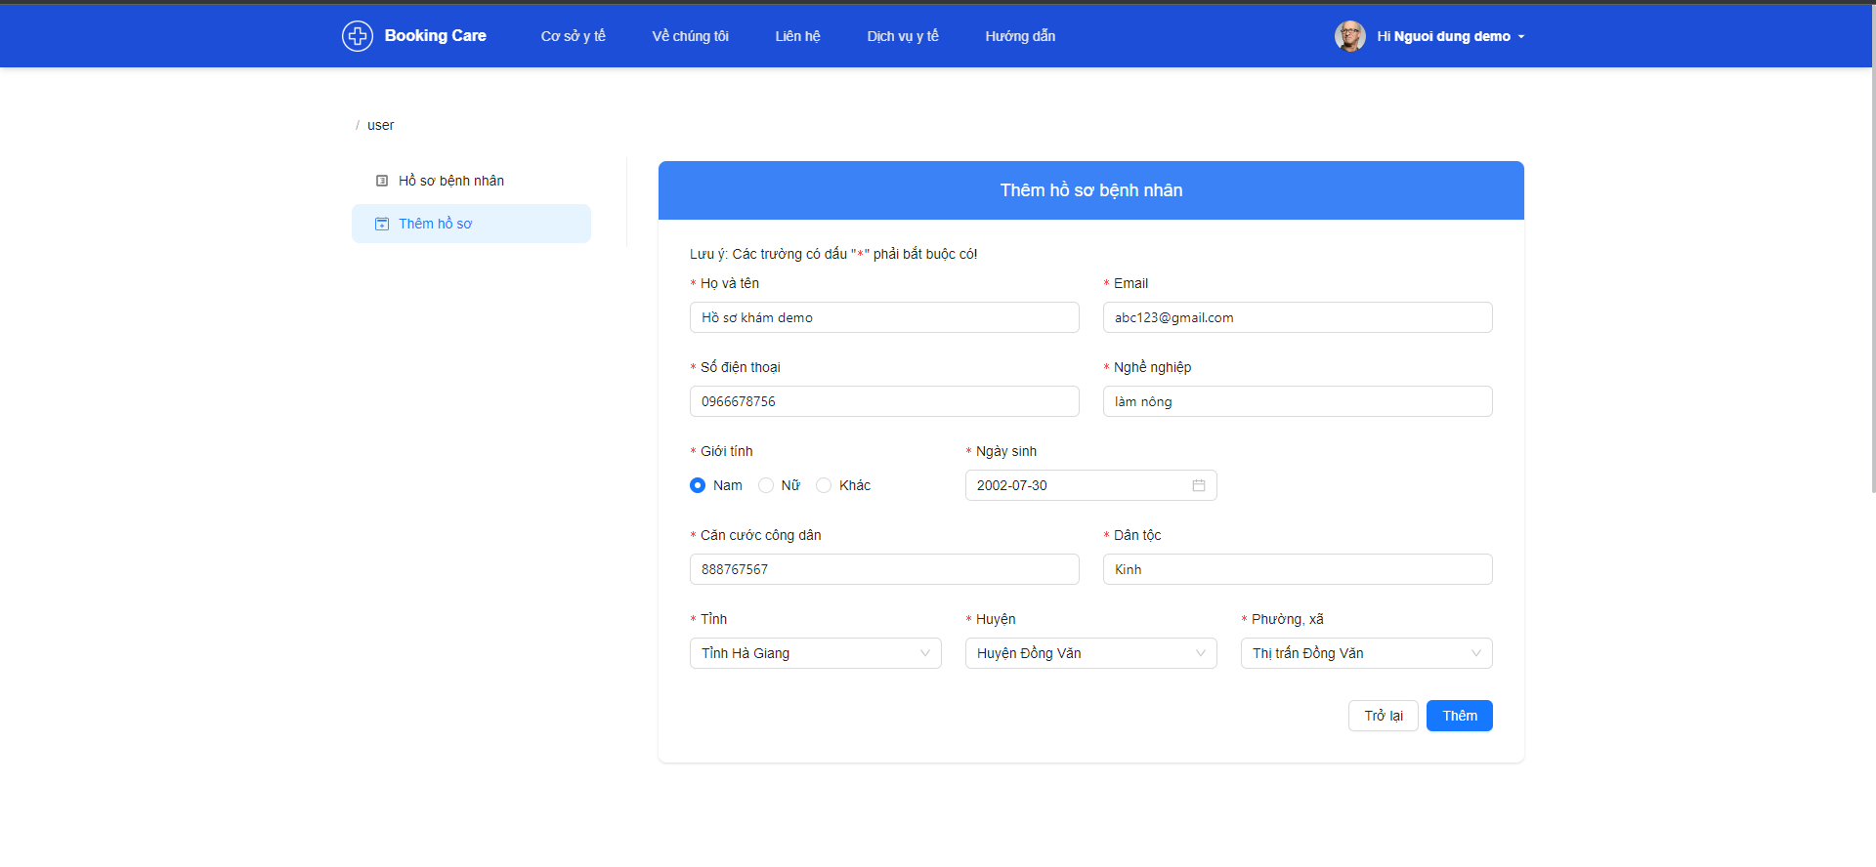

Hình 4‑69 Tạo hồ sơ khám bệnh

Quay trở về đặt khám tiếp tục, lúc này hệ thống hiện ra để chọn hồ sơ khám.

Người dùng chọn hồ sơ khám và điền lý do khám.

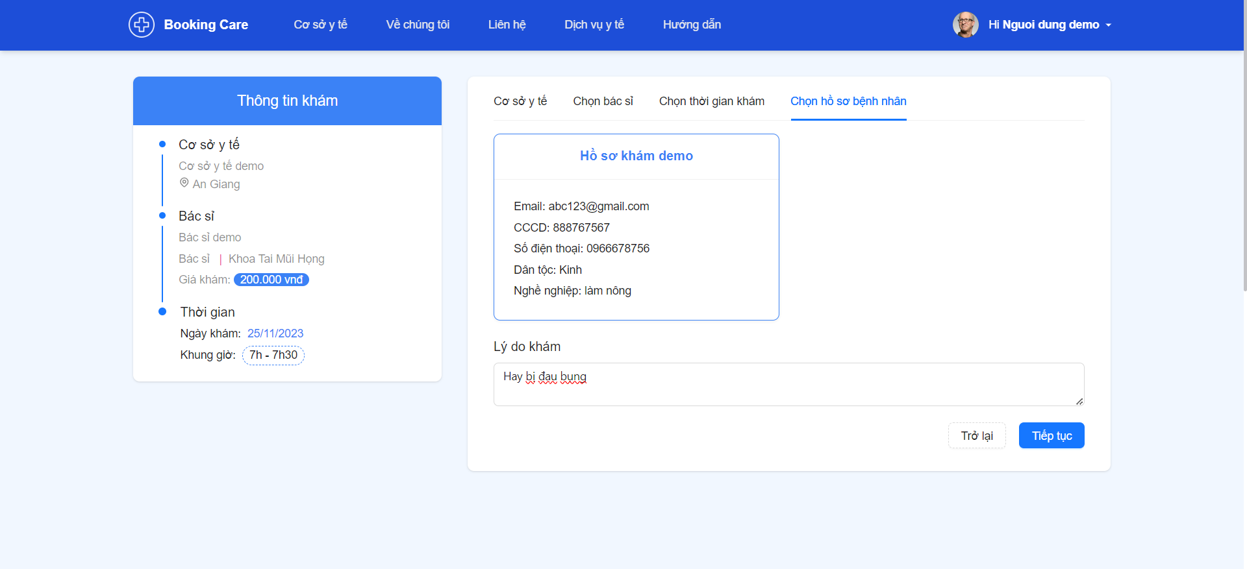

Hình 4‑70 Đặt khám bệnh – chọn hồ sơ khám bệnh

Tại đây thì hệ thống hiện ra thông tin khám của người dùng để người dùng xác nhận.

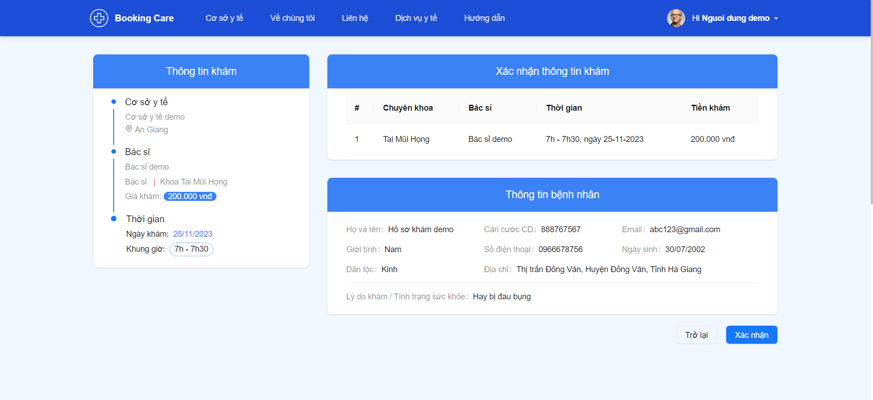

Hình 4‑71 Xác nhận phiếu khám

Sau khi xác nhận cần chọn phương thức thanh toán.

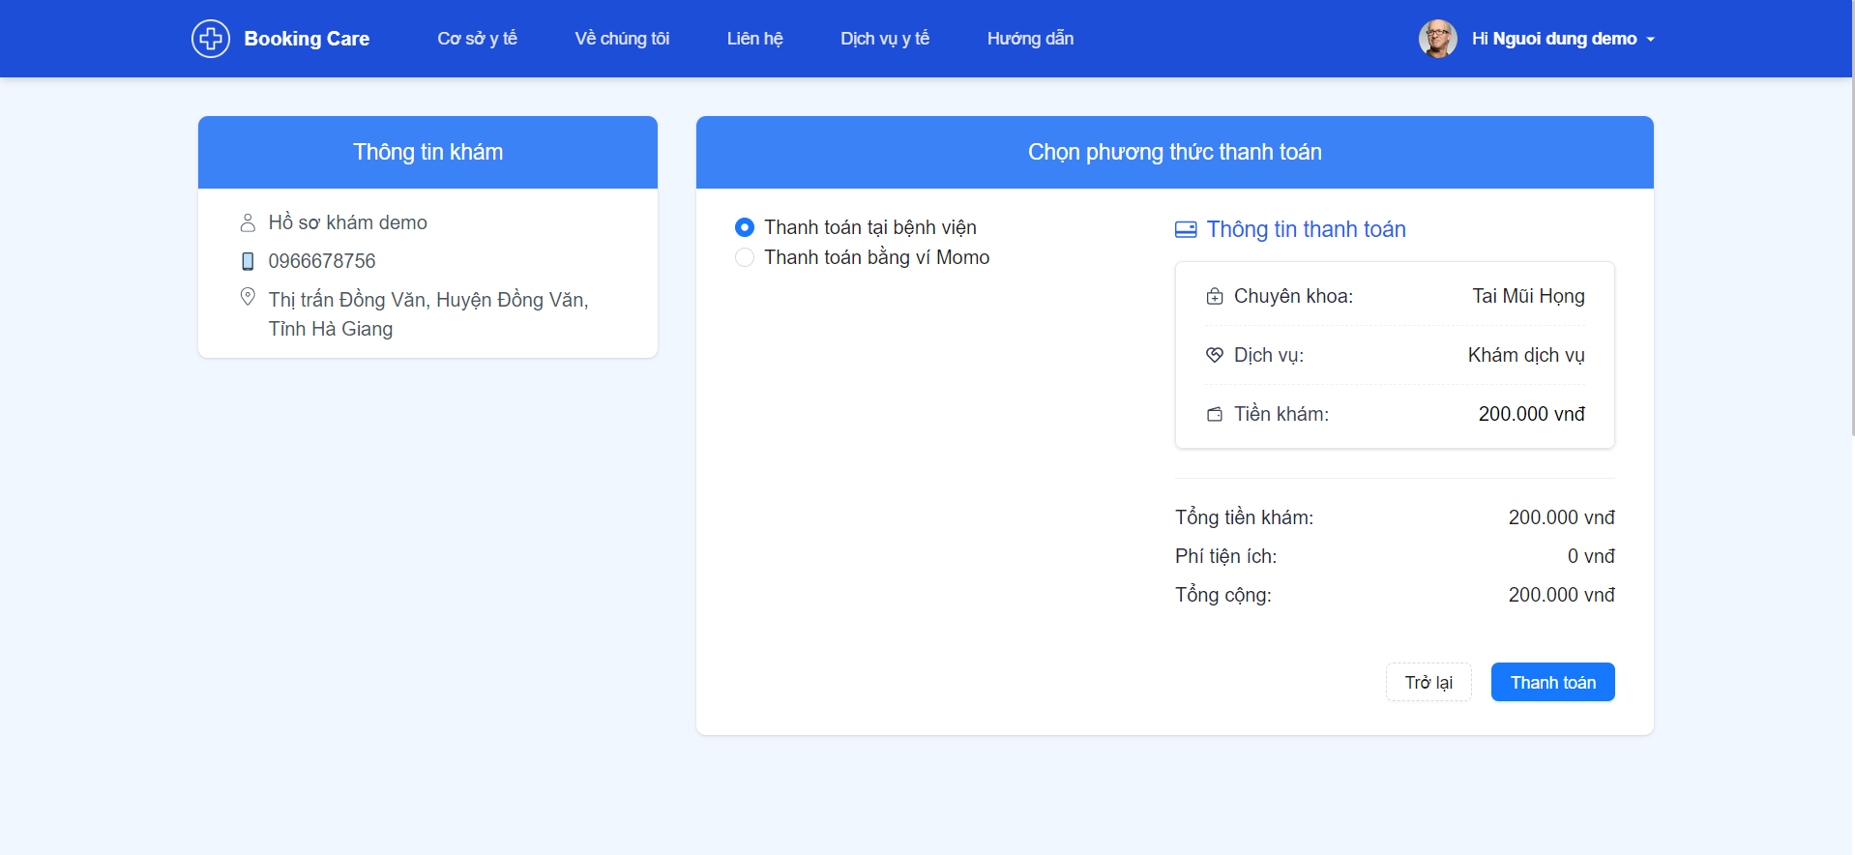

Hình 4‑72 Chọn phương thức thanh toán

Hệ thống hiện ra một xác nhận thanh toán kế tiếp.

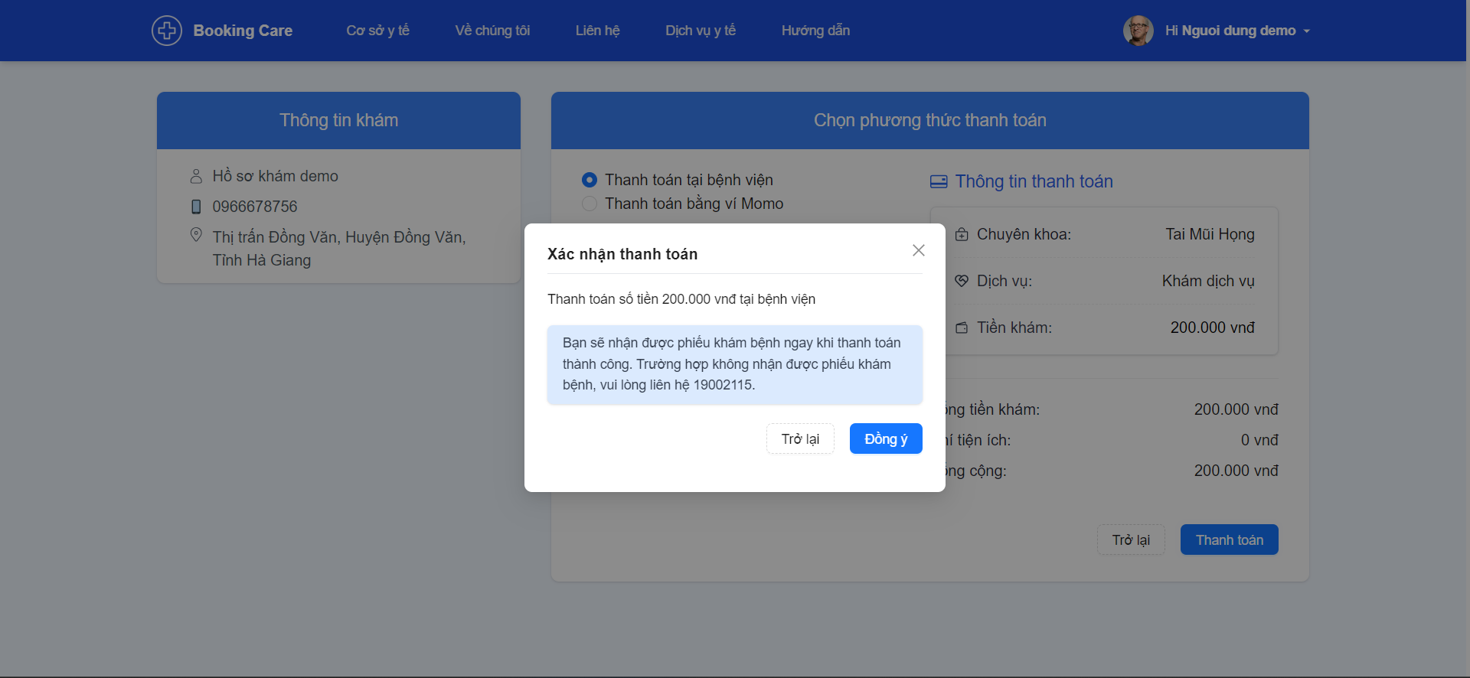

Hình 4‑73 Xác nhận thanh toán

Sau khi thanh toán thành công, hệ thống sẽ thông báo thành công với người dùng và chuyển đến trang chi tiết phiếu khám.

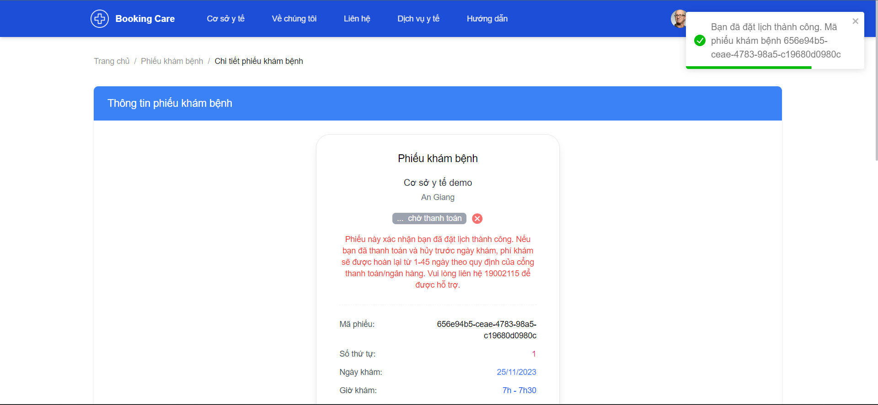

Hình 4‑74 Đặt lịch khám thành công chuyển đến trang chi tiết phiếu khám

Ở trang chi tiết phiếu khám bệnh sẽ hiện thị đầy đủ thông tin về phiếu khám trong đó có số thứ tự, điều này giúp người dùng bắt số online một cách nhanh chóng và tiết kiệm thời gian.

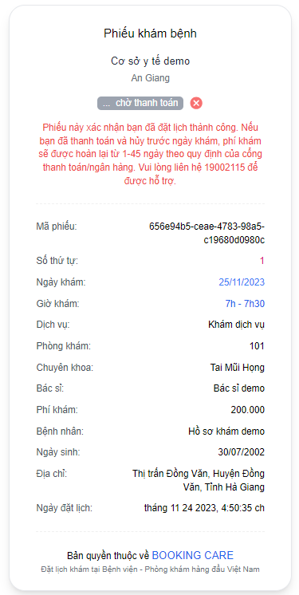

Hình 4‑75 Chi tiết phiếu khám bệnh

Người dùng có thể hủy khám bệnh khi chưa thanh toán bằng cách nhấn nút “X” bên cạnh trạng thái phiếu.

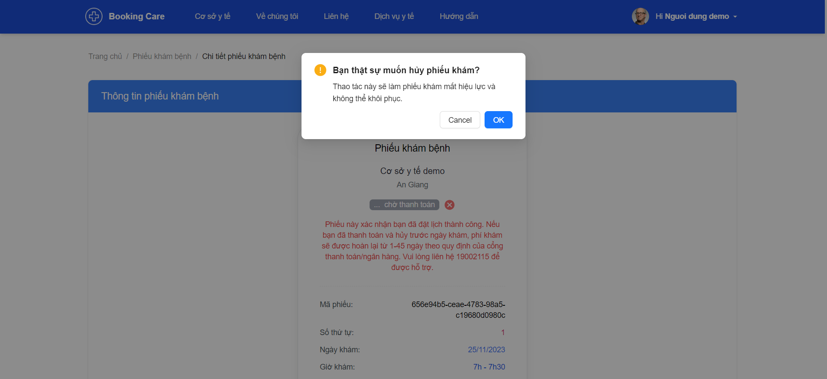

Hình 4‑76 Hủy phiếu khám khi chưa thanh toán

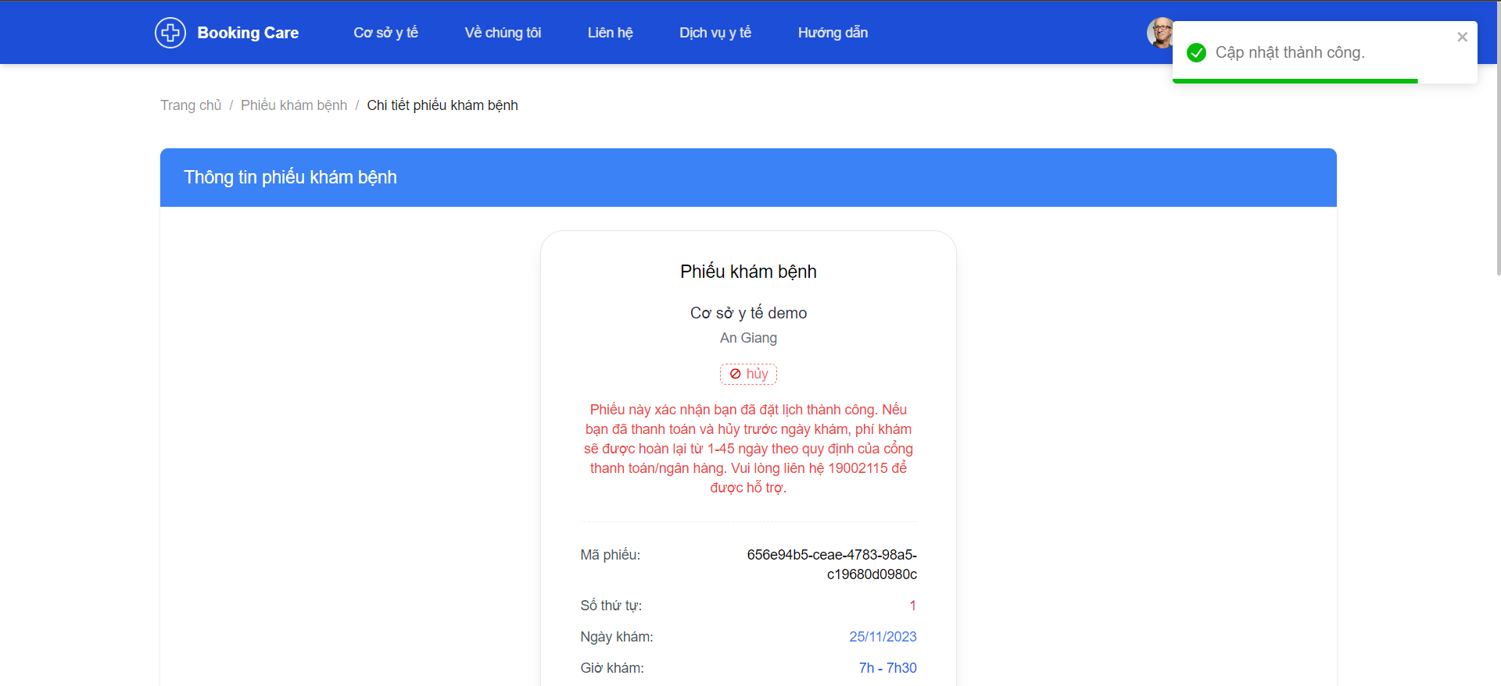

Hình 4‑77 Phiếu khám đã hủy

Người dùng có thể xem danh sách phiếu khám của bản thân qua trang danh sách phiếu khám.

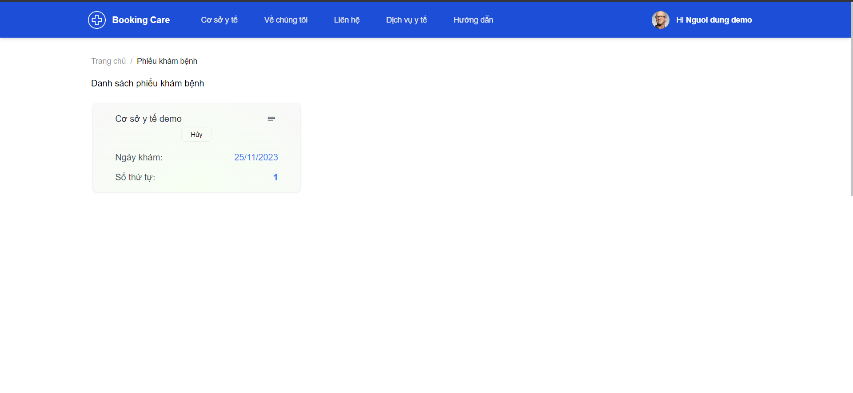

Hình 4‑78 Xem danh sách phiếu khám

### Demo chương trình hoạt động của “Bác sỉ”

Bác sỉ là nhóm người dùng chính bắt buộc phải đăng nhập.

Tiến hành đăng nhập tài khoản bác sỉ demo lúc đầu để vào sử dụng hệ thống.

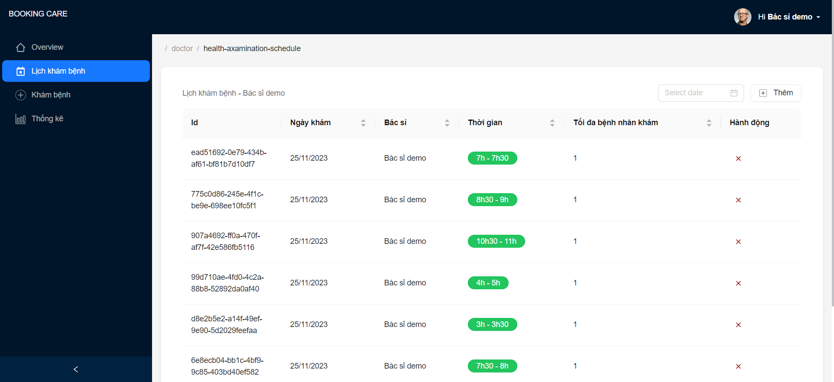

Hình 4‑79 Xem lịch khám bệnh của bác sỉ demo

Bác sỉ có thể linh động trong việc tạo lịch khám.

Lúc nãy admin đã tạo lịch cho bác sỉ demo ở ngày 25/11 nên vào xem sẽ thấy ngay các lịch của ngày 25/11.

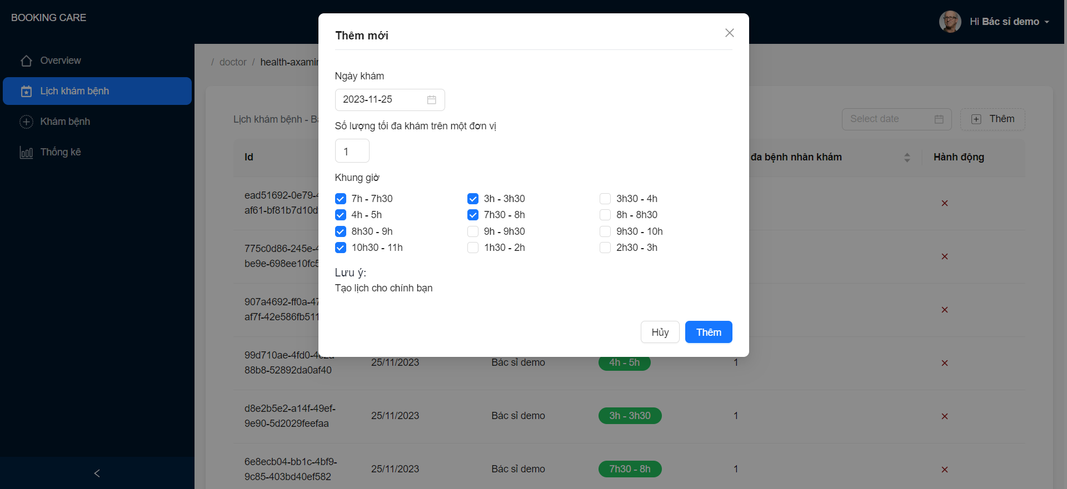

Hình 4‑80 Kiểm tra cập nhật lịch khám của bác sỉ demo ở ngày 25/11

Tạo lịch khám mới ở 2 khung giờ **7h – 7h30** và **7h30 – 8h** ở ngày **26/11**.

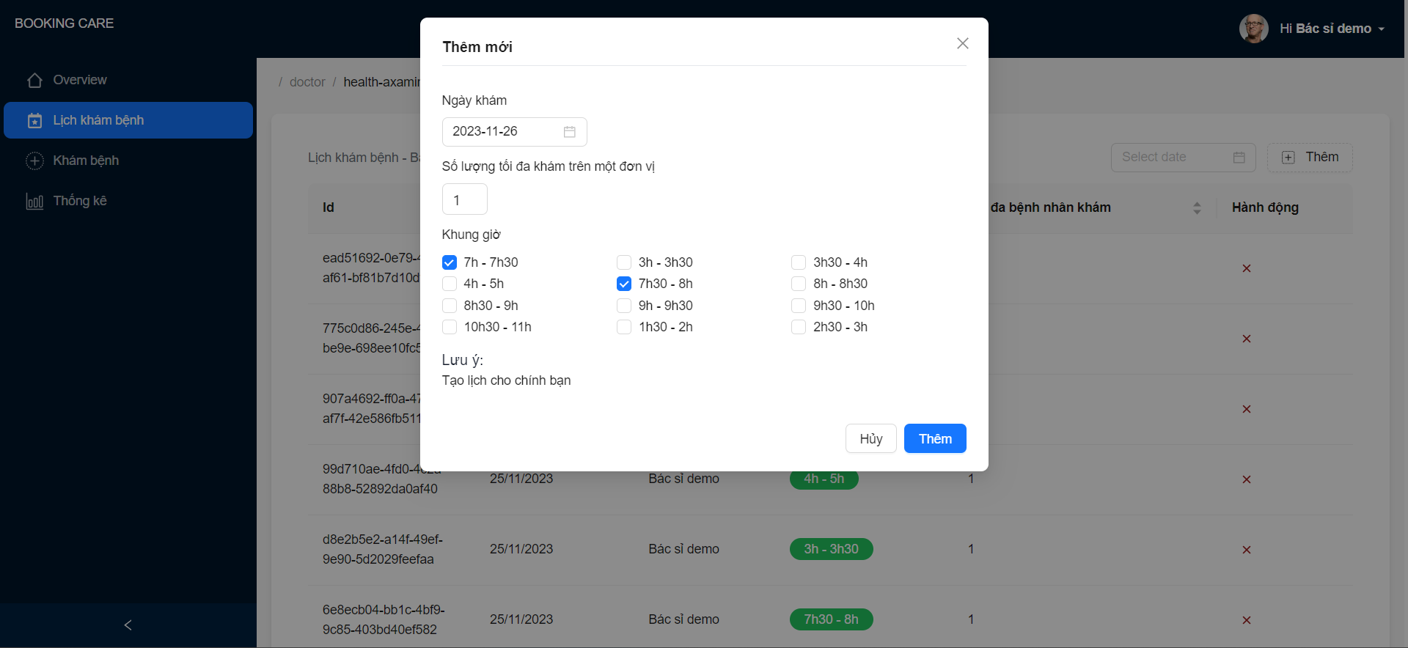

Hình 4‑81 Tạo lịch khám mới của bác sỉ demo ở ngày 26/11

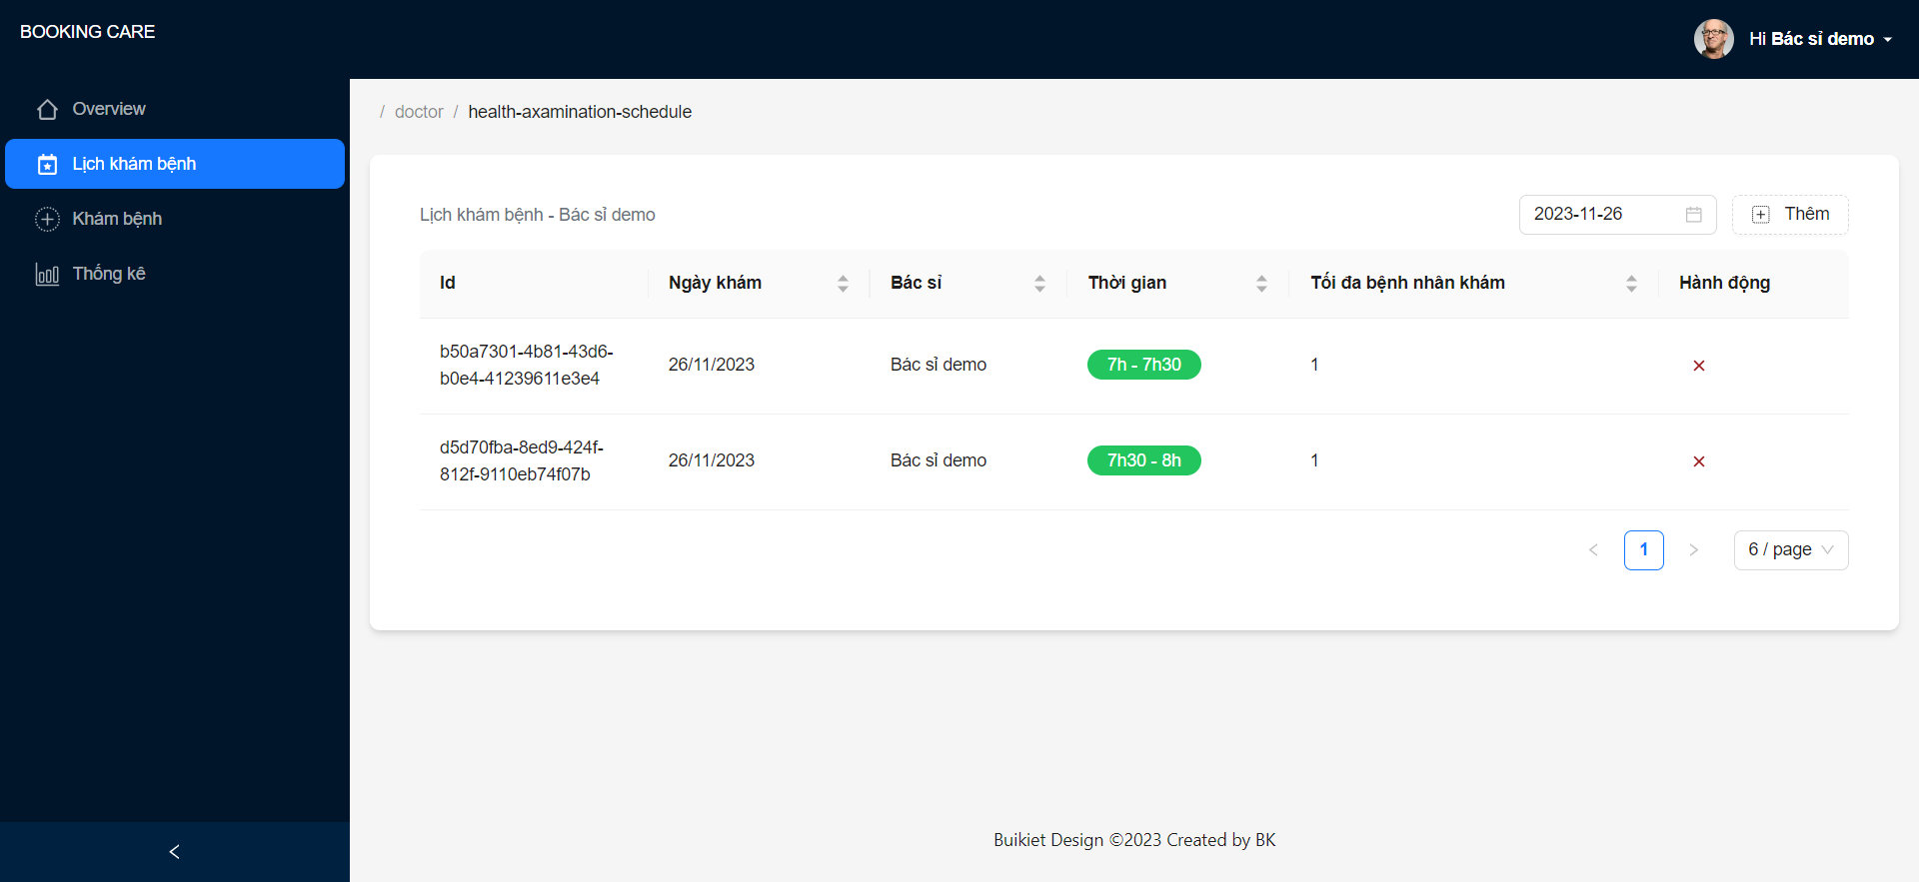

Hình 4‑82 Kiểm tra lịch khám mới của bác sỉ ở ngày 26/11

Về chức năng khám bệnh, bác sỉ truy cập vào mục khám bệnh hệ thống sẽ hiện thị ra danh sách phiếu khám bệnh của bệnh nhân theo khung giờ, ngày và số thứ tự khám.

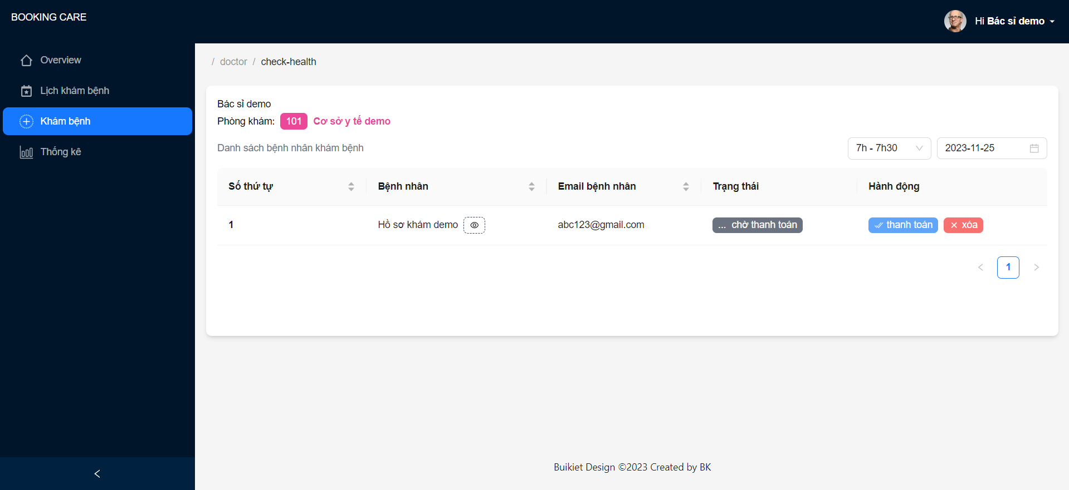

Hình 4‑83 Chức năng khám bệnh của bác sỉ

Bác sỉ có thể xem thông tin bệnh nhân.

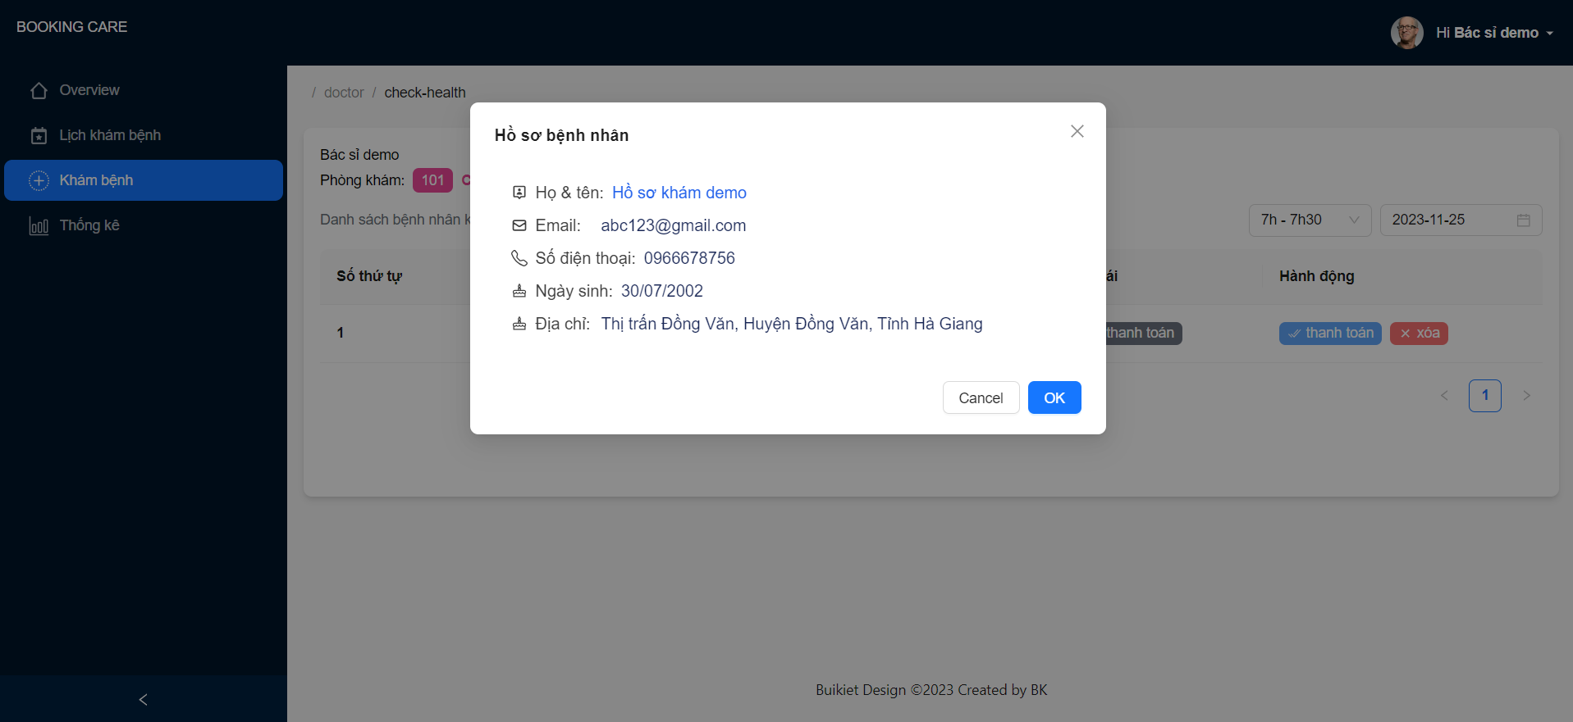

Hình 4‑84 Xem hồ sơ khám của bệnh nhân

Tại đây, nếu bệnh nhân đã thanh toán bác sỉ có thể xác nhận “thanh toán” để sang trạng thái “chờ khám”

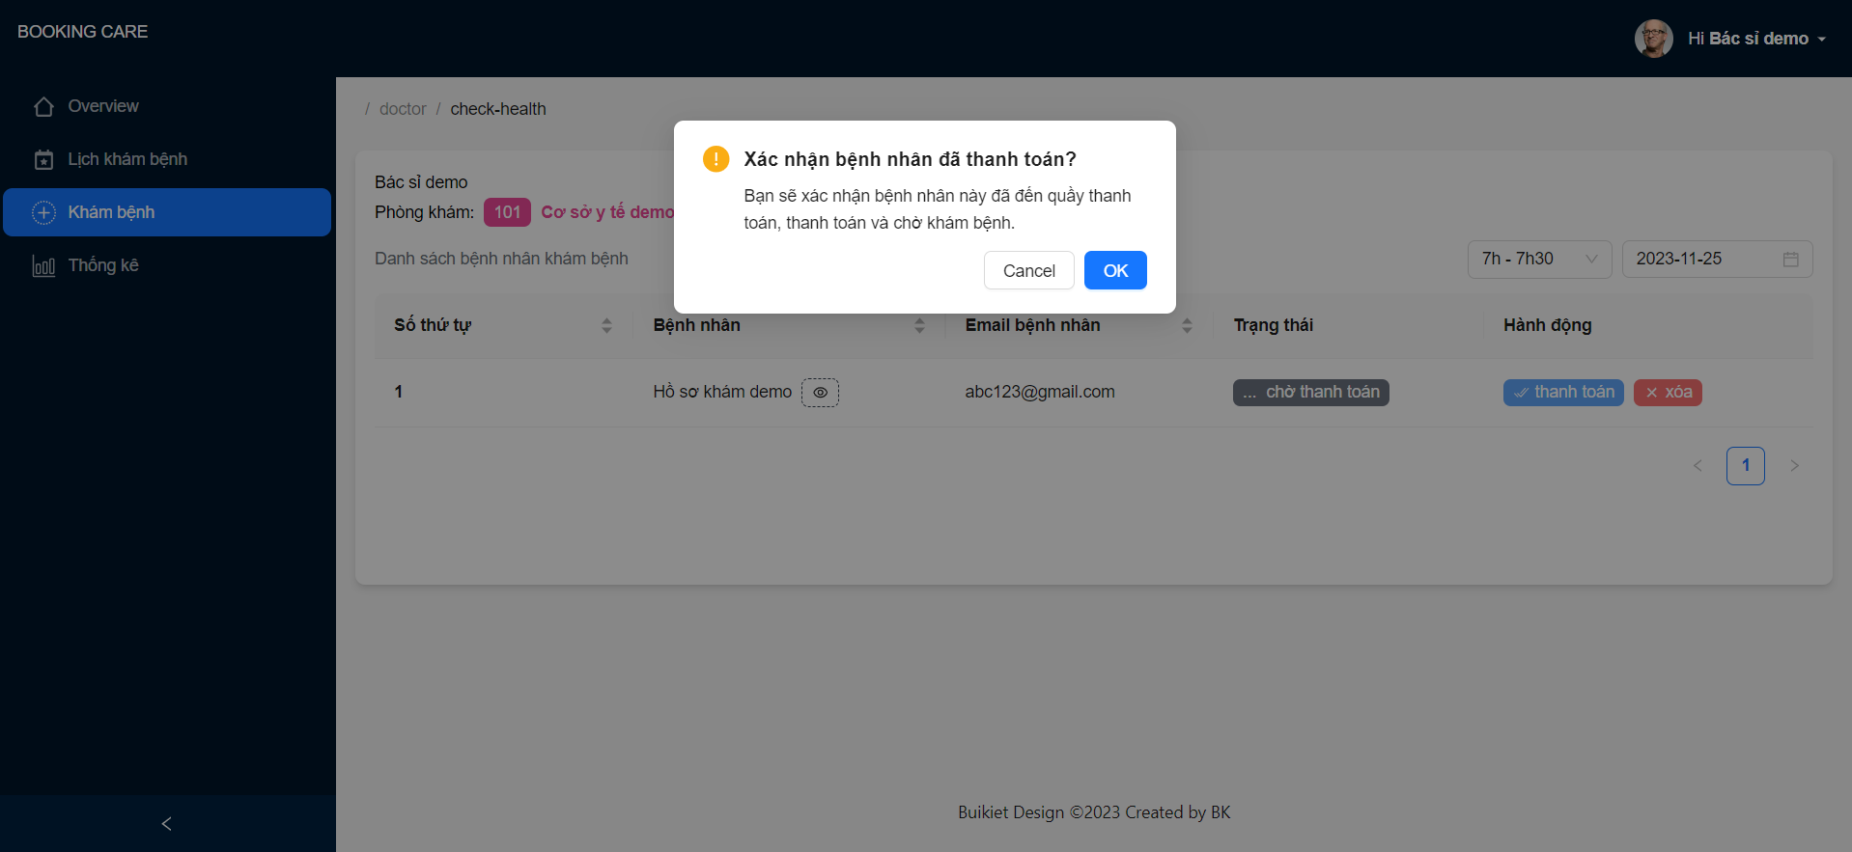

Hình 4‑85 Xác nhận bệnh nhân đã thanh toán

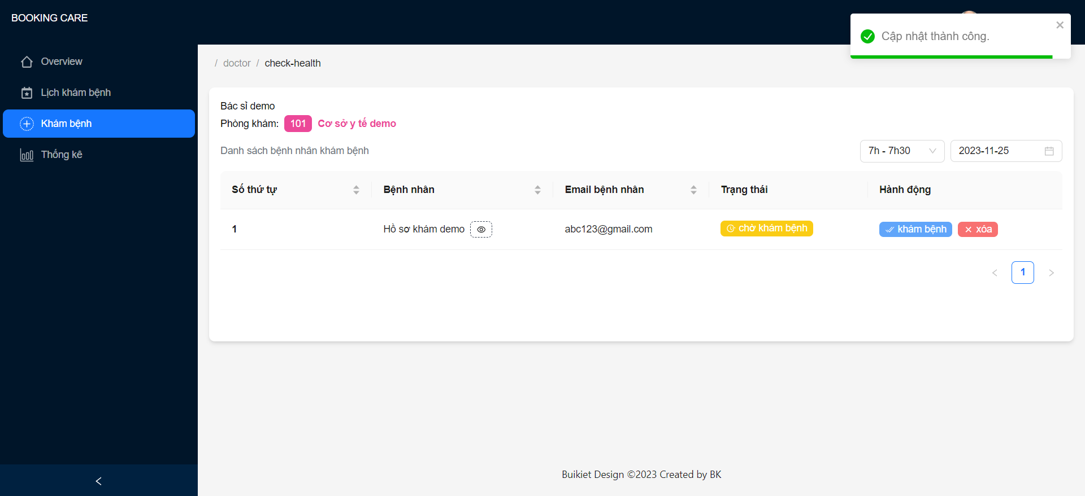

Hình 4‑86 Chuyển trạng thái phiếu khám bệnh sang “chờ khám”

Tiếp đến nếu đến số thứ tự khám bác sỉ sẽ nhân “khám bệnh” ở người bệnh tương ứng để đánh dấu người dùng đã khám.

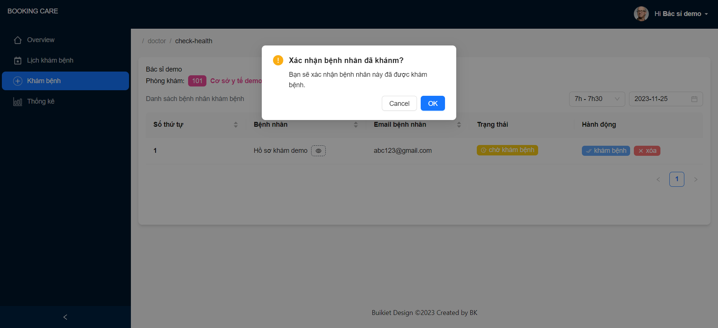

Hình 4‑87 Xác nhận bệnh nhân đã khám

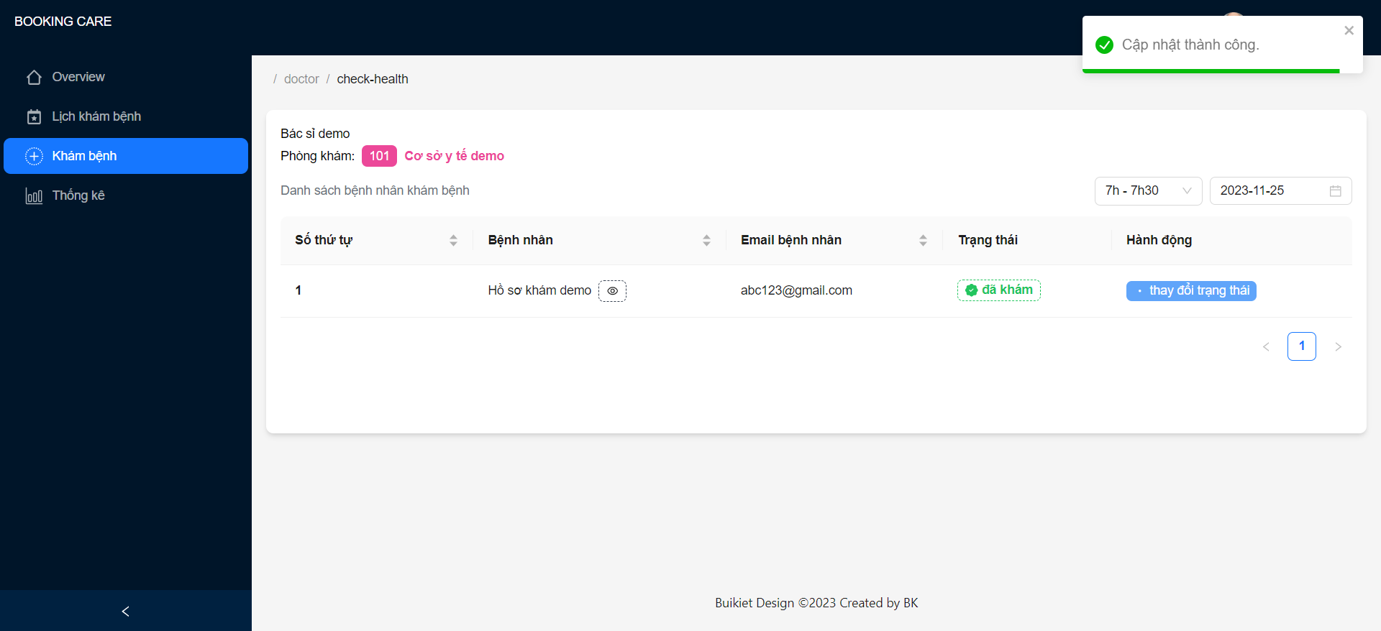

Hình 4‑88 Trạng thái đã khám hoàn tất của phiếu khám bệnh

Đây là trạng thái sau cùng của phiếu khám bệnh, nếu có gì sai sót trong việc khám bệnh bác sỉ có thể ấn vào nút “thay đổi trạng thái”

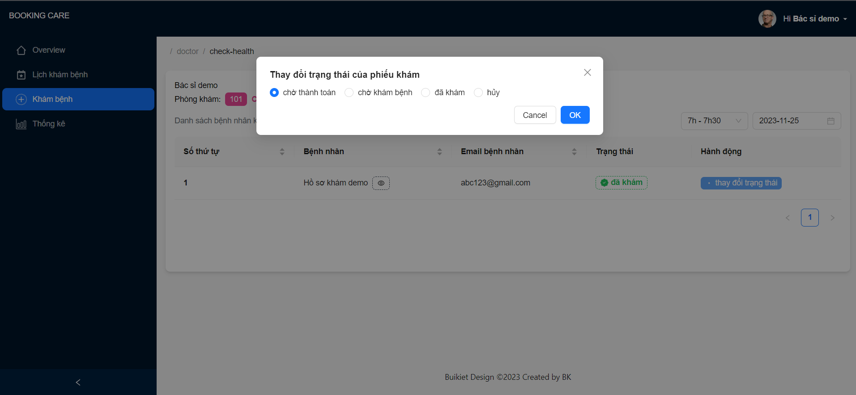

Hình 4‑89 Thay đổi trạng thái linh động của phiếu khám bệnh

Phiếu khám được quay về ban đầu.

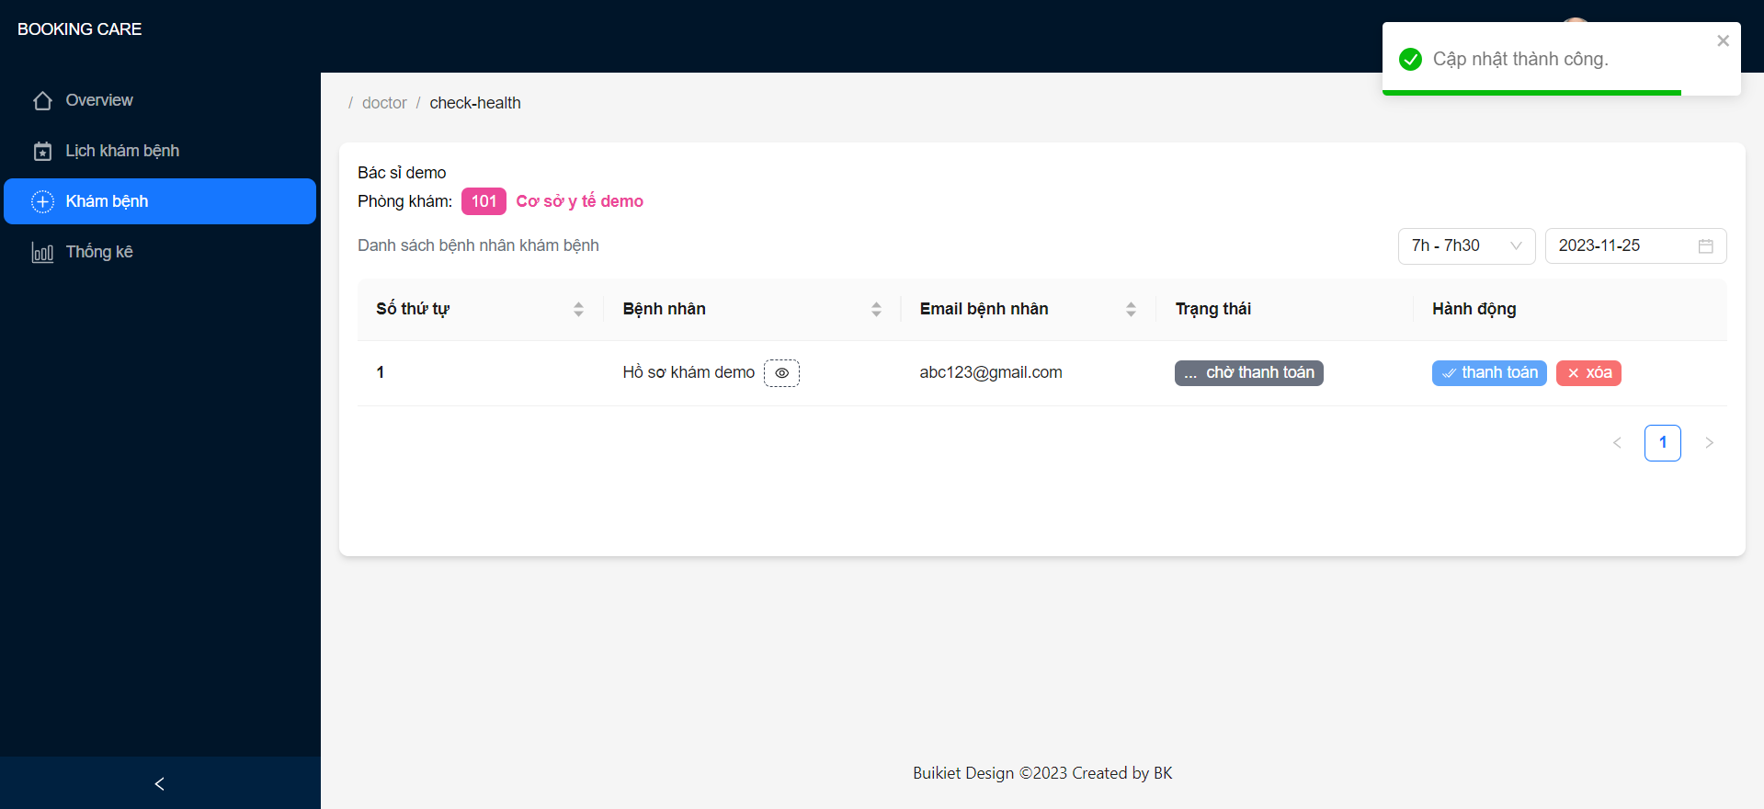

Hình 4‑90 Kiểm tra cập nhật thay đổi trạng thái linh động của phiếu khám bệnh

Bác sỉ có thể chọn hủy phiếu bằng cách nhấn vào xóa.

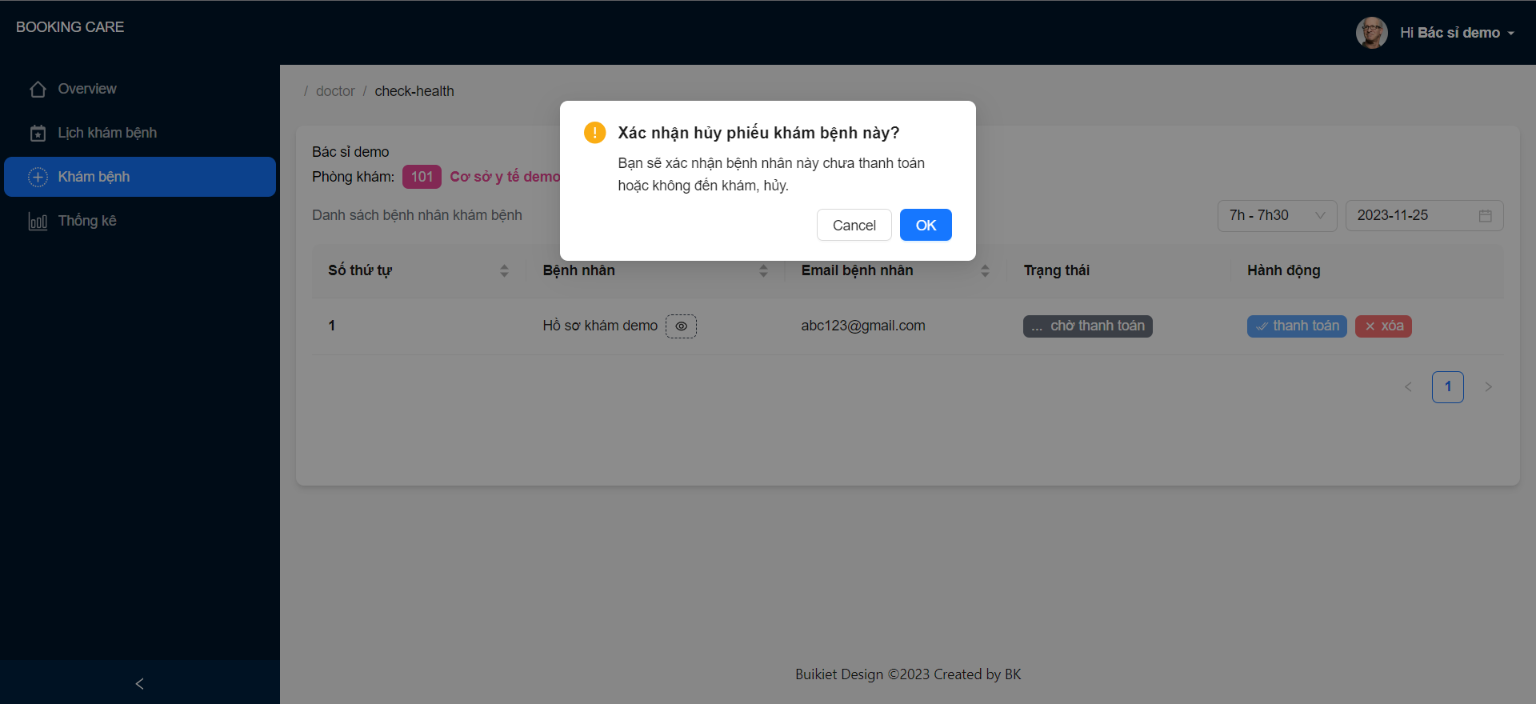

Hình 4‑91 Hủy phiếu khám từ bác sỉ

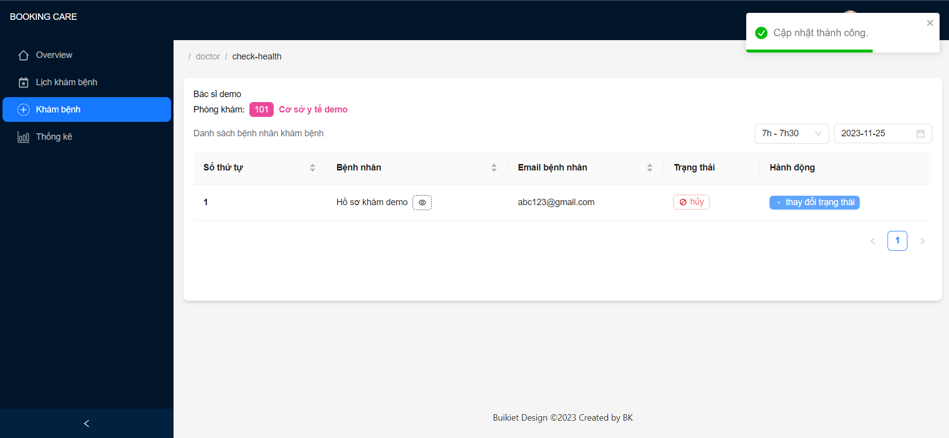

Hình 4‑92 Kiểm tra phiếu khám đã hủy

Chức năng cuối cùng của bác sỉ là thống kê doanh thu của chính bản thân ở từng tháng theo năm. Chỉ tính các phiếu đã khám.

Tiến hành chỉnh sửa trạng thái khám ở phiếu khám như ***Hình 4‑92*** về đã khám.

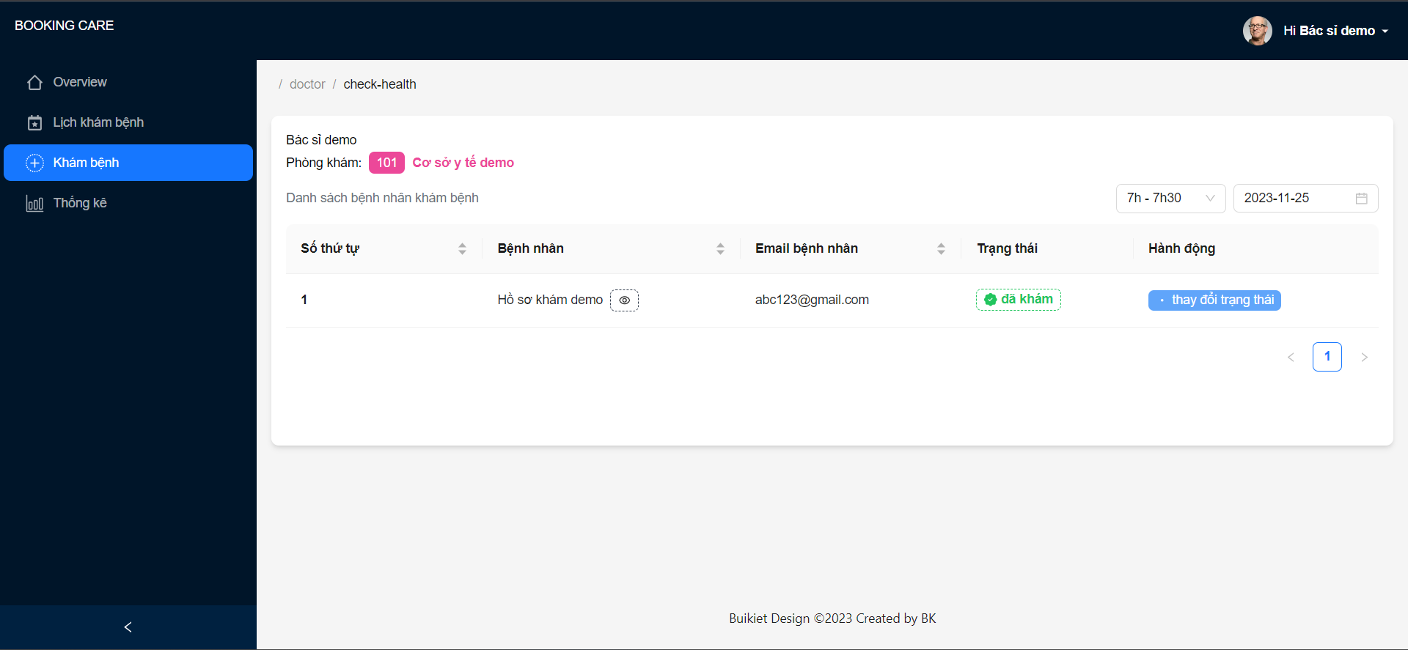

Hình 4‑93 Chuyển trạng thái phiếu khám đã hủy về đã khám

Vào mục thống kê để xem.

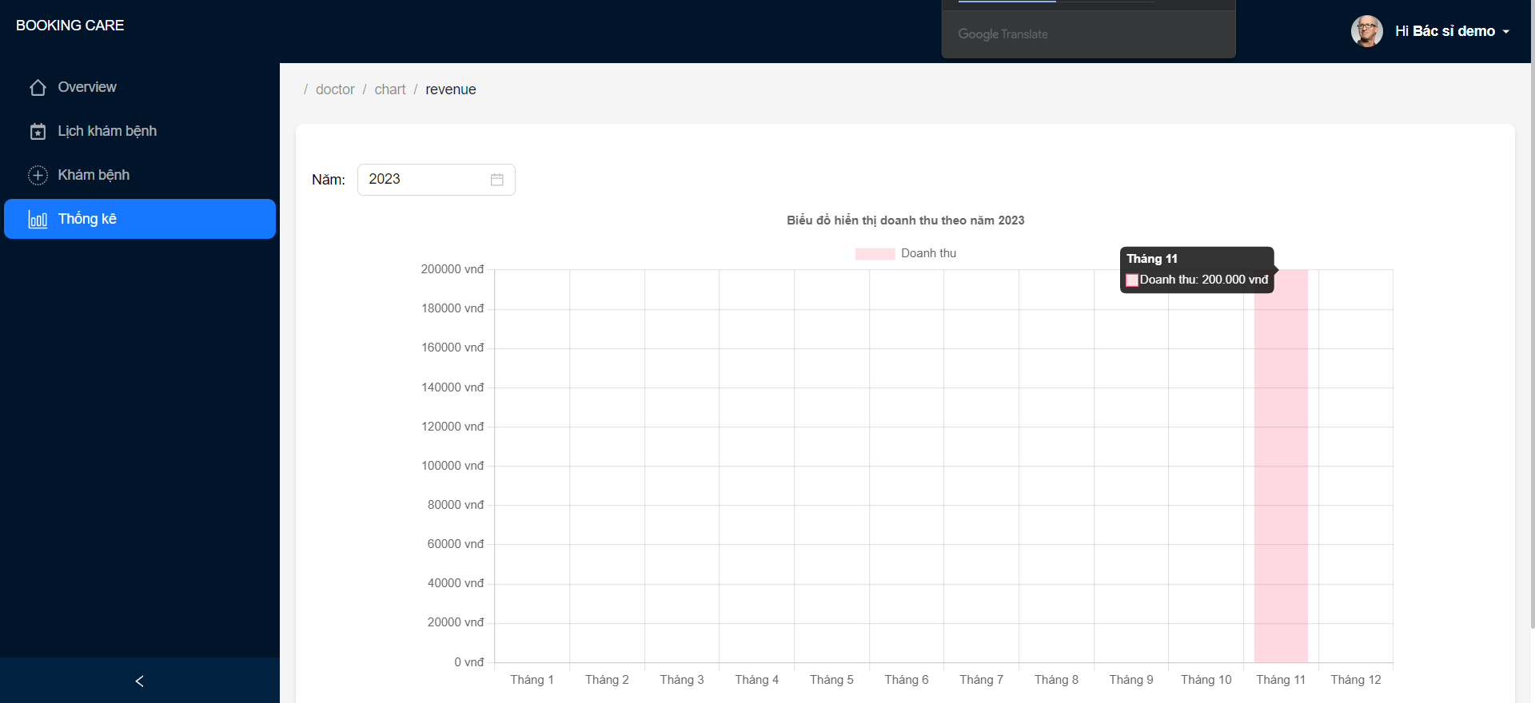

Hình 4‑94 Thống kê doanh thu bác sỉ từng tháng theo năm

# TỔNG KẾT

## Kết quả đạt được

Sau 5 tháng thực hiện đề tài "Website đặt lịch khám bệnh ở các bệnh viện", tôi đã đạt được một số kết quả quan trọng như sau:

* Xây dựng được một hệ thống website cho phép người dùng có nhu cầu đặt lịch khám bệnh và hệ thống quản lý cho admin dể nhìn tối giãn, bên cạnh đó chức năng chính khám bệnh và tạo lịch khám của bác sỉ giúp bác sỉ linh động trong việc tạo lịch khám và tiết kiệm thời gian ho người dùng thông qua việc bắt số online.
* Hoàn thành mục tiêu đặt ra ban đầu là giúp người dùng nhanh chóng tìm được nơi chăm sóc sức khỏe và bắt số online.
* Đồng thời, thông qua đề tài, chúng tôi cũng rèn luyện được các kỹ năng quản lý dự án, phát triển phần mềm, giải quyết vấn đề và đặc biệt hơn là kỉ năng tự học.

## Khó khăn

Trong quá trình thực hiện đề tài, tôi đã gặp phải nhiều khó khăn như sau:

* Thiếu kinh nghiệm trong việc phát triển hệ thống đặt lịch khám bệnh. Tôi đã phải tìm hiểu rất nhiều tài liệu từ các nguồn khác nhau để có thể hiểu rõ hơn về các yêu cầu và thực tiễn trong việc khám bệnh ở các bệnh viện.
* Để đảm bảo tính bảo mật và độ tin cậy của hệ thống, chúng tôi đã phải đầu tư nhiều vào việc phát triển các tính năng bảo mật, điều này làm tăng độ phức tạp của hệ thống.
* Việc phân chia thời gian trong lúc làm niên luận và các môn học cùng học kỳ chưa tốt nó đã làm cho tôi bị trùy trệ một phần.

## Hướng phát triển

Để nâng cao hiệu cho website đặt lịch khám bệnh tô đề xuất các hướng phát triển sau:

* Phát triển các tính năng sửa đổi tài khoản mật khẩu.
* Gửi email thông báo lịch khám cho người dùng.
* Cho phép thanh toán online.
* Cho phép các bác sỉ được khám nhìu cơ sở.

# TÀI LIỆU THAM KHẢO

[1] thy nguyen, “Typescript là gì? Ưu và nhược điểm của Typescript”, TopDev. Truy cập: 17 Tháng Mười-Một 2023. [Online]. Available at: https://topdev.vn/blog/typescript-la-gi-uu-va-nhuoc-diem-cua-typescript/

[2] Bão M., “Node JS là gì? NodeJS có phải là ngôn ngữ lập trình?”, Trung tâm hỗ trợ kỹ thuật | MATBAO.NET. Truy cập: 17 Tháng Mười-Một 2023. [Online]. Available at: https://wiki.matbao.net/node-js-la-gi-nodejs-co-phai-la-ngon-ngu-lap-trinh/

[3] “NodeJs Với Express FrameWork”. Truy cập: 17 Tháng Mười-Một 2023. [Online]. Available at: https://viblo.asia/p/nodejs-voi-express-framework-rQOvPKVgkYj

[4] “Tìm hiểu hệ quản trị cơ sở dữ liệu PostgreSQL”. Truy cập: 22 Tháng Mười-Một 2023. [Online]. Available at: https://viblo.asia/p/tim-hieu-he-quan-tri-co-so-du-lieu-postgresql-m68Z0eLdlkG

[5] “NextJS là gì? Kiến thức NextJS cơ bản bạn cần biết”, 200Lab Blog. Truy cập: 22 Tháng Mười-Một 2023. [Online]. Available at: https://200lab.io/blog/nextjs-la-gi/

[6] “Sequelize : javascript ORM cho Node.js”. Truy cập: 22 Tháng Mười-Một 2023. [Online]. Available at: https://viblo.asia/p/sequelize-javascript-orm-cho-nodejs-l0rvmmJDvyqA